Ўзбекистон Республикаси Олий ва Ўрта Махсус Таълим Вазирлиги
Тошкент Тўқимачилик ва енгил саноат институти

Қўлёзма ҳуқуқида
УДК 687.053

Миралимова Зилола

Трикотаж матоларидан тикув буюмларига ишлов беришда чокларни олиш услубини ишлаб чиқиш

5А 320902 –Тикув буюмларини конструкциялаш ва технологиясини ишлаб чиқиш

Магистрлик илмий даражасини олиш учун ёзилган
Диссертация

Илмий раҳбар
___________ т.ф.н. Мансурова М.А.

Тошкент 2014
‎‎
ЎЗБЕКИСТОН РЕСПУБЛИКАСИ
‎‎ОЛИЙ ВА ЎРТА МАХСУС ТАЪЛИМ ВАЗИРЛИГИ
‎‎
‎‎ТОШКЕНТ ТУКИМАЧИЛИК ВА ЕНГИЛ САНОАТ ИНСТИТУТИ

‎‎Факультет: ЕСТФ | ‎‎Магистратура талабаси: З.М.Миралимова
‎‎Кафедра: ТБТ | ‎‎Илмий раҳбар: М.А.Мансурова
Ўқув йили: 2013-2014 | Мутахассислиги: 5А320902 «Енгил саноат махсулотларини конструкцияси ва технологияси»
‎‎ Трикотаж матоларидан тикув буюмларига ишлов беришда чокларни олиш услубини ишлаб чиқиш
‎‎МАГИСТРЛИК ДИССЕРТАЦИЯСИ АННОТАЦИЯСИ
‎‎Мавзунинг долзарблиги: Замонавий спорт кийимларини трикотаж матоларидан ишлаб чиқаришда чокларни мустаҳкамлигини оширадиган тегишли деформацияланиш хусусиятига эга баҳяларни қўллаш муҳим ҳисобланади.
‎‎Ишнинг мақсади ва вазифалари: Трикотаж матоларидан спорт кийимларини тайёрлашда деформацияланувчи икки ипли баҳяларни олиш технологиясини ишлаб чиқиш, ип сарфини ва таранглигини хисоблаш
‎‎Тадқиқот объекти ва предмети: икки ипли занжирли баҳя, трикотаж матоларидан ўсмир қизлар спорт кийимини ишлаб чиқиш технологияси.
‎‎Тадқиқот услублари: Назарий тадқиқотлар, назарий механика, олий математика, ип механикаси услублари асосида, тажрибалар ишлаб чиқариш шароитида ва “Centexuz” лабораториясида ўтказилди.
Тадқиқот натижаларининг илмий жиҳатдан янгилик даражаси: Икки ипли занжирли баҳя олиш технологияси ишлаб чиқилди; ипнинг деформацияси инобатга олиниб унинг сарфини, таранглигини аниқлаш формулалари олинди, чокларнинг қиёсий характеристикалари аниқланди.
Тадқиқот натижаларининг амалий аҳамияти ва татбиқи: трикотаж матоларида безак чокларнинг мустаҳкамлиги ортди, ўсмир қизлар спорт кийими формаси ишлаб чиқиш технологияси тавсия қилинди.
Иш тузилиши ва таркиби: диссертация иши кириш, 4 та бўлим умумий хулоса ва тавсиялар, адабиётлар, ва иловалардан иборат:
Бажарилган ишнинг асосий натижалари: икки ипли занжирли чок ўсмир қизлар спорт кийимини трикотаж матосидан тайёрлаш технологияси ишлаб чиқилди
Хулоса ва таклифларнинг қисқача умумлаштирилган ифодаси: Бажарилган иш натижасида иш унумдорлигини оширишга тавсия этилган омилларни куриб чикилди, махсулот сифати ошди.
‎‎

‎‎Илмий раҳбар: М.А.Мансурова | _________________
‎‎ | (имзо)
‎‎Магистратура талабаси  З.М.Миралимова | ______________________‎‎
‎‎ | (имзо) ‎‎

MINISTRY OF HIGHER AND SPECIAL SECONDARY EDUCATION OF THE REPUBLIC OF UZBEKISTAN

TASHKENT INSTITUTE OF TEXTILE AND LIGHT INDUSTRY

Faculty: TLI  Department: TST  Study year: 2013-2014 | Student of master  course: Z.M.Miralimova  Scientific supervisor: M.A.Mansurova
 | Specialty: 5A320902 “Technology and construction of light industry goods”

“Creating the methods of taking out the seams in processing of sewing goods from knitted fabrics”
Annotation of masters dissertation.
Actuality of the work: To use the stitches with deformation properties increasing the durability of seams in making modern sports wear from knitted fabrics.
Purpose of the work: Developing of deformated two thread stitching technology in making sports wear from knitted fabric and calculating of thread expense and tension.
Object and subject of the work:
Two chain stitch, technology of teenager girls sports wear from knitted fabrics.
Methods of the research: the experiments were held at working conditions and “Centexuz” lab on the base of thread mechanics methods, higher math, theoretical mechanics theoretical researches.
Novelty of the work: the technology of two thread chain stitch was developed, determing formula of tension and expense, the comparison characteristics of seams were defermined.
Significance of the work: the durability of ornament seams was increased and producing technology of teenager girls sports wear uniform was recommended.
Structure of the work:
Dissertation work consists of introduction, 4 chapters, conclusion, recommendations, the list of literature and notes. Results of done work: the producing technology of two thread chain stitch teenager girls sports wear from knitted fabrics was developed.
Conclusion and offers: Recommended factors for increasing of working efficiency on the result of done work were worked out and the quality of production was improved.

Scientific supervisor ________
M.A.Mansurova

Student of master course _________
Z.M.Miralimova

 | Мундарижа
 | Кириш. | 5
1 | Трикотаж материалларини тикиш технологиясини таҳлили. | 7
1.1 | Тикувчилик ишлаб чиқариш технологияси ва машиналарини такомиллаш бўйича изланишлар тахлили. | 7
1.2 | Трикотаж матоларининг турлари ва тузилиши ҳақида маълумот. | 10
1.3 | Чўзилишда чокни кўриниши ва тузилиши,тикилишда ва чокларнинг мустаҳкамлиги. | 14
1.4 | Икки ипли занжирли чок янги турдаги 401 айланадиган илгич орқали хосил қилиш. | 17
1.5 | Махсус ва спорт кийимларини ишлаб чиқаришда қўлланиладиган матолар. | 21
1.6 | Трикотаж матоларининг тўқилиш схемаси. | 25
1.7 | Бўлим бўйича хулосалар. | 32
2 | Трикотаж матоларидан тикув буюмларини тайерлашда қўлланиладиган икки ипли занжирли баҳяларнинг параметрларини ҳисоблаш. | 33
2.1 | Мавжуд икки ипли занжирли бахялар устки ип сарфини ҳисоблаш. | 33
2.2 | Ип сарфини унинг деформациясини ҳисобга олган ҳолда икки ипли занжирли бахяда ҳисоблаш методикаси | 38
2.3 | Икки ипли занжирли чоклар пастки ипи сарфининг ҳисоби. | 42
2.4 | 401 типдаги юқориэластикли икки ипли занжирли бахяларда юқори ипининг таранглигини ҳисоблаш. | 48
2.5 | Бўлим бўйича хулосалар. | 55
3 | Трикотаж материалларини тикишдаги чокларнинг параметрларини аниқлаш бўйича тажриба изланишлар. | 56
3.1 | Чокларни чўзилиши ва узилишини аниқлаш методикаси. | 56
3.2 | Тавсия этилган икки ипли занжирли чокни ишлатиб трикотаж матоларини синов натижалари. | 57
3.3 | Мавжуд икки ипли занжирли чокни ишлатиб тикилган трикотаж матоларини синов натижалари. | 64
3.4 | Олинган тажрибавий натижаларни қиёсий таққослаш. | 68
3.5 | Трикотаж матосидан ўсмир қизлар спорт комплектига ишлов бериш технологияси. | 73
3.6 | Бўлим бўйича хулосалар | 81
4 | Иқтисодий самарадорлик хисоби | 82
 | Умумий хулосалар | 87
 | Фойдаланилган адабиётлар рўйхати | 88
 | Илова | 92

Кириш
Мавзунинг долзарблиги: Ҳозирги вақтда тикувчилик саноатида махсулот сифати ва ассортиментини кенгайтириш ишлаб чиқаришни автоматлаштириш ва жиҳозларнинг иш унумдорлигини юқори бўлиши муҳим ҳисобланади.[1].
Тикув буюмларини тайёрлашда турли хилдаги матолар, нотўқима, пленкали, суньий муйналар ва терилар кўп ишлатилмоқда. Кейинги вақтларда деформацияланувчи трикотаж матолардан ишлаб чиқилган кийимларга талаб ортиб бормоқда. Материал таркиби бўйича пахта, жун, шойи ва ипакга бўлинади. Кийим турлари бўйича пальто, костюм, куйлак, эркаклар куйлаги, ички кийимларга ажратилади.Тикув буюмларини тикишда юқори деформацияланишга эга бўлган матолар учун эластик баҳялар етарли даражада деформацияланмаса, маҳсулот сифатини пасайтирди. Шуни таъкидлаш керакки, мавжуд бўлган икки ипли занжирли баҳялар етарли даражада деформацияланиш хусусиятига эга эмас. Шунинг учун деформацияланувчи икки ипли занжирли баҳялар янги турини ишлаб чиқиши, уларни трикотаж матоларидан спорт кийимлари тайёрлашда қўллаш долзарб муаммо ҳисобланади.
Тадқиқотни мақсади: Трикотаж матоларидан спорт кийимини тайёрлашда деформацияланувчи икки ипли занжирли баҳяларни олиш технологиясини ишлаб чиқиш.
Тадқиқот вазифалари: трикотаж матоларидан спорт кийимини тайёрлашда икки ипли занжирли баҳялар олишнинг технологиясини ишлаб чиқиш;устки ва остки ипларнинг икки ипли занжирли баҳяларни деформациясини ҳисобга олиб ип сарфи хисоби; икки ипли занжирли чокнинг остки ипларини таранглигини ҳисоблаш; турли характеристикали трикотаж матоларини янги икки ипли занжирли чок билан тикилганда бўйлама ва кўндаланг йўналишлардан мустаҳкамлигини тажрибада аниқлаш;устки ип ҳалқасини икки циклда ҳосил қилингандаги икки ипли занжирли чок характеристикаларини тажрибавий изланишлар орқали аниқлаш; икки ипли занжирли баҳяни қўллаб, трикотаж матолардан спорт кийимини тайёрлаш технологиясини ишлаб чиқиш;
Тадқиқот объекти икки ипли занжирли чок, трикотаж матосидан тайёрланган спорт кийими.
Тадқиқот услублари: Назарий тадқиқотлар назарий механика, олий математика, иплар назарияси, материаллар қаршилиги, тикувчилик ишлаб чиқариш технологияси услублари асосида ўтказилди.
Экспериментал тадқиқотлар махсус узилиш мосламасида “STATIMAT-C“ ва тикувчилик технологияси асосида компьютер технологиясини кенг қўллаш билан амалга оширилди.
Ишнинг илмий янгилиги: икки ипли занжирли чокнинг янги схемаси олинди ва уни ҳосил қилиш технологияси тавсия қилинди.
- ипни деформациясини хисобга олиб остки ипни чўзилувчанлиги хисобланди.
- ипларни деформацияси ҳисобга олиниб устки ва остки ип сарфи ўзгариш қонуниятлари аниқланди.
- тавсия қилинган занжирли баҳяни чўзилиш –узилиш, юкланиш, чокларни узайиш қонуниятлари турли хил трикотаж матолари учун аниқланди.
Ишнинг апробацияси
Иш натижалари “Тикув махсулотлари технологияси” кафедрасида ТТЕСИ (2013-2014) халқаро илмий конференцияларда муҳокама қилинган.
Чоп этилганлиги: Диссертация мавзуси бўйича 3 та илмий мақола чоп этилган.
Ишнинг тузилиши ва таркиби. Диссертация иши кириш, 5 та бўлим, умумий хулосалар ва тавсиялардан, ишлатилаётган адабиётлар рўйхати ва иловадан иборат. Диссертациянинг асосий мазмуни 86 саҳифада баён этилган, 25 расм, 6 та жадвал 29 та адабиёт ҳамда ўз ичига олади.

1.Трикотаж материалларини тикиш технологиясини таҳлили.
1.1. | Тикувчилик ишлаб чиқариш технологияси ва машиналарини такомиллаш бўйича изланишлар тахлили.

Тикув машиналарида материалларни тикиш технологиясини бажаришда, машинанинг ишчи органлари ва механизмлари: нина, мок, хосил қилувчи, ипларни тортувчи, материалларни тикишда силжитиш механизми.
Сифатли баҳялар билан тикиш учун юқори тезликда айланувчи тикув машиналари ва ишлайдиган жихозлари яхши бўлиши керак. Ишда асосий ишлайдиган механизм чок кўрилган. Мокли чок технологияси ва машинани ишлаши тахлил қилинди.
Биз таниш бўлган икки ипли занжирли баҳяларни машинаси конструкцияси чокларни чўзилиши 2-3 циклда ишлайди ,иш органлари хаммаси ва нина хам ишлайди. Икки ипли занжирли баҳалар машиналар нина узунлиги ва устки ипини петля узунлиги хисобга олинади.
Шунинг учун игна узунлиги танланганда мавжуд бўлган тикиш машиналарида икки ипли занжирли чокда устки ипни халқа узунлигини ҳисобга олиш керак. Нинани тўғри танланмасма тикилганда мустаҳкамлиги камаяди. Тикув машинасида янги технологияда икки ипли занжирли чокнинг олинишида ва тикиш машинасида устки ипини тортилишида устки ипини ип тортгичи билан амалга оширилади. Шунинг учун мокилик тикиш машиналарида игна ишлатилади. [2].
Занжирли чокларнинг олиниши қўйидаги операциялардан ташкил топган: тикиладиган материалларнинг игна билан тешилиши ва улардан устки ипини ўтказилиши; ҳалқа ҳосил қилиш; ҳалқанинг бурунчасини ҳалқага ўтказилиш –устки ипини қўйилиши , материални силжиши чок катталигига қараб ва ҳалқа ипини чокни игна ҳаракатланаётган чизиғига ;олдинги чокга игнани халқага ўтиш; ҳалқа ҳалқалагичдан ташланиши ; чок ипини тортилиши.
Халқа хосил бўлиш – нина тешигига устки ипини қўйилиши унинг кўтарилганда пастги ишлаши машинанинг асосий ишлаш жараёни хисобланади.
Мавжуд бўлган тикиш машиналарида занжирли чоклар, агар ҳалқа – уни қўйилиши, игнанинг олдида керакли ўлчам пайдо бўлмайди, моки бурунчаси ёки ҳалқа қилгич ушлаб ололмайди, уни натижасида чок ташлаш юзага келади. Ип таранглиги, игна кўтарилиш жараёнида остки ҳалқа кенгайиши кесилган томонидан амалга ошади ва чуқурча узунлиги томонидан. Узун чуқурча томонидан ҳалқа кенгаяди анча кичик миқдори, чунки ип узун чуқурча жойлашади ва уни кўтарилганида игна билан кетади. Игнани кейин кўтарилда ҳалқа яна кенгаяди ўзини энг катта энига эга бўлиб, ҳалқа моки қисилган бўлиб қолади, игна билан материал. Бу босим натижасида нина ва ип ўртасида, ип ва материал ўртасида ишқаланиш кучи пайдо бўлади. Нина юқорига кўтарилганда стержин нинаси ва ип, юқоридаги ипни нина изи харакатга келтиради. Ип ва материал ўртасидаги ишқаланиш кучи ипни жойида ушлаб туришга харакат қилади. Ип ишқаланиш коэффицценти мато учун, игнага нисбатан, игна тепага кўтарилгада ип тикиладиган материаллар тўхтаб қолади, игна кесиги томонидан ҳалқа ташкил этилишига хизмат қилади .[3].
Икки ипли занжирли чокнинг таниш технолгияда узун ариқча томонидан нина канавкаси қўзғатмайдиган чегара ўрнатилади кичок хосил қилиш жараёнига халақит беради. Шунинг учун мавжуд бўлган икки ипли занжирли чок тикиш машиналарда чекловчи халқа –қўйгич қўлланилади, у машина тузилишини мураккаблаштиради.
Масалан, тикув машиналарида икки ипли занжирли чок “Юнион спешил ” фирмасида КЕ (США) 51300 синфи харакатланадиган чекловчи халқа –қўйиб юборгич фойдаланилади. [3].
Мокили чоклар хосил қилиш жараёнларида устки ип 40% гача мустаҳкамлигини йўқотади.
Кетма-кет ип тортилишлар нина қулоқчадан, тикиладиган материаллар, ип йўналтиргичлар ва тормоз мосламаси ва паст ипга ишқаланиш чокни тортиш вақтида мустаҳкамлик пасайиш сабаб бўлади.
Машинани ишлаб чиқаришни ошириш учун моки қурилмаларини лойиҳалашда,бир томондан найча хажмини катталашишига харакат қилиш керак , чунки найча хажми уни алмаштириш тезлигига боғлиқ бўлади, хатто тажрибали ишчида ҳам 20...30с.
Бошқа томонидан, моки ўлчам кўпайганда петля периметр катталашади, найча ғалтаги ушлагич атрофидан айлантирилган, у ипни игна қулоғидан кетма-кет тортилиш сонини ошишига олиб келади ва тикиладиган материал[6] устки ипни мустаҳкамлигини камайтиради. [7]
Ишда аниқланганки, нина қулоқчаси кетма –кет тортилишлар, тикиладиган материаллар ипнинг камчиликлари тортилишига боғлиқ.
Россия олимлари [1,9,10] такоссий тахлил ўтказишганда, мокили ва занжирли баҳялар ўртасида, занжирли бахя сифатида икки ипли занжир баҳяси қабул қилинганди, фарқини бир номли операцияларда.
Уларни таққослаганда икки баробар занжирли баҳялар мустаҳкамлик аниқланган. Мокилик чоклар хар доим тўлиқ юкланишни қабул қилади.
Занжирли баҳяларда чўзилувчанлиги материалга боғлиқ бўлади. [7]. Ишда кўрсатилган, мокли чок учун тикилган намуна кўндаланг йўналишида максимал чўзилиш ташкил этади: пахта иплар билан тикишда 25... 32 кг; шойи иплар билан 38 ... 44 кг. Икки ипли занжирли баҳяларда 2....3 баробар кўпроқ юкланиш қабул қилади. Ишда берилганлар[8] келтирилган таққосий тадқиқотлар стандарт параметр бўйича икки ипли занжирли чоклар , мокли машиналарга нисбатан узилиш қаттиқлиги 2 баробар катта.
Бир юзаси пахта юза глад, икки ипли занжирли баҳялар чокнинг чўзилиш, узилиш текширилганда мокли чокларга нисбатан 2 баробар катта мустаҳкамлиги аниқланди.
Занжирли баҳялар моки механизмларни қўлланилмаса ҳам ҳосил қилиш мумкин.
Бу машиналар тузилиши анча содда, бунда тез-тез остки ипни туғриланмайди. [9]
Занжирли баҳяларда ип сарфи кўп бўлиши хисобига трикотаж материалларниг чўзилиши таъминлайди. [10].
Мокли ва икки ипли занжирли чоклар ва баҳяларни таққосий тавсифи.
Ҳозирги вақтда тикув буюмларини тайёрлашда хар-хил турлардаги матолар ва турли чўзилувчан тўқимачилик материаллари ишлатилади. Материалларнинг чўзилувчанлиги кийим тайёрлашда технологик жараёнига бевосита таъсир кўрсатади ва эксплуатацияга қилиш ҳам ижобий таъсир қилади.[11].

1.2.Трикотаж матоларининг турлари ва тузилиши ҳақида маълумот.
Трикотаж матолар тикув буюмларни тайёрлашда турли тўқилиши бўйича, расмли бўйича, толани тузилиши бўйича ва физик-механик хусусиятлари бўйича бўлиши мумкин. [12].
Трикотаж матолар ички кийимларда, устки ва спорт кийимларида тайёрлашда , мўйнали матоларни, шапкалар ва шляпаларни тайёрлашда, ёқаларда фойдаланилади.
Суньий муйна трикотаж асосида ва трикотаж билан дублирланган материаллар тикув фабрикаларида ишлов беришади. Охирги йилларда тикув фабрикаларида трикотаж матоларидан аёллар куйлаги, костюм ва пальтоларни тайёрланмоқда.
Трикотаж фабрикаларида газламалардан ички кийим, устки ва спорт кийимлари тайёрланади. Маҳсулотларни тайёрлашда кўндаланг – тўқиладиган, асосий тўқиладиган, бир қаватли ва икки қаватли матолар қўлланилади. Ташқи кўриниш бўйича бу матолар силлиқ ва расмли бўладилар. Силлиқ матолардан ички кийимлар кенг қўлланилади. Буларга тўқилиши бўйича глад, платированний глад, ластик ва интерлок матолар киради. Расмли трикотажларга платированний глад, трико-сукно, занжир-сукно, занжирли трико матолар киради. [13].
Устки кийимларни тайёрлашда тўқилиши бўйича глад, интерлок, комбинация қилинган (ложный ластик , пике ва бошқ.) матоларкиради.
Трикотаж матолар толали таркиби бўйича ажратилади. Табиий толалар (пахта, жун) трикотаж матоларига катта миқдорда кимёвий толалар қўлланилади (вискоза, ацетат, триацетат, капрон, лавсан, нитрон, хлорин ва бошқалар) . Трикотаж ишлаб чиқаришда кимёвий толалар тоза ҳолда ва аралаш холда, табиий ва бошқа кимёвий толалар билан ишлатилади. Кимёвий толалардан комплекс текстура қилинган ишлар ишлаб чиқарилади.
Ҳозирги вақтда текстурланган иплар, айниқса кенг қўлланилмоқда, чунки бу иплардан трикотаж кийимларида фойдаланилмоқда. Бундай ипларга юқори эластик, кам тортиладиган мэрон ва мэлан тури киради.
Трикотаж матолар оқартирилган, силлиқ бўялган, турли тўқилган, начёсли ва босилган чиқарилади. Оқартирилган ва бўялмаган газламалар асосан спорт кийимлар, ички кийимлар тайёрлашда қўлланилади. [14].
Устки кийимлар тайёрлаш учун бўялган иплар ва йигирилган иплар ишлаб чиқилади. Турли рангдаги газламалар, турли расмли газламалардан фойдаланамиз.
Расмли, печатли трикотаж матоларга талаб кўп бўлди. Ишлаб чиқариладиган трикотаж матолар давлат стандарт ўтган бўлади. Сифат кўрсаткичлари бўйича ҳалқа узунлиги, зичлиги (ҳалқа сони), эни ва бўйи бўйича 50 мм плини, оғирлиги 1м², мустаҳкамлиги, кириши миқдори, мустаҳкамлик миқдори белгиланади.
Ундан ташқари стандартда тури кўрсатилган ва уни ишлатиш бўйича тавсиялар бўлади. Трикотаж матолар прейскурантда N47-06 оптом нарх ёзилган. Прейскурант бўйича трикотаж матолар гурухларга, тола таркиби , структураларга ажратилади. Хамма материал артикулида кўриниши, ип қалинлиги , Гост номери, тўқилган машина тури,1м² вазни оптовий нархи кўрсатилган бўлади.
Артикулни биринчи сони ифодалайди 0 –пахта йигирилган, ип 1-сунний иплар, 2 – пахтали кимёвий толалар билан уйғунлиги, 3 – синтетик иплар, 4-эластик ва хажмли иплар, 5- синтетик ва сунний иплар уйғунлиги, 6- аралашган йигирилган ип , 7- хажмли йигирилган ип, 8-шерсли калава ва 9 – ҳар хил турдаги иплар. Иккинчи сон газламани белгилайди: 0-бирлик силлиқ
1-бирлик начёслик, 2-иккилик, 3-урғулик, 4- асосий тўқиладиган раменли ва рашель уртуқли, 5- ясси фангали ва 6-думалоқ фангали.
Трикотаж физик –механик хусусиятлари тўқилиш турига боғлиқ бўлиб қолмай, толали материал турига боғлиқ, ипларни тузилиш , қалинлигига уни ташкил этадиган халқа узунлигига, тўқилиш қалинлигига, ишлов бериладиган операциялар характерига боғлиқ. Трикотаж материалларида қалинлигини, хаво ўтказувчанлик, иссиқлик ўтказувчанлик, ишқаланишини, зичлигини аниқлаш мумкин.
Матоларни ишлов бериладиган операциялар кўп қатор кўрсаткичларга таъсир кўрсатади. Матоларни оқартириш жараёни ҳам кўп кўрсаткичларга таъсир қилади.
Трикотаж матоларнинг тўқилиши ҳам жуда катта аҳамиятга эга. Тўқилиш турига қараб тузилиши, зичлиги, чузилиши, физик-механик хусусиятлари аниқланади. Тўқилишига қараб ювишга чидамлигини ҳам аниқланади. [13].
Енгил деформацияланадиган трикотаж матолар кийимларни тайёрлашда алохида технологияларни, харажат хисоби талаб қилади. Бундай трикотаж матолар массасига қараб белгиланади. Бундай матолар бичиш жараёнида чўзилиши хисобига бичилаётган деталлар ўлчамларига таъсир қилиш мумкин. Тикиш жараёнида хам эътибор бериш керак. Тикув ускуналарини
(-материал узатувчи ва машиналапкасидан иккинчи материални тортувчи; бу рейкалар тезлиги, материални узатилиши лапка тагига катта тезлик билан олиб борилиши керак. Уни тагидан тортилиши –кичик тезлик билан) Охирги ишлов берилиши маҳсулотларни шундай амалга оширилиш керакки, маҳсулотлар деформация қилинмаслиги керак.
Трикотаж зичлиги ва чўзилиши газлама тузилиши билан аниқланади. Трикотаж матолар зич тўқилган бўлса, бу махсулот қиммат хисобланади.
Бундай матолар устки кийимларда кенг қўлланилади.
Ҳозир вақтда Москва технологик университетида енгил саноат(МТИЛС) ва Бутун иттифоқ илмий –текшириш институтида трикотаж саноатининг (ВНИИТП), тайёр устки трикотаж махсулотларининг деформация холатни ўлчашга учун бир қатор тадқиқотлар ўтказилди.
Буларни натижасида маълумотлар йиғилди тана ўлчамлари, махсулот моделига боғлиқ. Ҳаракат давомида сезилар даражада қўлларни устки кўтариши, олдинги эгилиши ва яна бир неча кўрсаткичга боғлиқ. Танани узунлик бўйича ўлчамлари, айлана бўйича ўлчамларидан кўпроқ фарқ қилади. Башанг устки кийимлар чўзилиши 5% кам эмас, спорт билан шуғулланиш учун мўлжалланган маҳсулотлар 55% гача чўзилади. Трикотаж матолари чўзилувчанлиги хисобига кўп камчиликларни бартараф қилади. Одам танасини формасига яхши эгаллайди. Бир қаватли трикотаж матолар (глад тўқимали, начесли ва бошқалар) кромкалари қайрилиб кетади. Трикотаж матолар кромкалари қайрилиб кетиши материал таркибига, ипларнинг структурасига, қалинлигига, тўқилиш турига, зич тўқилишига боғлиқ. Бундай материаллар копмлектлашда, бичилган деталларни текширишда, тикиш вақтида қийинчилик туғдиради.
Трикотаж матолари яхши чўзилувчан хусусиятига эга. Шунинг учун спорт кийимларида бу материалдан фойдаланиш мақсадга мофиқдир. Спорт кийимларида I гурух материаллари 35% гача , юқори чўзилувчанлик эга бўлиши II ва III гурух матолари 55% гача. Устки, ички кийимларнинг энг кўп чузиладиган қисми бел қисмлари, ўмиз паст қисми, танани эгилган қисми , олд ва орқа уланиш қисми. Трикотаж матолари энг кўп чўзилиш холатида халқалар орасидаги 67,5 ва 45⁰ бурчак остида бўлади.
I-тузилишдаги джемпир лекаллар бўйича МТИЛП да ишлаб чиқилган ва кўкрак худуда витачка мавжуд .
II-тузилишдаги джемпир лекаллар бўйича кўкрак витачка мавжуд эмас.
48 размер ўлчамидаги маҳсулотни таққослаш ўлчамлари.
1.1 жадвал
Ўлчамлар | Маҳсулотда ўлчов миқдори, см
Ўлчамлар | 1-тузилиши | 2-тузилиши
Кийимлар кенглиги кукрак чизиғи бўйича  Олд кукрак чизиғи бўйича  Орт кураклар чизиғи бўйича  Енглар ўмиз | 50  27  23  18 | 48  25  22.5  18.3

Жадвал 1.2 да кўкрак безлари баланд нуқтасида кийимларда деформация миқдори келтирилган. 1.2 жадвал
Кийим конструкцияси | Кукрак безлари баланд нуқтаси худудида чўзилиш деформацияси халқа устунчалари йўналиши ,⁰
Кийим конструкцияси | 0 | 22,5 | 45 | 67,5 | 90
i | 8,9 | 7,9 | 15,2 | 14,2 | 15,0
n | 4,7 | 11,5 | 11,5 | 11,5 | 7,0
1.1 жадвалдаги келтирилган маълумотлар шуни кўрсатадики баҳя вытачкаси (кўкрак безлари) газлама хусусиятини яхшиламайди. Кийим II тузилишидаги маҳсулот кўкрак чизиғи бўйича, кичик энига эга (1.1 жадвални қаранг) (бурчак 90⁰). Бу ердан шундай хулоса чиқариш керакки, II тузилишдаги маҳсулот ўзини шакли ва ўлчамларини яхшигина сақлаб қолмай, балки ишқаланишга чидамли хам катта. Трикотаж матолари
чўзилувчанлиги III гурухга эга бўлса, эркинлик даражаси бўлиши учун 2 см олиб ташланди.

1.3. Чўзилишда чокни кўриниши ва тузилиши,тикилишда ва чокларнинг мустаҳкамлиги.
1.3 жадвалда чети ўралган чок эни келтирилган. Занжир чокларнинг мустахамлиги, ипларинг мустахкамлигига , трикотаж матосининг тузилиши ва чўзилишига боғлиқ. Мокли чокларда 10-15 % узайиш, лекин мокли чокларда чок частотаси катта бўлиши мумкин 62 машинаси дифференциал двигателдан фойдаланилса.(қалин трикотаж материалидан қўллашда).
1.3 жадвал.
Тавсия этилган четлари ўралган баҳялар.
Материал тури | Материалнинг толатаркиби | Баҳяни эни. мм
Глад | Пахтали,пахтали йигирилган ипдан ва сунний иплардан, жун ва аралаш йигирилган иплардан | 3-4
Двуластик  насёсли | Сунний иплардан, пахтали иплардан, пахтали йигирилган ипдан башқа бошқа толаларни қўшган холда | 3-4  3,5-4,5
Верте-лочное тўқилиш | пахтали иплардан  сунний ва синтетик иплардан | 2,5-3,0
Мокли чокларда чок мустаҳкамлиги , кўндаланг йўналишда иплар мустаҳкамлиги Q,Н чок частотаси(тикишда халқалар қадами 1 см оралиқда)м, хамда материал зичлиги ва қалинлигига боғлиқ. Қуйидаги формула ёрдамида хисобланади.
P=5mQ,
Бу ерда Р- кўндаланг йўналишда чок чўзилиши учун максимал юкланиш,Н 5 см чок масофасида, 5 –чок узунлиги,см
- тўғриловчи коэффициент .
Экперимент натижалари бўйича , коэффициент турли матолар учун ,
0,8- 1,2 узунликдаги мокли чоклар учун.Чок мустахкамлигини тахминан =1 олиб хисобланади. Икки ипли занжир чок чўзилиш йўналиш бўйича перпендикуляр чокда тўғриловчи коэффициент 2 қабул қилинади.
Машина ипларини халқа хосил қилиш мустахкамлиги камайиши ипларнинг ишлашига боғлиқ.
Халқа хосил қилиш учун 3 мм яқин ип кетади. Шундай холатда бир ва бошқа участкаларида тахминан 40 марта ўтади. Қулоғидан шунча эгилиб , материалга киради. Мокли чокларда ипларнинг таранглиги машинанинг ип тортувчиси катта тезликда ишлайди. Ипга зарба юкланиш берилганда кўпсонли чўзилиш ва нинани ишқаланиши, ип етказувчи мослама материални тикиш давомида ип структураси мустаҳкамлигини йўқотади.
Зарба юкланишсиз чок етказувчи баробар тортилади. Нина ип тортилиши , илгич каби тортилиш керак. Мокли чок хосил қилгандек материални ичига тортмаслик керак. Занжирли чок илгичга нисбатан нина орқали хосил қилинган халқа 2,5 маротаба кам ип сарфлайди.
Чок ва баҳяларнинг сўтилиши.
Тикилган чоклар ва баҳяларнинг мустаҳкамлиги уларнинг сўтилишидан аниқлаймиз. Бир ипли занжир чок тез сўтилади. Агар ипнинг
охирисидан сўтилса, бошидан охиргача сўтилади. Бир ипли зигзагли занжир чок катта частотада сўтилади , халқа тескари томонда жойлашганлиги учун у ердан сўтилади.
Икки ипли занжир чок хам бир ипли занжир чокка ўхшаб сўтилади. Охирги халқада ипни олиб бўшатилади ва ипни тортилади. Агар охири тугун бўлса, сўтиш қийинроқ бўлади. Чоклар кенгроқ , таранглиги қаттиқ бўлмаса тез сўтилади.
Уч ипли, тўрт ипли, олти ипли текис занжир чоклар камроқ сўтилади. Чоклар халқа охиридан, тикиш йўналишига тескари холатда сўтилади.
Тўққиз ипли текис занжир чок амалда сўтилмайди. Чети букиб йўрмаловчи чоклар бир баҳя сўтгандан кейин сўтилади.
1.4. Икки ипли занжирли чок янги турдаги 401 айланадиган илгич орқали хосил қилиш.
Устки ип тўғриланган нина 1 материални6 тешиб, ундан ипни 8ўтказади. Нинанинг1 пастки охирги холатида халқа –напуск8 хосил қилади. Илич 3 биринчи цикл айланмасида етказиб беради . Пастки ип7 ип йўналтирадиган 4 ён томонидан жойлашган илгичдан 3 ўтади ,илгич бурнибиринчи квадрат траекторияси ,кесилган нина пластина5остки ип7 якунланиши устки қават охирида. [15].
Илгич 3 кейинги айланиш биринчи айланишда(1,27б- расм) устки ипдан 8 халқа –напускни олиб кейгайтириб, нина 1 эса устки ипни юқорига кўтаради. Кейин илгич 3 кейинги айланишда биринчи устки ипни халқа –напускни олиб кенгайтириб, остки ип 7 эса илгич бурнига 3 ип йўналтирадиган 2 ён устки ички ён устки илгичга 3 айланиш учун. Илгичнинг 2 охирги қисми горизонтал юқорига маълум бурчак остида ипнинг ўзатган кейин илгичнинг охирига енгил сирпанади. итарадиганнинг 2 ўзатган қисми клин шаклида бўлади, ўзатиш давомида остки ип эса итарадиганнинг олди қисмига ўтмайди.
Итарадиган 2 орқа қисми бошқа шаклни эгаллайди, ип йўналтирадиган ип орқали орқага қайтишга имконият беради ,материал орасида 6 ва ип йўналтирадиган 4 охирини ушламай туриб илгининг кейинги айланаси (1.1 расм, г) биринчи оборотда устки ипни халқа –напускни кенгайтиришни тўхтади ва оси бўйлаб сирпанади. Кейин плоски йўналишида илгичнинг думи устк ип билан икки халқа –напускка орқа томондан келади ва айлантиришни бошлайди. Итарадиган 2 остки ипни7 илгич бурнига 3 узатишни давом эттиради, устки ип 8 билан нинани 1 материалга 6 етказади. Кейинги айланада халқа хосил қилади. (1.1расм)

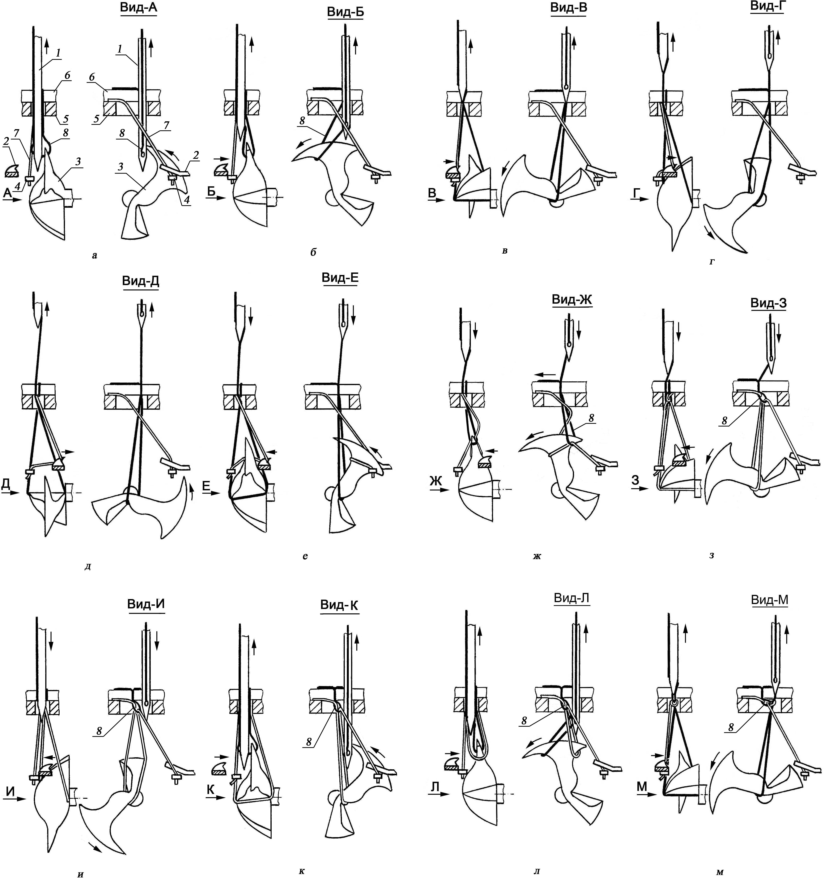
1.1-расм . Икки ипли занжирли чок янги турдаги 401 айланадиган илгич орқали хосил қилиш.
Д) Устки ипни биринчи айланада халқа –напуск айлантиради, бошланғич холати 180⁰ , у ўтади. Шундай холатда илгич снаружи айланма ўқига етмасдан, илгич орқали остки ипни илгич бурнига етказади. Кейин параллел плоскости айланасига илгич 3 бурнига материал 6 силжитилади.
Биринчи айлана охирида илгич телом(1.1. расм , е) остки ипни илиб олади 7 ва ипгич бурнидан 3 устки ип 8 халқа-напускга ўтади хақани ушлаб 3. Илгич айланаси 3 халқа-напуск устки ип пяточка-петлителя ташлайди, итрадиган 2 харакатни орқа йўналишда етказади. Нина 1 устки 8 билан юқори холатдан пастга туша бошлайди ва материални силжитади.
Кейинги айлана телом илгич 3( 1.1 расм , ж) иккинчи айланишда остки ип 7 билан олдинги қисм илгичга мос холда айланади 2 ва телом илгич 3 илиб оган остки ипни 7 в халқа-напуск устки ипини 8, ташлаб юборилган халқа илгичи 3 хар гал қисқартириладиган , материални 6 давом эттиради.
Илгич иккиичи айланишида 3(1.1 расм, з) қисқартирилган халқа –напуск устки ипи 8, тортади ва халқа затяжка, охирги момент устки ипни бобина билан аралаштиради янги девор ва бир вақтда материали тўхтатилади нина тешгунга қадар. Бун дан олдин остки ипни илгич билан илиб , материалгача кўтарилади, устки ип халқа-напуск билан,халқа шаклини бериб шаклини , илгич обвод қилинади илгич атрофини. Нина пластина 5, бўйлама паз, параллел текис илгич бурни айланаси , остки ипни ветвь ушлаб туради, ,остки ип ип йўналтирадиган 4 ва материал 6 итарадиган зонада.
Иккинчи айлана илгич айланасида (1.1 и) нина тўгриланган устки ип билан 8 материалдан ўтказилади ва устки ипни 8 ундан ўтказилади. Остки ип илгични кенгайтиришни тўхтади ва ўқ бўйича сирпанади. Кейин илгич учун текис наклон бўйича илгич 3 орқадан келади. Устки ип халқа ва уни харакатга келтиради. Кейинги айлана илгич оборотда иккинчи остки ип 7 халқа айлантиради, 80⁰ бурчак остида ва илгич снаружи , ўққа боғланманган холда айланади, нина 1 устки ип 8 пастга тушишни давом этади , остки ип халқа илгич бурнига келади. Пяточка петлителни ушлаб.
Нина устки ип билан кўтарилиб, охирги пастги холатдан, устки ип кейинги халқа-напускни хосил қилади, илгич бурнидан 3 чиқувчи, сездирилмаган холда илгич бурни остки ип халқани олади, пяточка илгини 3 ушлаган холда, Илгич айланаси остки ип халқасини ташлайди.
Кейинги илгич айланаларда (1.1 расм, м) биринчи айлана кейинги циклда остки ип 7 халқаси қисқартирилган, тортади ва затяжка халқа олади, охирги дақиқада остки ип урайди бобина билан янги чок учун, илгич устки ипни халқа – напускни кенгайтиришни давом этади ва остки ип илгич бурнига толкател орқали узати. Кейин икки ипли занжир чок қайтарилади.
Икки ипли занжир чок илгичи устки ва остки ип ўз атрофида 180⁰ чизиқ булиб айланади. Учини хисобига хосил қилинган халқа одатдаги халқа 401 тури остки ва устки ип 180⁰ холатда угиради.
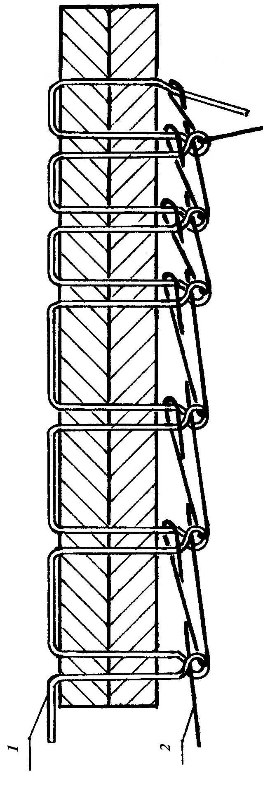
Расм 1.2 Икки ипли занжир чок янги турдаги 401 тури , устки ва остки ип 180⁰ ўгирилган холда.
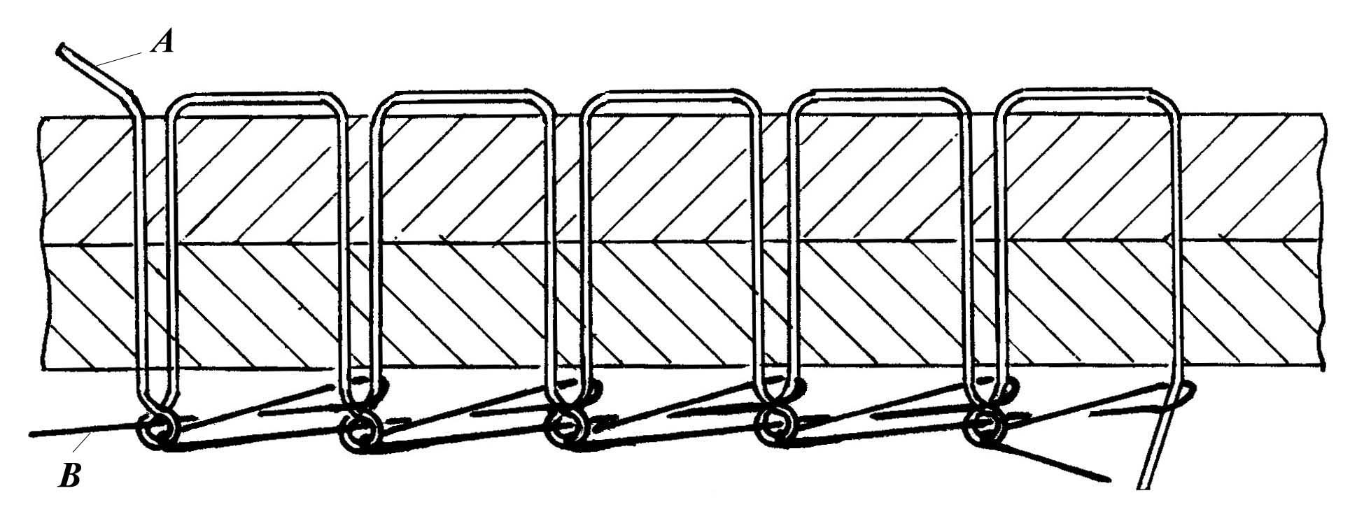
а.

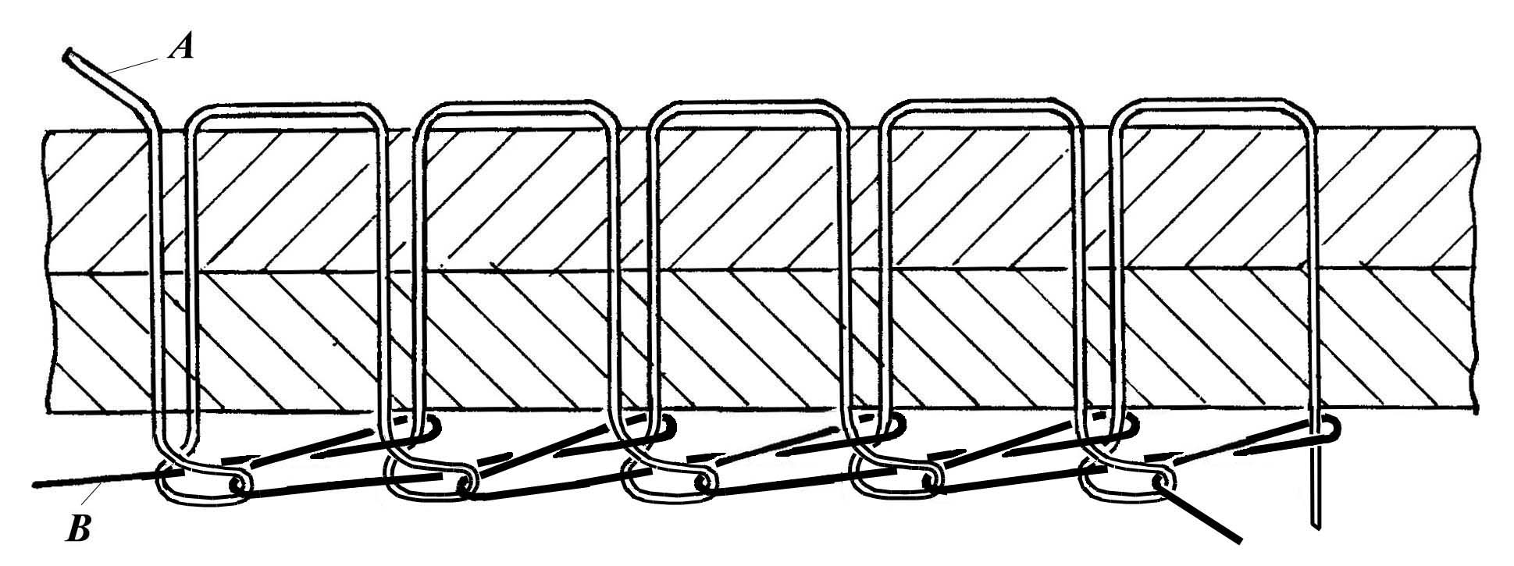
б
Расм 1.3 Икки ипли занжир чок кўриниши. а) устки ип халқа охиригача тортилиши. б) устки ип халқа охиргача тортилмаган.

1.5. Махсус ва спорт кийимларини ишлаб чиқаришда қўлланиладиган матолар.
Спорт костюми – бу маълум спорт тури учун қабул қилинган ҳамда мусобақалар қоидалари билан белгиланган кийим тури. Спорт костюмидан ташқари спорт кийимига спортсменлар тренировка вақтида киядиган кийим, ҳамда оммавий тарзда жисмоний тарбия билан шуғулланиш учун мўлжалланган кийимлар ҳам киради. Спорт кийми махсус кийимларга нисбатан кўпроқ буюмлардан ташкил топади. Спорт кийимига қуйидагилар киради: ички киймлардан – майка, труси, эркак ва аёллар чўмилиш кийими, триколар; устки кийимлардан – куртка, шим, свитер, фуфайка, эркаклар кўйлаги, костюм, комбинезон, штормовкалар; иссиқ устки кийимлардан – иссиқ курткалар, иссиқ шимлар, иссиқ костюмлар ва ҳ.к. [14]
Турли хилдаги спорт кийми спорт фаолияти тури; асосий ҳаракатларни бажаришда спортсмен энергиянинг сарфланиш интенсивлиги (масалан, велосипедчилар кўпроқ оёғини ишлатиши, тоғ чанғичисининг қўл ва оёқларини ўзига хос ҳаракати), спорт фаолиятининг муҳити (масалан, бассейн, от–спорт майдони, футбол майдони); спорт костюмининг ўзига хос функциялари (масалан, костюмининг ранги бир спортсменни бошқасидан ажратиб туриш каби ахборотни етказувчи, тенглаштирувчи, яъни мусобақа қатнашчилар учун тенг шароитларни яратувчи, ҳимояловчи, яъни спортсменларни турли шикастланиш, травма, кесиб олиш, санчишлардан сақловчи) каби тўртта омилга асосан шаклланади.
Келтирилган тўртта омилнинг ҳар бири костюм матосини танлашга, уни конструкцисига, моделига ва рангига таъсир этади. Шу билан бирга, спорт кийими тикилган мато тикиш технологиясини белгилайди. Шунинг учун спорт кийими трикотаж полотносидан ва бошқа матолардан ишлаб чиқилганларга бўлинади. Ўз навбатида, трикотаж полотносидан ишлаб чиқилган спорт кийимлари ички ва усткиларга, бошқа матолардан ишлаб чиқиладиган спорт кийимлари – иссиқ ҳамдаҳамма фаслларда кийиладиганларга бўлинади.
Махсус кийим тикиш учун ишлатиладиган матолар ассортименти етарли даражада хилма–хилдир. Ассортиментга махсулотлар усти учун асосий матолар (ипли, ипак, жун газламалар, зиғир толасидан тўқилган матолар, тўқилмаган ва плёнкали матолар, табиий ва сунъий терилар, табиий ва сунъий мўйналар, трикотаж) ни; астарлик ип газламалар; ора қистирма (прокладка) материаллари (ипак матолар, тўқилмаган материаллар), иситувчи материаллар (пахта, ватин, жун, сунъий мўйна), кийим фурнитураси (тугмалар, чиқ–чиқ тугмалар, камар ва пойафзал тўқалари, рамкалар, халқалар, молниялар, текстил илгаклари, блочкалар, люверслар); ёрдамчи материаллар (тасмалар, эластик тасмалар, шнурлар, ленталар, эластик ленталар, трикотаж пульсустилари) киради.
Спорт кийимларини ишлаб чиқишда ипли (пахта, жун) ҳамда сунъий толалар (вискоза, лавсан, нитрон, капрон) ишлатилади. Юқори ҳажмли иплар (эластик, мэрон, мэлан, гофрон) дан тўқилган трикотаждан кенг фойдаланилади. Трикотаждан ташқари спорт кийими учун ипли ва ипак газламалар, пленкали ва резиналанган матолар, табиий ва сунъий тери ҳам ишлатилиши мумкин.
Паст ҳароратларда кийиладиган спорт кийимларда иситувчи мато сиифатида қушлар пари, синтетик тўқилмаган полотнолар, поролон қўлланилиши мумкин. Айрим ҳолларда теридан ва резинадан устки қоплама ва ора қистирмалардан фойдаланилади.
Махсус ва спорт кийимларини ишлаб чиқишда материаллардан фақат уларнинг хусусиятлари: устки зичлиги, чўзилиш, йиртилиш, ейилиш, гигроскопикликдаги, ҳаво– ва буғўтказувчанлиги, қаттиқлиги ва киришишдаги мустаҳкамлик чегараси, ҳамда ўзига хос ҳимояловчи хусусиятлари ҳақида тўлиқ тушунчага эга бўлгандагина оқилона фойдаланиш мумкин.
Материал қалинлиги деб, орқа ва ўнги томонларидан энг кўп бўртиб чиққан жойлари орасидаги масофага айтилади. Кийимларда ишлатиладиган материалларнинг қалинглиги ҳар хил. Бу кийимнинг иссиқ тутиш хусусиятига, қаттиқлигига, махсулот конструкциясига катта таъсир кўрсатади ва бичишда ёзиш (настил) баландлигини белгилайди.
Устки зичлиги мато юзаси бирлиги массасини тавсифлайди. Бу кўрсаткичнинг соний қиймати қанча катта бўлса, шунча унинг иссиқ сақлаш хусусиятлари паст бўлади, шунча бичиш жараенида материалларни ёзиш ва махсулотни тикиш жараенида йиғиш (жамлаш) қийин кечади.
Матоларни баҳолашда чўзилиш вақтида йиртилишга бўлган бардошлиги асосий кўрсаткич ҳисобланади, Бу кўрсаткич миқдорининг катталиги мато сифатини юқорилиги, фойдаланиш хусусиятларини яхшилиги ҳақида далолат беради.
Йиртилишга бўлган бардошлиги чўнтак ва илгаклар ўрнатилган жойларда матони мустаҳкамлигини кўрсатади. Ейилишга қарши чидамлилиги ҳам матони баҳолашдаги энг муҳим кўрсаткичларидан бўлади. Юзи силлиқ матоларда бу кўрсаткич юқорироқ.
Гигроскопиклик – бу матони атроф муҳит намлиги ва ҳарорати таъсирида намлигини ўзгартириши. Энг яхши гигроскопик хусусиятга ипли ва зиғир толали матолар эга. Кийимнинг ички қатламларида юқори гигроскопикликка эга матолардан фойдаланиш маъқулроқ, чунки кийимнинг ички қатламларининг намликни тезлик билан шимиб олиши кийим ичидаги микроиқлимни сақланишига имкон яратади.
Сув тортиш қобилияти тўлиқ сувга ботрилган матони сувни шимиб олиш қобилиятини кўрсатади. Сув тортиш қобилияти матонинг гигроскопик хусусиятларни яққол акс этади.
Буғ ўтказиш қобилияти – бу матонинг шу мато билан ўралган бўшлиқдан сув буғини ўтказиш қобилияти ва шу билан кийимдаги инсон организмининг нормал фаолит юритишини таъминлашидир. Табиий толалардан ишланган матолар қалинлигидан қатъий назар юқори буғ ўтказувчанликка эга.
Ҳавоўтказувчанлик – бу матонинг ҳаво ўтказиш қобилияти. Ушбу хусусиятига кўра кийим кийилганда кийим ости бўшлиқда табиий вентиляция таъминланади ва тери орқали ўтадиган газ алмашинув натижасида ажралиб чиқадиган углекислота ва бошқа моддалар киймдан ташқарига чиқариб ташланади.
Қаттиқлик (жесткость) – бу матоларнинг эгилувчанлик хусусиятларини тавсифловчи кўрсаткич. Матонинг қаттиқлиги деганда, уни ташқи кучлар таъсирида шаклини ўзгартиришга қаршилиги тушунилади. Қанча бу кўрсаткич юқори бўлса, шунча мато камроқ ғижимланади. Юқори қаттиқликка эга матоларни ёйиш ва тикиш шунча мураккаб бўлади. Шу билан бирга мато қийшайиб ҳамда ғижимланиб қолмайди, шу боисдан бичиш аниқлиги анча юқори бўлади.
Киришиш – бу матонининг ювилиши ва намланиши жараенида ўлчамларини қисқариши. Кўп миқдорда қисқариш тикилиш жараенида катта йўқотишларга олиб келади, ҳамда тайер махсулот сифатини пасайтиради.
Трикотаж чўзилувчанлиги – трикотаж полотноси вазифасини белгиловчи асосий хусусиятларидан биридир. Трикотажнинг ўта чўзилувчанлиги унинг тузилишига боғлиқ. Кичик миқдордаги юкланишлар натижасида деформацияга чалиниш қобилияти махсулотни ишлаб чиқиш жараенига таъсир кўрсатади: бичиш олдидан бичилган қисмлар ўлчамлари ўзгариб кетмаслиги учун трикотаж полотнолари чўзмасдан ёзилади. Трикотаж махсулотларни тикишда чоклар кийимни кийиб юриш вақтида очилиб кетмаслиги учун, эластик чоклар қўлланиши керак.
Трикотажнинг буралиши – эркин ҳолатда ётган трикотаж полотносининг четларини астар томонидан юз томонига буралиб кетишидир. Буралиш трикотаж полотносидан буюмларни бичиш ва тикишга салбий таъсир кўрсатади, бичиш сифатини текширишни қийинлаштиради, чиқиндиларни кўпайишига олиб келади.
Трикотажнинг– ипли петлясининг ипи узилган вақтда силжиш ва бошқа петлялардан суғурилиб чиқиб кетиш қобилияти. Жун ва пахта иплардан эшилган иплар кимевийларга нисбатан камроқ ситилиши. Трикотаж полотносининг ситилишини олдини олиш учун, буюмнинг очиқ деталлари кўклаб чиқилади.

1.6. Трикотаж матоларининг тўқилиш схемалари.

1) Аралашган тўқилиш– бу турли хилдаги тўқилиш ларни турли шаклдаги элементар бўғимлар билан бирга тўқилишидир. Комбинациялашган тўқилишда бир ёки бир нечта компонентларни биргаликда тўқилиши турли хил бир текисдаги, майда ва йирик гулли трикотаж полотноларини ишлаб чиқиш учун асос бўла олади.
Комбинациялашган тўқилмаларга кўндалангига тўқилган – пике, вали, репс, асостўқилмаларга – занжир–сукно, занжир–шарме, трико–сукно ва б. киради.
Комбинациялашган кўндалангигатўқилган тўқилмалардан устки трикотажни ишлаб чиқаришида пике энг кўп қўлланилади.
Пике тўқилмаси – бу чала ластик 1+1 ни тўлмаган гладь устига жойлаш йўли билан ҳосил қилинган икки мароталаб кўндалангига тўқилган тўқима.
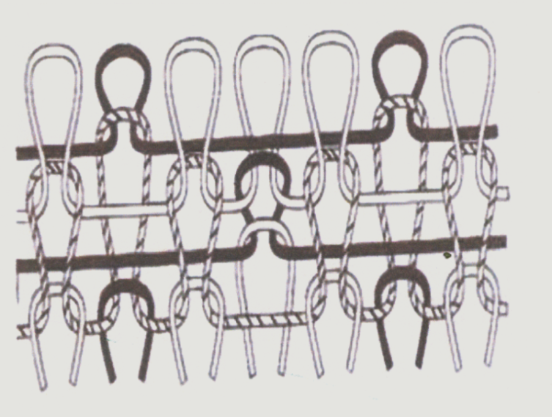
1.4 –расм. Пике тўқилмаси

2) Интерлок ёки иккиланган ластик номли трикотаж тўқилмасида (1.5–расм) иккита бир–бири устига жойлаштирилган ластиклар қўшилган. Ластиклардан биттасининг петляли устунчалари бошқа ластикни петляли устунчаларининг қарама–қаршисида тескари томонига қараган ҳолда жойлашади, бунинг натижасида трикотажнинг ўнг ва тескари томонлари бир хил бўлиб, ўнг петлялардан ҳосил бўлади. Интерлокли тўқилишни петляли битта қаторини тўқиш учун, иккита ипли иккита петля ҳосил тизим керак бўлади. Интерлок тўқилиш полотноларнинг ўзига хослигиустки юзасининг застилистая ва ейилишга ўта чидамлилигидан иборат. Интерлок тўқилиш полотноси ластик тўқилиш полотносига нисбатан юқори эгилувчанлик, кам чўзилиш ва яхши иссиқ сақлаш каби хусусиятларга эга. Унинг ташқи кўриниши чиройли бўлиб, ички ва устки кийимларни ишлаб чиқишда кенг қўлланилади.

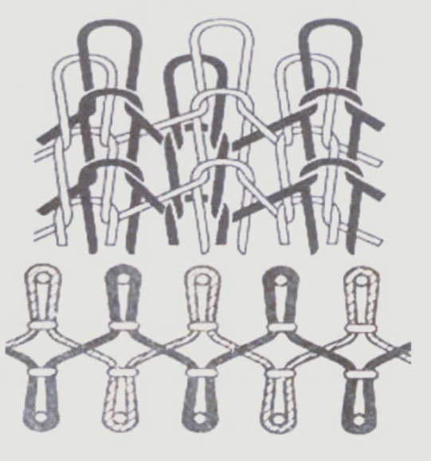
1.5–расм. Двуластик – интерлок

3) Трикотажнинг ҳосил қилиниш усулига кўра ҳар бир синфда тўқилишлар кўндалангига ва асос бўйлаб тўқилишга бўлинади, улар эса, ўз навбатида, биттали ва қўшалоққа ажратилади. Асосий тўқималар синфи. Бош кундалангига тўқилмаларга тагдўзи тўқиш (гладь), ластик ва терс томонли (изнаночний) трикотаж, асос бўйлаб тўқилмаларга эса трико, занжир, атлас, ластикли трико ҳамда ластикли атлас киради.
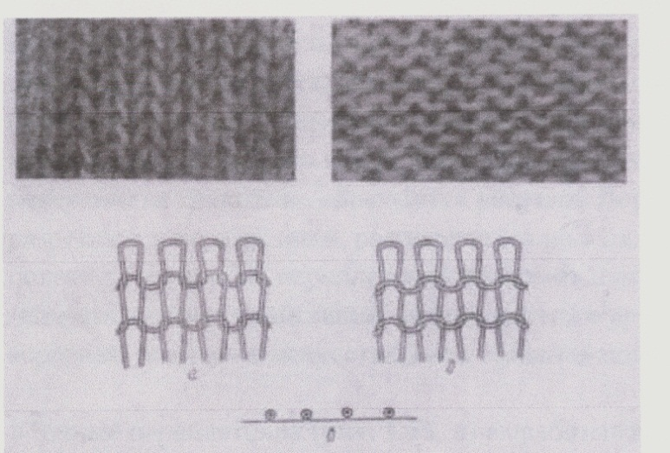
Глад – бу кундалангига бир қаватли тўқилиш (1.6–расм).

1.6–расм. Глад тўқилиш: а – ўнг томонининг ташқи кўриниши ва схемаси; б – шунинг ўзи тескари томони учун; в – график
Глад ўнг томони игна ёйчалар ва чўзилган петлялар устидан тўқилган чизиқли халқалардан иборат бўлади. Шунинг учун ўнг томони бир текисда, полотно бўйлаб жойлашган ва яққол кўриниб турадиган петлялардан иборат. Гладнинг терс томони нина ёйчалар ва чўзилган петлялардан иборат бўлгани учун, кўндалангига йўл–йўл кўринишда бўлади.
Глад тўқиш йўналиши бўйлаб ва тескарисига осон чуваланади. Тагдўзи усулида тўқилган трикотаж полотносининг четларибуралиб қолади, петляли устунча линияси бўйлаб – терстомонга, петляли қатор линияси бўйлаб эса ўнг томонига. Бу полотно четига яқин жойлашган петляларда ички зўриқишнинг тенг эмаслигига боғлиқ. Трикотажнинг буралувчанлиги уни бичиш, тикиш ва пардозлашда айрим қийинчиликларга олиб келади. Тагдўзи усулида тўқилган трикотаж спорт, ички ва устки кийимларни ишлаб чиқишда кенг қўлланилади.
4) Футер тўқилишлар (1.7,а–расм) грунтга терс томондан қистирма (футерли) ипни қўшиб тўқиш йўли билан ҳосил қилинади. Грунт сифатида кўндаланг ва асостўқиш тўқилмалардан фойдаланилади. Қистирма иплари петляларни ҳосил қилмайди ва грунтга петляларни чўзиб тўқиш билан бириктирилади. Қистирма иплари сифатида трикотажнинг терс томонида зич тукларни ҳосил қилиш учун юқори чизиқли зичликка эга иплардан фойдаланилади. Футерланган тўқилмали трикотаж ички, спорт ва болалар кийимларини ишлаб чиқишда кенг қўлланилади.
Плюш тўқилишлар(1.7,б–расм) грунтга узун тортилган петляларни ҳосил қиладиган қўшимча ипларни қўшиб тўқиш йўли билан яратилади. Бундай тортилган иплардан туклар ҳосил қилинади. Бахмал тўқилмали трикотаж (плюш) кўндаланг ва асос тўқимали бўлиши мумкин. Гулли плюш унинг юзасида гул ҳосил қиладиган рангли петлялардан ташкил топади. Туклари кесилган ва кесилмаган бўлиши ва полотнинг икки томонида жойланиши мумкин. Плюшли тўқилишлар юқори иссиқ сақлаш хусусиятига эга ва гулли тукли полотноларни ҳамда трикотаж мўйналарни ишлаб чиқишда қўлланилади.
Уточные тўқилишлар(1.7,в–расм) петлялар қобирғаси ва тортилган петлялар орасида кўндаланг ва асос тўқилмалар устидан қўшимча ўрдак петлялар тўқилади. Грунт тўқилмаларда ўрдаксимон петлялар турлича маҳкамланиши мумкин: эркин, грунт петляларини ўраб олиш билан, петлялар қобирғасини ўраб олиш билан. Тўқиладиган ўрдаксимон тўқиш иплари асостўқилмали трикотажда петляли устунчаларни бириктириш учун боғловчи сифатида, тукли трикотажни ҳосил қилиш учун қистирма ип сифатида, трикотаж юзасида гул тушириш учун, ҳамда чўзилувчанлигини камайтириш, трикотаж полотносини эластиклигини ошириш учун ва б. қўлланилиши мумкин. Ўрдаксимон тўқимали трикотаж аёллар котюми, кўйлаги, эркаклар кўйлаги, халатлар ва б. ишлаб чиқишда кенг қўлланилади.

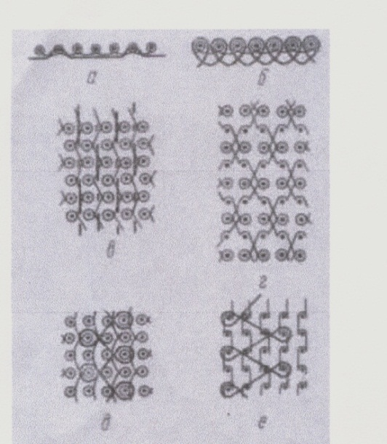
1.7 –расм. Гулли тўқилмалар графиклари: а – футерланган;б – бахмалли; в – ўрдаксимон; г – филели; д – трико–сукно; е – ханжир–шарме

Тўлиқ эмас тўқилма – бу айрим жойларда петляли устунчалар ёки алохида петлялар тўқилмасдан қоладиган тўқилмадир. Шунинг натижасида полотно устки юзасида тўрсимон гул яратилади. Бундай тўқилма тўқиш жараенида айрим игналарни тўхтатиб қўйиш йўли билан ҳосил қилинади. Тўлиқ эмас тўқилмали трикотаж ҳам кўндаланг тўқилмали, ҳам асостўқилмали, икки ва бир қаватли бўлиши мумкин.
Тўрсимон (ажурний) тўқималар айрим петляларни қўшни петляли устунчаларга ўтказиш йўли билан ҳосил қилинади, бунинг натижасида полотнода маълум (белгиланган) тартибда турлихир гул–расмларни ҳосил қилувчи тешикчалар пайдо бўлади. Тўқилмаларнинг бу тури кўндалангига (кулирли) тўқиладиган трикотаж асосида яратилади.
Филели тўқилмалар (1.7,г–расм) айрим устунчалари ораси уланмай қоладиган ва бунинг натижасида тўрсимон гуллар ҳосил бўладиган асостўқилмалар негизида ишлаб чиқилади.
Прессли тўқилмалар иплар игналарга узлуксиз узатилиб, эски петлялар эса гулга қараб олиб қўйилганда ҳосил қилинади. Бундай усулда тўқилиш натижасида оддий тўқилишдан бўйчан ҳамда наброскали прессли петлялар ҳосил бўлади. Агар полотнода ҳамма петлялар прессли бўлса, полотно тўқилмаси фанг деб номланади; агар тўқилмада прессли петляларнинг петляли устунчалари тагдўзининг петляли устунчалари билан навбатма–навбат жойлашган бўлса, яримфанг деб номланади. Прессли тўқилмалар ёрдамида турли хил тўрсимон, рангли, оттенкали ва релефли тўқилмаларни ҳосил қилиш мумкин. Прессли тўқилмалар устки кийимларни ишлаб чиқишда кенг қўлланилади.
Жаккард тўқилмалар барча турдаги асосий ва уларнинг ҳосилалари бўлган тўқилмалар негизида яратилади. Жаккард тўқилмаларни тўқишда игналар берилган гулга кўра танланган тартибда ишга туширилади. Прессли тўқилмалардан фарқли улароқ жаккард тўқилмаларни ҳосил қилишда ип фақат эски петляси олиб ташланадиган игналарга узатилади. Шунинг учун ташлаб кетилган петлялар ўрнида эски петлялар орқасида иплар тортиб (протяжка) қилиб ўтказилади. Жаккард тўқилмалари гулсиз ва ранг–баранг гулли қилиб тўқилиши мумкин. Икки қаватли кўндалангига тўқилган қистирмали жаккард кўпроқ тарқалган, унинг асосий хусусияти – айрим–айрим жойларида параллел равишда расмнинг контури бўйича туташган икки қаватли қисмлари тўқилиб боради. Бунинг натижасида бўртиб чиққан гул ҳосил бўлади, ва қаватлар орасидаги ҳаво қатламлари мавжудлиги сабабли юқори даражада иссиқ сақлаш хусусиятларига эга бўлади.
Комбинациялашган тўқилмалар (1.7,е–расм) турли хил тўқилмаларни биргаликда қўллашдан ҳосил бўлади. Энг кўп тарқалган асостўқилмали кам чўзилувчан тўқилмаларга занжир–сукно, занжир–шарме, трико–сукно ва ҳ. к. лари киради. Устки трикотажни ишлаб чиқаришда комбинацияланган кўндаланг тўқилган тўқималардан кўпроқ пике тури қўлланади.
5) Лайкра (Lykra) – Dupont компанияси томонидан яратилган ва ишлаб чиқариладиган машҳур синтетик тола(1.8 расм). Лайкра – бу сегментлаштирилган полиуретаннинг ўзи. Унинг толаси қаттиқ толалар билан бирга туташтириб боғланган эгилувчан “юмшоқ” толалардан иборат. Бундай сегментли таркиб ипни узоқ муддат давомида ўта эгилувчанлигини таъминлайди. Лайкра маҳсулотларда хеч қачон якка ўзи қўлланилмайди, фақат табиий ёки синтетик толалар билан биргаликда. Лайкра толаларининг бошқа материалларга қўшиш уларда янги хусусиятларни пайдо бўлиши ва уларни бойитилишига олиб келади. Бундай хусусиятларга бурмаларни тикланиши, кийганда эркин ҳаракат қилиш имконияти, қулайлиги, маҳсулотнинг ўз шаклини сақлаб қолиш қобилияти киради.
Эластиклик хусусияти спорт кийими учун энг муҳимларидан ҳисобланади, лайкра билан бойтилган материал кийимга ҳавони бемалол ўтказиш, ҳаракатга тўсқинлик қилмаслик ва танага ёпишиб туриш имконини беради. Бундан ташқари лайкра миқдори кўп бўлмаган кийимлар ғижимланмайди, бу эса спорт кийимлари учун айниқса муҳимдир.
Лайкра танага яхши ёпишиб турадиган, қайта–қайта ювилишлардан ва актив ҳаракатлардан сўнг ҳам шаклини ўзгартирмайдиган термоички кийимларни тайерлашда фойдаланилади. Пайпоқларга лайкра толасини қўшганда, маҳсулотлар шаклни ҳосил қилишнинг барча кўрсаткичларига эга бўлади – оёқни енгил қоплашдан, мустаҳкам ушлаб туришгача.
Таркибида лайкра мавжуд бўлган матолар ҳар доим чиройли бўлади ва жун, шойи, нейлон ёки ипли матолар каби асосий матоларнинг хусусиятларини янада бўрттириб кўрсатади.

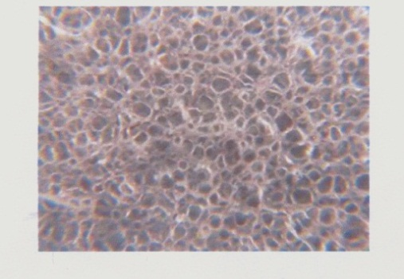
1.8 расм Лайкра

1.7. Бўлим бўйича хулосалар

1. Трикотаж матолардан кийим тайёрлаш учун занжирли бахяларини ҳосил қилиш технологияси ўрганилди.
2. Кийим тайерлаш учун икки ипли занжирли баҳяни ҳосил қилишнинг схемаси ва янги технологияси таклиф этилди.
3. Спорт кийимлари учун қўлланиладиган трикотаж матоларининг хусусиятлари, тўқилиш схемалари таҳлил қилинди.

2. Трикотаж матоларидан тикув буюмларини тайерлашда қўлланиладиган икки ипли занжирли баҳяларнинг параметрларини ҳисоблаш.

2.1. Мавжуд икки ипли занжирли бахялар устки ип сарфини ҳисоблаш.
2.1–расмда янги турдаги 401 типидаги икки ипли занжирли бахяларнинг устки ип сарфини ҳисоблаш схемаси [19,20 ].
Устки ип сарфини ҳисоблаш схемага (2.1–расмга қ.) асосан қуйидаги ифода бўйича аниқланади:

l_{b} = l_{c} + l_{и} + 2h_{M} , (2.1)
бунда l_{c} – чок узунлиги; l_{и} – устки ип ҳалқасининг узунлиги; h_{M} – тикиладиган мато қалинлиги.
Устки ип ҳалқасининг узунлиги радиуси R га тенг айлананинг тўлиқ бўлмаган узунлиги ва устки ип ўқининг ип айланасига бўлган уринманинг узунлигидан ташкил топади: [23]

Шунда: l_{и} = l_{и1} + 2l_{k}, (2.2)
бу ерда l_{и} – ҳалқанинг тўлиқ бўлмаган айланасининг узунлиги; l_{k} – уринма узунлиги.
Занжирли бахя устки ипи ҳалқасининг тўлиқ бўлмаган айланасини узунлиги :
l_{и1} = πR/180° [180 – 2arc sin (l_{u1} – (l_{u} +l₂)/R)]. (2.3)

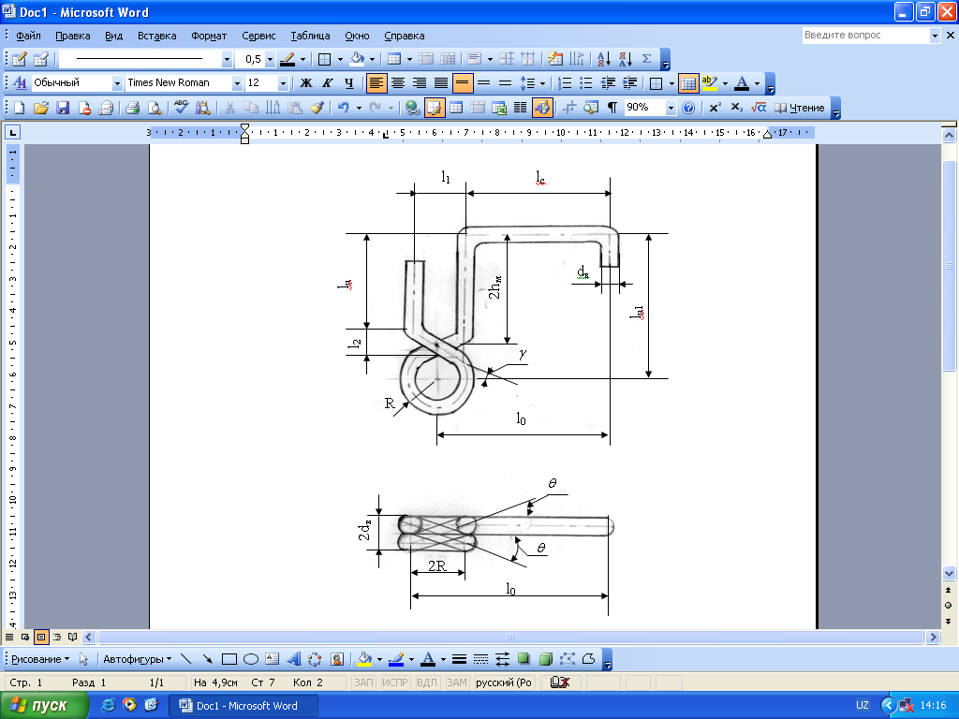

2.1 –расм. Янги 401 турдаги икки ипли занжирли бахяларга устки иплар сарфини ҳисоблаш схемаси

Ҳалқага уринма узунлиги ҳисоблаш схемасига кўра қуйидагига тенг бўлади:

l_{k} = l₂/( sin γ · sin θ). (2.4)

Бундан занжирли бахянинг мавжуд 401 типи учун узил–кесил устки ипнинг сарфини ҳисоблаш мумкин:

l_{n1} = l_{с} + πR/180° [180 – 2arc sin (l_{u1} – (l_{u} +l₂)/R)] + l₂/( sin γ · sinθ) +4 h_{M}, (2.5)
бу ерда l_{u1} – игнанинг тик ҳаракати узунлиги; R – устки ип ҳалқасининг радиуси; γ – тик текисликда уринманинг ҳалқага нисбатан қиялик бурчаги; θ – горизонтал текисликда уринманинг ҳалқага нисбатан қиялик бурчаги.
2 R = l₁ эканлигини таъкидлаб ўтиш керак (2.1–расм).
Маълум 401 типидаги икки ипли занжирли бахялар учун устки ип сарфи қуйидаги ифода орқали аниқланади:

l_{вс} = l_{с} + l_{u1} + πR . (2.6)
Икки ипли занжирли 401 турдаги бахяларнинг устки ипи сарфини ҳисоблаб чиқамиз. Устки иплар сарфини ҳисоблаш натижалари 2.1–жадвалда келтирилган.
2.1–жадвал
Т/р | Занжирли чок типи | l_{с},мм | h_{M,}мм | l_{в},мм | К, ипнинг захира  коэффициенти
1 | 401 мавжуд | 2,0 | 1,0 | 17,7 | 0,86
1 | 401 мавжуд | 3,0 | 1,0 | 18,7 | 0,81
1 | 401 мавжуд | 4,0 | 1,0 | 19,7 | 0,76
1 | 401 мавжуд | 2,0 | 2,0 | 20,28 | 0,88
1 | 401 мавжуд | 3,0 | 2,0 | 21,28 | 0,84
1 | 401 мавжуд | 4,0 | 2,0 | 22,28 | 0,8
1 | 401 мавжуд | 2,0 | 3,0 | 22,78 | 0,9
1 | 401 мавжуд | 3,0 | 3,0 | 23,78 | 0,86
1 | 401 мавжуд | 4,0 | 3,0 | 24,78 | 0,82
 | 401 тавсия қилинган баҳя учун | 2,0 | 1,0 | 21,47 | 0,9
 | 401 тавсия қилинган баҳя учун | 3,0 | 1,0 | 22,47 | 0,86
 | 401 тавсия қилинган баҳя учун | 4,0 | 1,0 | 23,47 | 0,81
 | 401 тавсия қилинган баҳя учун | 2,0 | 2,0 | 25,2 | 0,92
 | 401 тавсия қилинган баҳя учун | 3,0 | 2,0 | 26,2 | 0,87
 | 401 тавсия қилинган баҳя учун | 4,0 | 2,0 | 27,2 | 0,84
 | 401 тавсия қилинган баҳя учун | 2,0 | 3,0 | 29,9 | 0,93
 | 401 тавсия қилинган баҳя учун | 3,0 | 3,0 | 30,9 | 0,89
 | 401 тавсия қилинган баҳя учун | 4,0 | 3,0 | 31,9 | 0,86

Ҳисоблаш жараенида занжирли бахялар узунлигини 2.0, 3.0, 4.0 мм, бириктириб тикиладиган мато қалинлигини эса 1.0, 2.0, 3.0мм деб олинган. Бахя узунлиги ошган сари қўш ипли занжирли бахялар устки ипини умумий сарфи ортади (2.1–жадвалга қ.).
Устки ип запасини баҳолаш учун уни баҳолаш коэффициенти белгиланган. Бу коэффициент қуйидаги формуладан топилади:

k = (l_{в} – l_{c})/ l_{в} (2.7)

2.2 –расмда 401 турдаги икки ипли занжирли бахя устки ипининг захира коэффициенти ўзгаришининг график боғланишлари келтирилган. 2.2–расмдаги боғланишлар таҳлили шуни кўрсатадики, бахя узунлиги ошган сари захира коэффициенти чизиқли қонуниятда камаяди. Бунда занжирли бахя устки ипининг захира коэффициентини камайиш жадвалиги 401 турдаги ўзимизга маълум бахяникига нисбатан анча катта (2.2–расмга қ.). Шунинг учун 401 турдаги икки ипли занжирли бахянининг ишлаб чиқилган вариантида бахя узунлиги камайган сари устки ип захираси анча ортади ва шу билан бирга, тикилган матоларнинг деформацияланиш имконияти ортади.

2.2–расм. Устки ипнинг захира коэффициенти ўзгаришини икки ипли занжирли бахя узунлигига боғлиқлиги.

бунда 1–k = f (l_{с}) – бизга маълум 401 турдаги бахя учун;
2–k = f (l_{с}) – тавсия қилинган 401 турдаги бахя учун.
h=1.0м бўлганда.
2.2. Ип сарфини унинг деформациясини ҳисобга олган ҳолда икки ипли занжирли бахяда ҳисоблаш методикаси

Маълумки, икки ипли занжирли бахялар билан тикув машиналарида матоларни бахялаш жараенида ип чўзилиши 10–14Н га етади [24].
Чокни кўндаланг йўналиш бўйича чўзилиши ва мустаҳкамлаш тикиш ипларини мустаҳкамлиги ва деформациясига боғлиқ. Шунинг учун чокларни кўндаланг йўналиш бўйича узайиши ва мустаҳкамлигини аниқлашдан аввал ипларнинг узайиши ва мустаҳкамлигини “STATIMAT-C” узиш машинасида текширилган. Тажриба натижаларига кўра № 40s/2 “Pоlester” ипи узишга максимал юкланиш 10.01195Н га тенг бўлса, у 16.13% га чўзилади (2.3–расм), № 20s/2 “Pоlester” ипи узишга максимал юкланиши 22.2605Н га тенг бўлганда эса, чўзилиши 19.73% га тенг (2.4–расм). [25]
“100% Spun Pоlester” № 40/2 тикиш ипи “STATIMAT-C” машинасида синалган эди. Бу машина турли ипларни узилишга оид тавсифлари (узиш юкланиши, ўзиш чўзилиши) ни синаш учун мўлжалланган. Асбоб компютер билан биргаликда махсус дастур ёрдамида ишлайди. Синов ўтказишдан аввал дастлаб асбоб ишга туширилади, сўнг эса компютер дастури. Максимал узиш кучи 100Н. Асбоб ҳаво компрессори ёрдамида ишлайди.
Тажриба натижалари 2.3–расмда келтирилган. Графикдан кўринадики, берилган юкланиш натижасида чўзилиш ночизиғий характерга эга. Шу билан бирга, 185сН чўзиш кучи билан таъсир этганда ипнинг чўзилиши ночизиғий характерга эга бўлади ва 2.45% га етади. Юкланишни 255сН га оширганда, ипнинг деформацияси
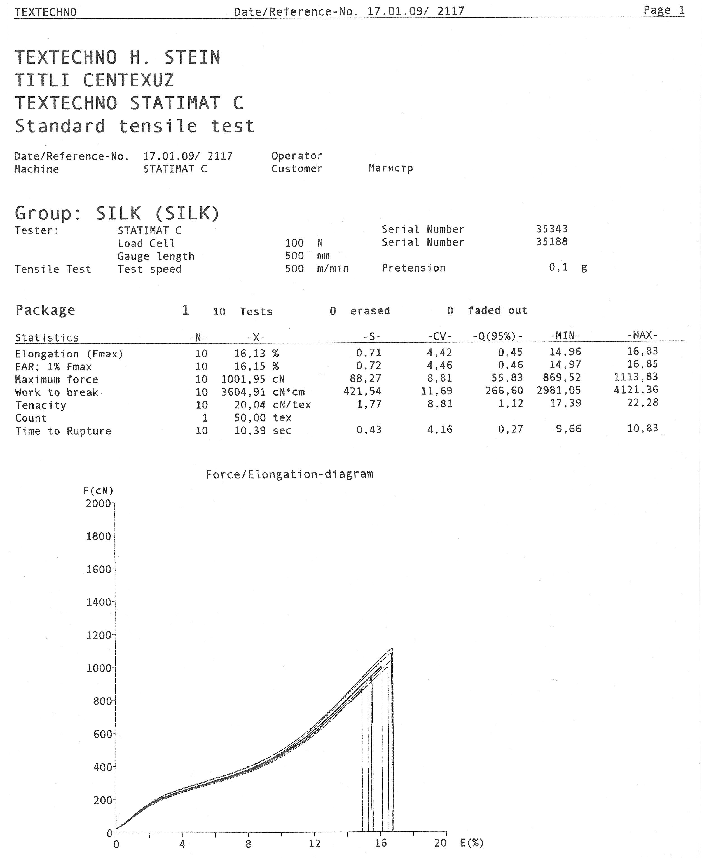

2.3 -расм. “100% Spun Pоlester” № 40/2 ипи тикиш ипининг мустаҳкамлик ва чўзилиш диаграммаси

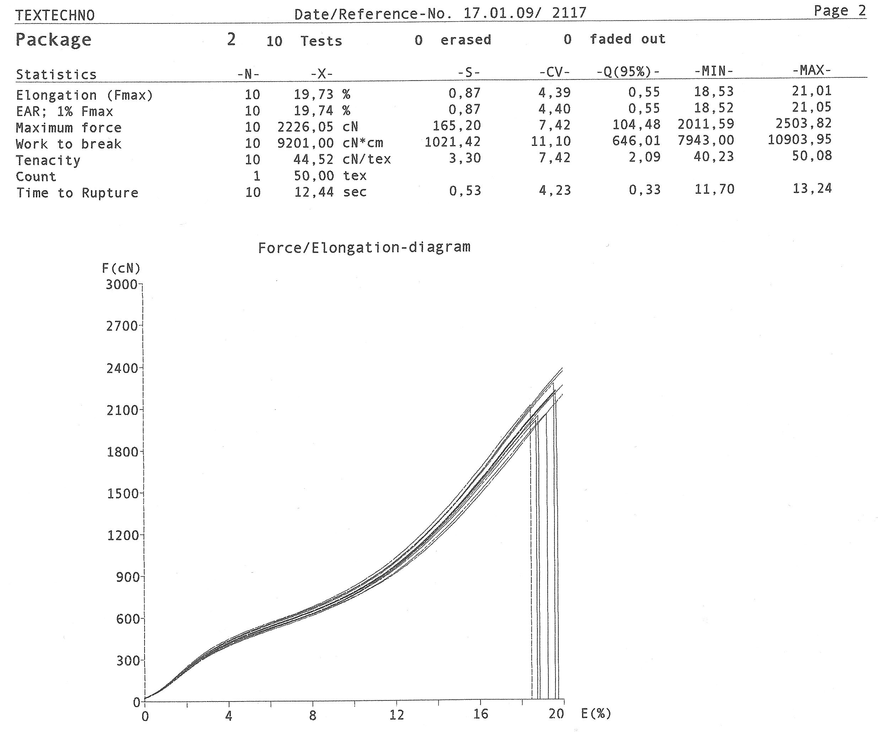
2.4–расм. “Pоlester” № 20/2 ипларининг узилиш юкланиши
жадаллиги камаяди, бундан кейинги юкланишни кўтарилиши эса деформацияни кескин ортишига олиб келади. “100% Spun Pоlester” № 40/2 тикиш ипи учун максимал узилиш юкланиши (Maxsimum Force) 973.45сН га, умумий чўзилиши (EAR. 1% Fmax) 17.24% ни ташкил этади.
Одатда чизиқли бўлмаган эгилувчан иплар ёки мато учун юкланиш–деформация боғланиш чизиғий характерга эга ва фақат Гук қонунига бўйсунади. И.И. Мигушев таъкидлаганидек, ипларнинг цикл бўйича ҳаракатланишида юкланиш–бўшатиш, юкланиш–деформацияланиш характеристикаси ночизиғий характерга эга ва қисман пластик деформацияга чалинади.
Сунъий толалардан ишланган иплар (капронли, вискозали, лавсанли, полиэстерли) 7–10% гача деформацияланади. Жумладан пластик деформация 2.5–8% ни ташкил этади. 2.4–расмда икки ипли занжирли бахя учун устки ип сарфини ҳисоблаш схемаси келтирилган, бу схемага биноан устки ип сарфини аниқлаш формуласи қуйидаги кўринишга эга:

l_{b} = [l_{c} + 2 l_{M} + (l₂ / Cosα) + 2h_{n} + (l_{c} (1 + Cosβ) / Cosβ)] k_{d}. (2.8)
бунда l_{c} – занжирли чок узунлиги; l_{M} – қўшиб тикиладиган матоларнинг жами қалинлиги; h_{n} – ҳалқалар чуқурлиги; k_{d} – устки ипнинг пластик деформациясини ҳисобга олиш коэффициенти, k_{d} = 1.02 – 1.08

l_{M} = h₁ + h₂ , (2.9)

бу ерда h₁ ва h₂ – қўшиб тикиладиган матолар қалинлиги.
Шунда 2.5–расмга биноан икки ипли занжирли бахяни тикиш учун устки ипни деформациясини ҳисобга олмаган ҳолда l_{c} = 2,0мм ва h_{М} = 1.0мм га тенг бўлса, устки ип сарфи 25.4мм, l_{c} = 2,0мм ва h_{М} = 1.0мм бўла –35.4мм ни ташкил этади.
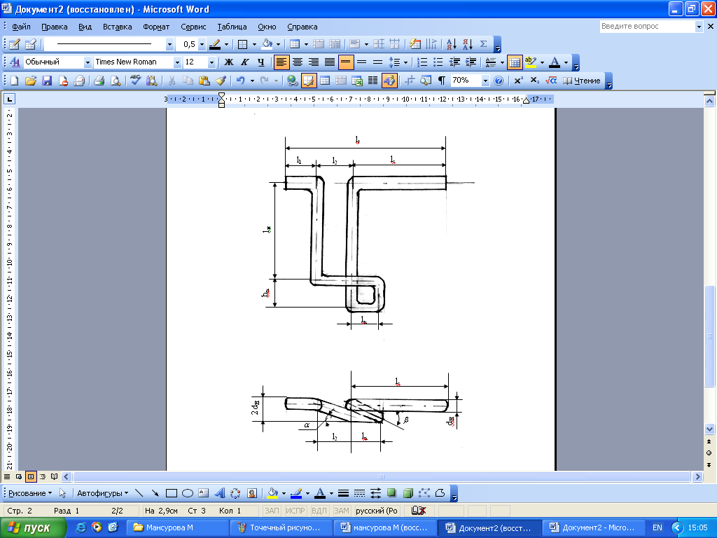
2.5–расм. Янги типдаги юқори эластик занжирли бахя учун устки ип сарфини ҳисоблаш схемаси

Бундан келиб чиқадики, икки ипли занжирли бахянинг тавсия этиладиган юқори эластиклик схемаси бўйича устки ип сарфи бизга маълум 401 турдаги бахяга нибатан 25–30% га ортиқ бўлади.
Устки ипнинг пластик деформациясини ҳисобга олиб трикотаж матоларини тикканда, устки ип сарфи 7.0–20% га камроқ бўлади, бизнинг мисолимиз учун устки ип сарфи 22-23 мм га тенг.
Демак , ипни деформациясини ҳисобга олинганда ип сарфи баҳя учун 2,0-2,5 мм камроқ бўлар экан.
Шунинг учун матоларни қўшиб тикканда ҳам матоларни, ҳам ишлатиладиган ипларнинг деформация тавсифларини ҳисобга олиш мақадга мувофиқ ҳисобланади.

2.3. Икки ипли занжирли чоклар пастки ипи сарфининг ҳисоби

Материалларни тикишда икки ипли занжир чок остки ипни қиймати талаби чокни узунлигига боғлиқ. Юқори эластик икки ипли занжир чок остки ип сарфи тикилаётган материаллар қалинлигига боғлиқ. 401 турдаги икки ипли занжир чок остки ип сарфи ҳисоблаш вариантлари 2.6 расмда келтирилган.
2.6 расм ҳисоб схемаси , а – 401 турдаги одатдаги икки ипли занжир чок схемаси , б-401 турдаги юқориэластик икки ипли занжир чок схемаси учун, в- 401 турдаги янги юқориэластик схемаси учун.
l_{HP}= l_{HP} / cos 0
бу ерда l_{HP-} хақиқий остки ип узунлиги
l_{HP-} остки ип горизонтал проекцияси

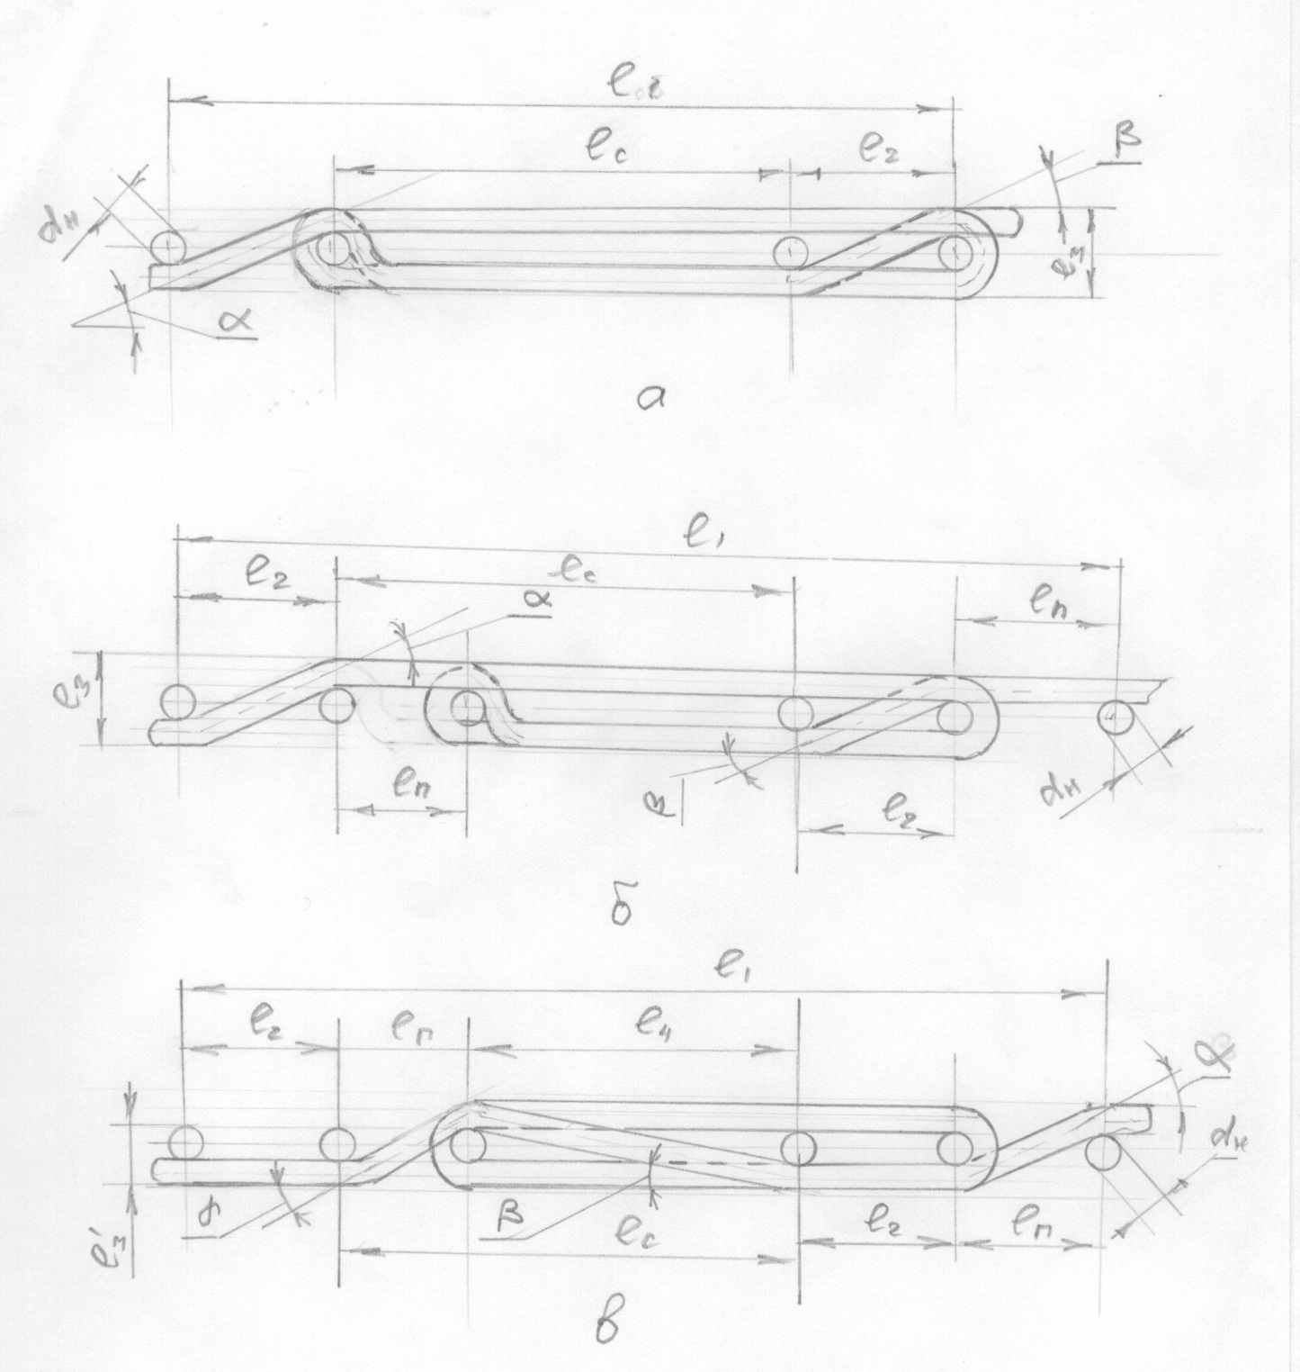
2.6–расм. икки ипли занжирли бахялар учун пастки ипи сарфини аниқлаш учун ҳисоблаш схемаси: а – мавжуд 401 типдаги учун; б – янги ишлаб чиқилган 401 типдаги учун; в – юқориэластикли 401 типдаги учун
Хисоб схемасига биноан, 2.6- расм кейин формулани 401 турдаги одатдаги икки ип занжир чок остки ип сарфи қиймати қуйидагича ҳисобланади.
l'_{Н1} = 3 l_{c} +4.5πd_{H} + (l₁ + l_{c} + l₂ )/Cosα + l₂ (2 + 1/ Cosβ)+Δ l'_{Н1} , (2.10)

бунда l_{c} – чок узунлиги; d_{H} – пастки ип диаметри; Δ l'_{Н1} – ипнинг деформацияси.
Тегишлича, юқориэластикли 401 типдаги икки ипли занжирли бахялар остки ипининг сарфи учун қуйидаги ифодани топамиз:

l'_{Н2} = l₂ [ 2 +( Cosα + Cosβ)/ (Cosα · Cosβ)] + 3l_{c} + l_{п} +d_{H} (4.5π – 2) + +Δl'_{Н2} , (2.11)

бунда l_{п} – петля узунлиги; Δl'_{Н2} – ипнинг деформацияси.
Тавсия этиладиган юқориэластикли 401 типдаги икки ипли занжирли бахялар пастки ипининг сарфи 2.6,в –расмдаги схемасига кўра тенг:

l'_{Н3} = l_{п} (1/Cosα +1/Coқ γ – 1)+ 4l₂+ l₁ +(1 + 1/Cos β) + l_{c}+ 4.5πd_{H+} Δl'_{Н3},
(2.12)
бунда Δl'_{Н3} – ипнинг деформацияси.
Икки ипли занжирли бахялар турли вариантлари учун пастки ипнинг сарфини аниқлашда юқорида келтириб чиқарилган формулаларнинг таҳлили шуни кўрсататдики, пастки ип сарфи ортишининг асосий кўрсаткичи – бу чокнинг узунлигидир, қўшиб тикилаетган матолар қалинлигини эса ип сарфини ортишига даҳли йўқ,
чунки пастки ип тикилаетган матолар тагида жойлашади ва улар орасига кирмайди (2.6,а,б,в–расмга қ.).
2.7–расмда пастки ип сарфини оддий 401 типдаги икки ипли занжирли бахялар узунлигини ўзгаришига боғлиқлик графиклари келтирилган. Пастки ип сарфини бахялар узунлиги ортишидан кўпайиши чизғий хусусиятга эга. Графиклардан кўриниб турибдики, l_{c}=2,0мм ва l₂ =2.5мм бўлганда патки ип сарфи 27мм ни, l_{c} = 4.0мм ва l_{c}= 4.0мм бўлганда эса 41 мм ни ташкил этади. Бунда пастки ип деформациясини инобатга олинса, ип сарфи 7....10% га камаяди.
Икки ипли занжирли бахялар турли вариантлари учун пастки ипнинг сарфини ҳисоблаш натижалари 2.2 ва 2.3–жадваллар, ҳамда графиклар кўринишида келтирилган (2.7 ва 2.8–расмларга қ.).
1 – l_{Н1} = f (l_{c}) l₂ = 2.5мм бўлганда; 2 – l_{Н1} = f (l_{c}) l₂ = 2.5мм бўлганда; 3 – ип деформацияси эътиборга олинган ҳолда; 4 – ип деформацияси эътиборга олинган ҳолда 401 типдаги икки ипли занжирли бахяларнинг юқориэластикли вариантларида пастки иплар сарфини фарқи деярли бўлмайди.
Таъкидлаб ўтиш керакки, l_{с} = 3.0мм ва l_{п} = 2.5мм тенг бўлса, юқориэластикли бахянинг мавжуд варианти учун пастки ип сарфи l_{Н1} =
30.23мм га, бахянинг тавсия этиладиган варианти учун эса l_{Н3} = 31мм га тенг, яъни фарқи атиги 0.77мм ни ташкил этади.
Бу қуйидагига боғлиқ: тавсия этиладиган 401 типдаги икки ипли занжирли бахяларнинг юқориэластикли вариантларида (2.6–расмга қ.) тескари йўналишда пастки ип юқори ипнинг петлясини ўраб олиб, тўғри йўналишга ўгирилиб олади ва бунинг ҳисобига пастки ипда қўшимча сарф ҳосил бўлади.

2
1

2.7–расм. Оддий 401 типдаги икки ипли занжирли бахяларда пастки ип сарфининг узгаришини бахялар узунлигини ўзгаришига боғлиқлик графиклари:

2.2–жадвал
l_{с},мм | 2.0 | 3.0 | 4.0 | 2.0 | 3.0 | 4.0 | 2.0 | 3.0 | 4.0 | 2.0 | 3.0 | 4.0
l₂ ,мм | 2.5 | 2.5 | 2.5 | 3.0 | 3.0 | 3.0 | 3.5 | 3.5 | 3.5 | 4.0 | 4.0 | 4.0
l_{Н1,}мм | 23 | 26 | 29 | 25 | 28 | 31 | 27 | 30 | 33 | 29 | 32 | 35

2.3–жадвал
l_{с},мм | 2.0 | 3.0 | 4.0 | 2.0 | 3.0 | 4.0 | 2.0 | 3.0 | 4.0 | 2.0 | 3.0 | 4.0
l₂ ,мм | 2.5 | 2.5 | 2.5 | 3.0 | 3.0 | 3.0 | 3.5 | 3.5 | 3.5 | 4.0 | 4.0 | 4.0
l_{п},мм | 2.0 | 2.5 | 3.0 | 2.0 | 2.5 | 3.0 | 2.0 | 2.5 | 3.0 | 2.0 | 2.5 | 3.0
l_{Н2,}мм | 22.2 | 25.7 | 29.5 | 24.2 | 27.7 | 31.5 | 26.2 | 29.7 | 33.5 | 28.2 | 31.7 | 35.5
l'_{Н3},мм | 23.5 | 26.8 | 30.6 | 25.5 | 28.8 | 32.6 | 27.5 | 30.8 | 34.6 | 29.5 | 32.8 | 36.6

Юқориэластикли занжирли бахялар пастки ипининг сарфида икки ипли занжирли бахялардагидан фарқли улароқ петля узунлигини аҳамияти катта. Петля узунлиги ортган сари пастки ип сарфи ҳам кўпаяди (2.3–жадв. қ.). Шунинг учун деформацияланувчи матоларни тикишда юқориэластикликга эга занжирли бахялар учун пастки ва устки ипларнинг сарфини шу деформацияларни эътиборга олиб ҳисоблаш мақсадга мувофиқдир.

2.8–расм. 401 типдаги юқориэластикли икки ипли занжирли бахяларда пастки иплар сарфининг ўзгаришини бахя узунлигига боғлиқликлари:

1,2 – l_{Н2} = f (l_{c}); 3,4 – l_{Н2} = f (l_{c}); 1,3 – l₂ = 2.5мм да;
2,4 – l₂ = 4.0мм да

2.4. 401 типдаги юқориэластикли икки ипли занжирли бахяларда юқори ипининг таранглигини ҳисоблаш.
Деформацияланувчи устки ипларни қўшиб тикишда юқориэластикли икки ипли занжирли бахяларни ҳосил қилиб устки ипнинг зарурий тортилишини таъминлаш бўйича ўтказиладиган тадқиқот ишларининг аҳамияти катта.[26].
2.9 расмда юқориэластикли икки ипли занжирли бахялар учун устки ипининг жами таранглиги миқдорини ҳисоблаш схемаси келтирилган. 2.9–расмдан кўринадики, ғилдирак 1 даги юқори ип 2 ип йўналтирувчи 1' ва 3' лар орқали тортилиб, ипни тортиш регулятори 3 талинкачалари оралиғида ўтади. Сўнг устки ип йўналтирувчилар 3', 5 ва 6 лардан ўтиб, вилка 6' ёрдамида икки дискли муштумчали ип тортувчи ускуна 4 томонидан ўраб олинади. Устки ип йўналтирувчи 7, тикилаетган мато 9 лардан ўтади ва петля ясовчи томонидан тортиб қўйилади. Ҳисоблаш схемасига асосан тортиш кучи Т₂ аслида устки ипни узатиш жараенида ғалтакни айланишидан ҳосил бўладиган қаршилик кучидан келиб чиқади, шунинг учун

Т₂ = (М_{с} / r) · sin wt, (2.13)

бунда М_{с} – устки ип ғалтагини айлантириб чуватганда қаршилик кучи моменти; t – вақт; w – устки ипни узатиш тезлиги.
Ип йўналтирувчи 1' орқали устки ип йўналиши 2π–α бурчагига ўзгаради ва шунинг учун Эйлер формуласига асосан кучлар нисбатини келтириб чиқарамиз:

Т₂ = (М_{с} / r)·е ^{f2π–α} · sin wt, (2.14)

бунда f – устки ипни ип йўналтирувчи юзасига ишқаланиш коэффициенти.
Т₃ ваТ₅ ларни аниқлаш учун ҳам Эйлер формуласидан фойдаланамиз.

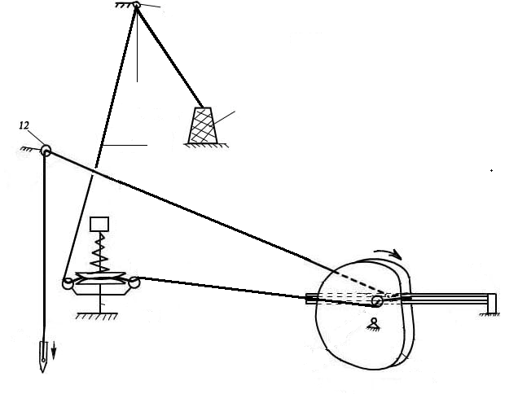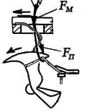
1¹
Т₂
β
α
1
6
Т₇
Т₈

2
3
3¹
γ
Т₆
Т₃
Т₅
θ
Т₁

2.9–расм. Юқориэластикли икки ипли занжирли бахялар учун устки ипининг жами чўзилиш миқдорини ҳисоблаш схемаси

Бизнинг ҳолда устки ип тортилиши 4 талинкали–пружинали регулятор томонидан амалга оширилади. Бунда қуйидагига эга бўламиз:[22]

Т₃ = Т₁·е ^{f(2π–α)}; (2.15)

Т₄ = сΔγ + Т₂ е ^{f}(^{4π–α–β)} · sin wt,
бунда с – устки ип регулятори пружинасининг бикирлик коэффициенти; Δy – Y ўқи бўйича пружинанинг деформацияси миқдори; β – ип йўналтирувчи 3' да устки ипни ҳаракат йўналишлари орасидаги бурчак.
Тегишлича, устки ип учун ҳаракат йўналишлари бўйича қуйидаги ифодани оламиз:
Т₅ = Т₄·е ^{f(2π–α)};
Т₆ = Т₅ е ^{f}(^{2π–θ)} ;
Т₇ = Т₆ е ^{f}(^{4π–α1–ξ )} + F_{u}, (2.16)

бунда F_{u} – устки ипни игна тешикчаси юзасига ишқаланиш кучи; γ, α, θ, ξ – устки ип йўналиш бурчаклари (2.9–расмга қ.).

Икки ипли занжирли бахя ҳосил қилиш учун устки ипнинг жами тортилиши қуйидаги ифодадан топилади:

Т_{С} = сΔγ е ^{fА} + (М_{с} е ^{fВ} / r) · sin wt + F_{u} + F_{м} + F_{п} , ( 2.17)

бунда А = 8π – α₁ – θ – ξ – γ; В = А + 4π – α – β; F_{м} – устки ипнинг тикиладиган матога ишқаланиш кучи; F_{п} – устки ипнинг тикиш машинаси ҳалқа ясовчиси юзасига ишқаланиш кучи.

2.10–расм. Устки ипнинг жами тортилиш миқдорини ўзгаришини ишқаланиш коэффициенти f нинг турли хил қийматларидаги устки ип тортиш регулятори пружинасининг бикирлик коэффициентига графикли боғланишлари

2.11–расм. Т_{с} ўзгаришининг устки ипларни пўлат юзаларга ишқаланиш коэффициентига графикли боғланишлари

Ҳисоблашлар параметрларнинг қуйидаги бошланғич қийматларида олиб борилган: с = 80сн/мм; Δy = 2.8мм; f = 0.2; γ = 45°; α = 35°; θ = 60°; ξ = 45°; β = 45°; wt_{ўр} = 30; F_{и} = 100сн; F_{м} = 60сн; F_{п} =40сн.
Устки ип узатиш тизимида ип тортилишини ўзгартирадиган асосий элементлар – бу тарелкасимон пружинали регулятор, ҳамда устки ипларни тортувчи икки дискли муштумчали иптортгич. Шунинг учун пружина бикрлиги ўзгартирилиб, турли вариантларда олиб бориладиган тадқиқотлар муҳим аҳамият касб этади. [27,28]
Пружина бикрлигини (ёки деформация) ўсиши устки ипнинг анчагина тортилишига олиб келади. 2.10–расмда устки ипнинг жами тортилиш миқдорини ўзгаришини ишқаланиш коэффициенти f нинг турли хил қийматларидаги устки ип тортиш регулятори пружинасининг бикирлик коэффициентига графикли боғланишлари келтирилган. Регулятор пружинасининг бикирлик коэффициентини 40сн/мм дан 90сн/мм гача ортиши билан қўш ипли занжирли бахянинг устки ипини жами тортилиши ҳам чизғий қонуниятларга асосан f = 0.2 бўлганда, 4.7Н дан то 8.23Н гача ўсиб боради. Устки ипнинг йўналтирувчилар ҳамда иптортгич юзаларига ишқаланиш коэффициенти ортиши билан, унинг жами тортилиш миқдори ошади. f = 0.4, с = 40сн/мм да Т_{с}= 8.8Н га тенг, бикирлик коэффициенти 90сн/мм да утки ипнинг жами тортилиш кучи 17.4Н гача кўтрилиши мумкин. Амалда одатда f = 0.25 – 0.3 оралиқда қабул қилинади. Бунда ишлатилаетган иплар тури учун қўш ипли занжирли бахяларни ҳосил қилишда с = 60 – 80 сн/мм орасида олиш мақсадга мувофиқ ҳисобланади. Шу вақтда устки ипнинг жами тортилиш кучи 9.0 – 12Н дан ошмайди.
2.11–расмда Т_{с} ўзгаришининг устки ипларни ипторткичлар ва йўналтирувчиларнинг пўлат юзаларига ишқаланиш коэффициентига графикли боғланишлари. Булардан кўринадики, ишқаланиш коэффициенти қийматини ўсиши билан қўш ипли занжирли бахялар устки ипининг жами тортилиши ночизғий қонуниятларга асосан ошиб боради. Бунда тикиш машинаси йўналтирувчиларини ип билан ўраб олиш бурчагининг қиймати қана катта бўлса, устки ипни жами тортилиш кучини ортиши жадаллиги шунча ўсиб боради (2.11–расмга қ.). Шундай қилиб, α = 60° ва f = 0.15 да жами тортилиш кучи 5.5Н га тенг, f = 0.35 да эса – 7.5Н га тенг; α = 30° ва f = 0.15 да жами тортилиш кучи 6.2Н га тенг, f = 0.35 да эса – 9.6Н гача етиши мумкин. Тортиш регуляторининг йўналтирувчиларида устки ипни ўраб олиш бурчагини катталашиши, муштчали ип тортгичда ҳам устки ипнинг жами тортилиш кучини бир қанча ўсишига олиб келади. Икки ипли занжирли бахялар устки ипининг игна, тикилаетган мато ва петля ясовчилар билан ишқаланиш кучини ўсиши устки ипнинг жами тортилиш кучини мутаносиб равишда ўсишига олиб келади. Шу билан бирга, шуни қайд қилиш керакки, тикиш машинасини конструктив компановкаси, ҳамда юқори эластикли қўш ипли занжирли бахя устки ипининг зарурий петлясини ҳосил қилиш кераклиги нуқтаи назаридан (керакли даражагача деформацияланиш запаси билан) с = 60–80сн/мм; γ = 45°; α = 30°–35°; θ =90°–120°; ξ = 40°–50°; β = 45°–60° қийматлар олинган. Бунда талинкасимон тортиш регулятори пружинасининг деформацияси 4–6ммга етади.

2.5 Бўлим бўйича хулосалар
1. Мавжуд ва тавсия қилинган икки ипли занжирли баҳяларнинг устки ва остки ипларининг деформацияланишларини инобатга олган ҳолда ип сарфини аниқлаш формулалари олинди. Сонли ечимлар келтирилди.
2. Ип сарфини баҳя узунлигига боғлиқ равишда ўзгариш қонунияти аниқланди.
3. Тавсия қилинган икки ипли занжирли баҳянинг юқори ипини таранглигини аниқлаш ифодаси олинди, ип узатиш схемасига боғлиқлик қонуниятлари аниқланди. Боғланиш графиклари қурилди.
3. Трикотаж материалларини тикишдаги чокларнинг параметрларини аниқлаш бўйича тажриба изланишлари.
3.1. Чокларни чўзилиши ва узилишини аниқлаш методикаси
Ипларни, материал нусхаларини ҳамда чокларини чўзилиши ва узилишини асосан чўзиш ускуналарида амалга оширдик. Жумладан ТТЕСИ қошидаги Сертификатнинг марказидаги “АG-1” ускунасидан фойдаланилади.
Тажрибаларни ушбу ускунада ўтказиш учун мавжуд ва тавсия ускуна этилган ипни ипли занжирли баҳялар билан трикотаж материаллари тикилган андозаларни 20*5 см² шаклда олиниб ускунага маҳкамланади. Ускунани аниқлаши автоматлаштирилган режимда компютер орқали бажарилади ва чўзилиши – узилиши диаграммаси ҳосил қилинади. [29]
Чўзиш-узиш “АG-1” ускунаси кўриниши 3.1- расмда ва храктеристикаси
3.1- жадвалда келтирилган.
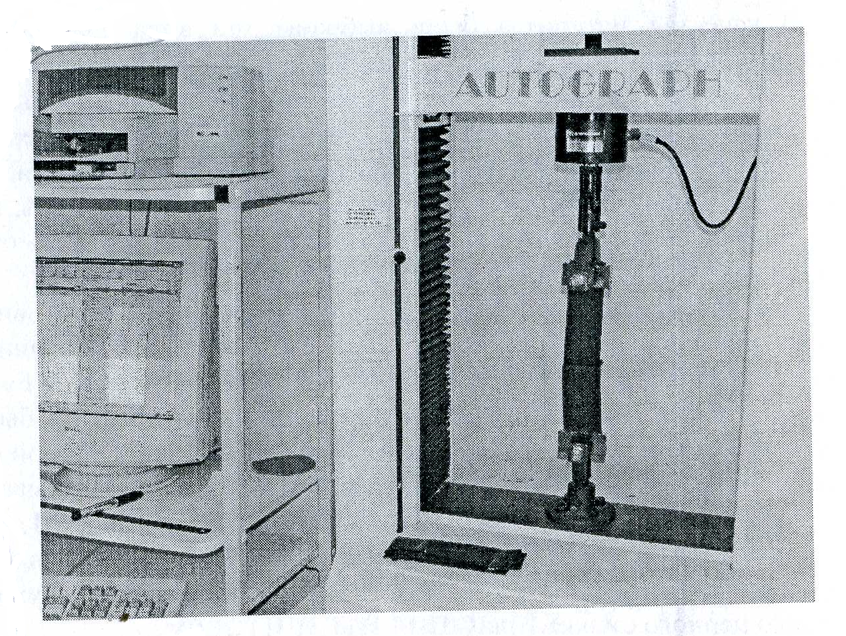 Расм 3.1 Узилиш- чузиш машинаси (Динанометр) “АG-1”
Узилиш- чўзиш машинаси характеристикаси
3.1 жадвал
Ускуна номи: | Динамометр “АG-1” (чўзили –узилиш машина)
Ускуна талабалари : | Турли материалларида узилиш характеристикаси аниқлайди (юкланиш кучи, узилиш кучи).
Ускунага қўйиладиган талабалар: | Хона харорати – 20±30С.  Хонанинг намлиги -65±55%
Намунага қўйиладиган талаблар: | Гост йўриги бўйича
Мутахассисга қўйиладиган талаблар: | Ускуна компьютер ёрадами билан ишлайди. Биринчи ускуна ёқилади кейин комьютер программа тузилади. Максимал узилиш кучи  1000 Н.
Натижа | Натижалар график ва жадвал кўринишида принтердан чиқади.

3.2. Тавсия этилган икки ипли занжирли чокни ишлатиб трикотаж матоларини синов натижалари
Бунда тавсия икки ипли занжирли бахялар билан танилган трикотаж матоларини андозалари уч бир хил узунликда олинди: 5*20 см²
Биринчидан андозаларнинг барчаси ускунада икки йўналиш бўйича чоклар
узилиш текшириб кўрилди :
- бўйлама холатида
- эни бўйича чўзиш

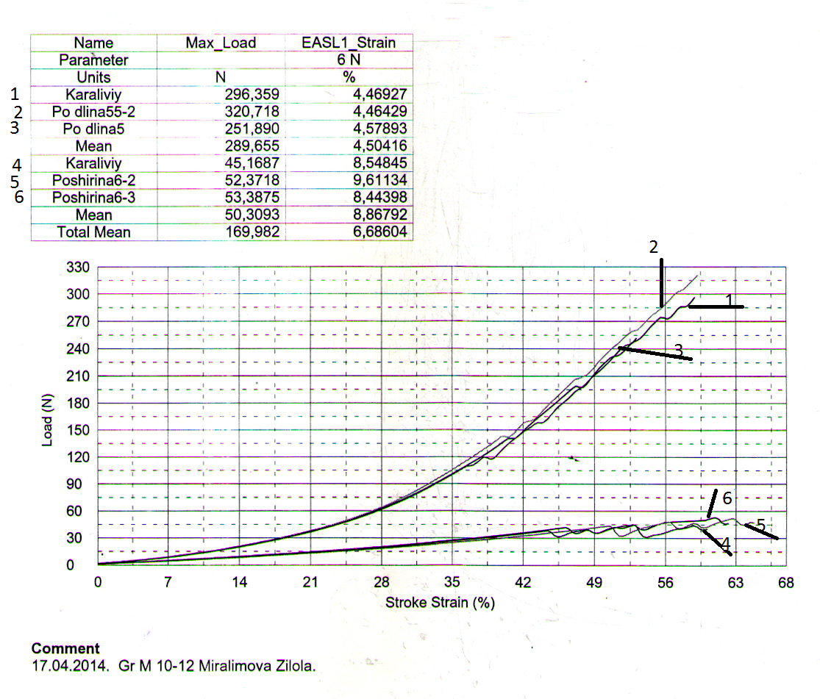
3.2 расм

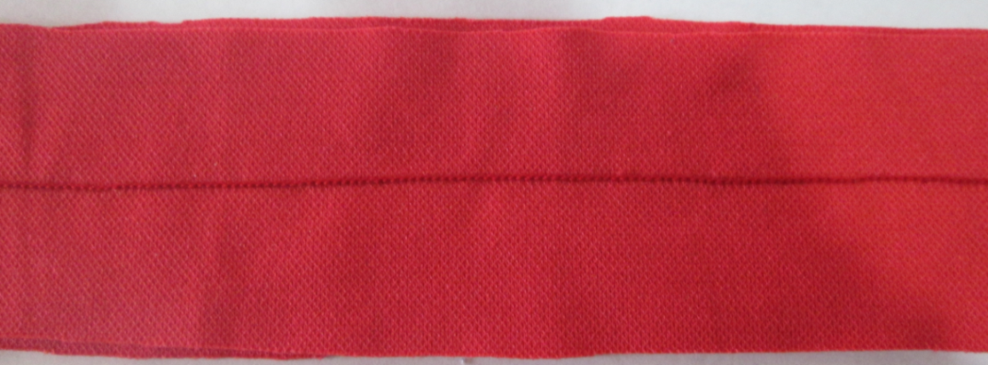
Газлама номи - Пике-писме

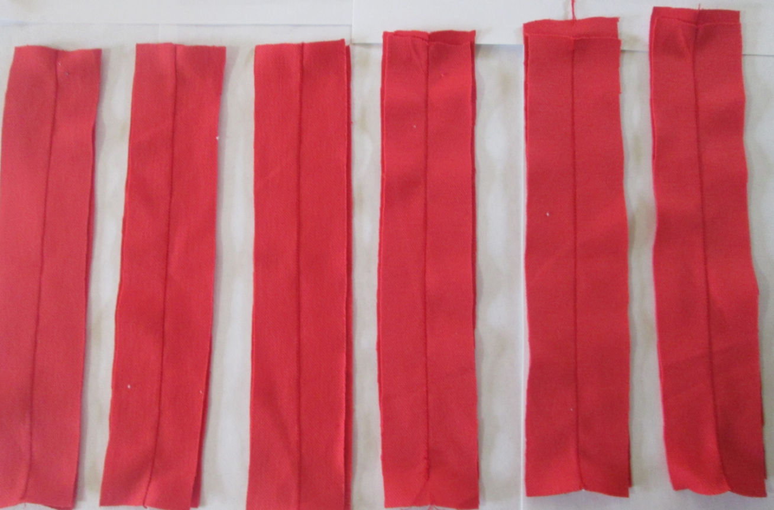

3 та бўйига | 3 та энига
Пике-писме газламаси икки ипли занжир чок узилиши текширилди
3.2– расмда “Пике-писме” русумли матоларини бичилган чокларини нусхаси ва чўзиш ускунасида тажрибада олинган, юкланиш –чўзилишнинг диаграмма келтирилган. Бунда трикотаж матосини бўйи бўйича чўзилганда 251-320, Z Н юкланишда чизиқли бўлмаган қонуниятда 56% гача чўзилиши кўрсатилган (3.2 расм, 1,2,3-эгри чизиқлар).
Шунингдек ушбу чокли трикотаж матоси нусхаларини 3 хил такрорланишда олиб эни бўйича чўзилганда юкланиши 45Н гача бўлиб чўзилиши 58% гача бўлди.
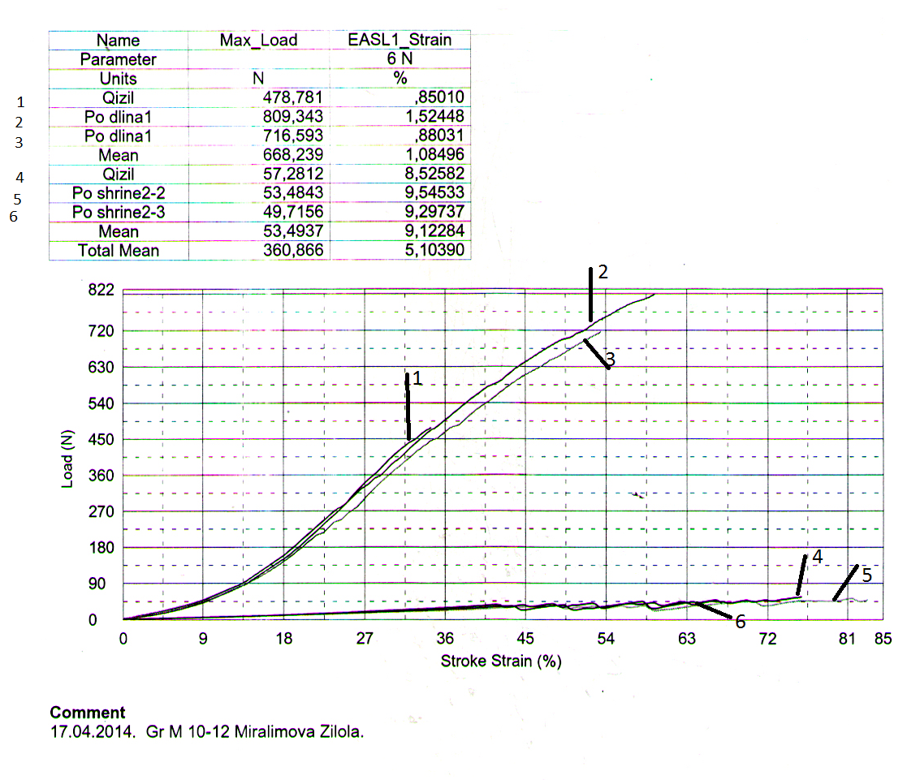
3.3 расм
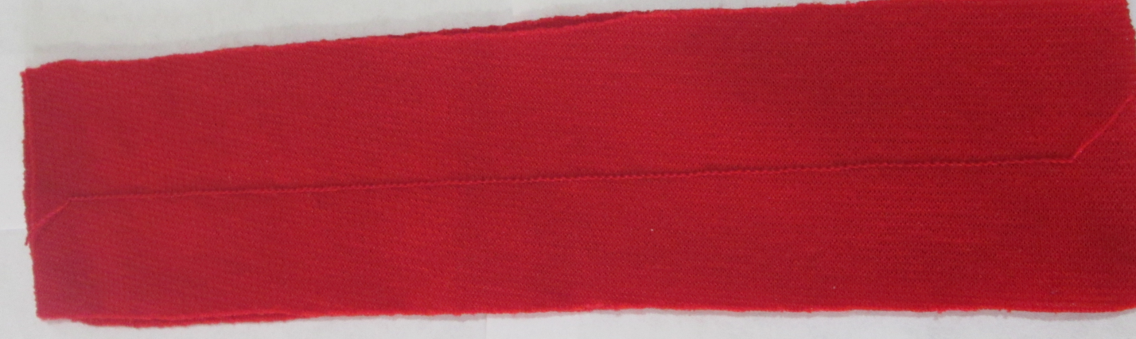
Газлама номи - Двуластик

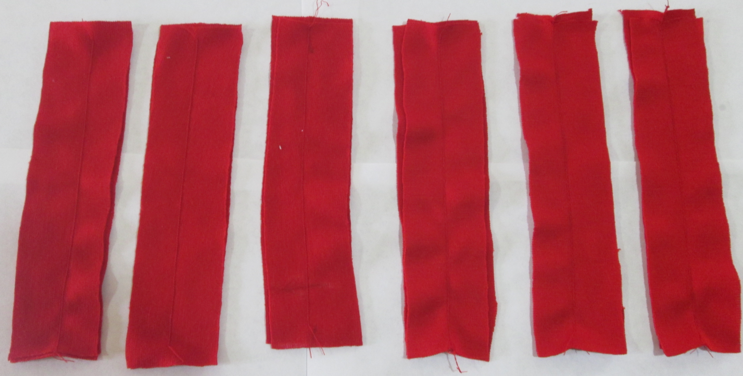

3 та бўйига | 3 та энига
Двуластик газламаси икки ипли занжир чок узилиши текширилди
3.3 – расмда “Двуластик” русумли матоларини бичилган чокларини нусхаси ва чўзиш ускунасида тажрибада олинган, юкланиш – чўзилишнинг диаграмма келтирилган. Бунда трикотаж матосини бўйи бўйича чўзилганда 478 - 809, Z Н юкланиши чизиқли бўлмаган қонуниятда 54 % гача чўзилиши кўрсатилган (3.3 расм, 1,2,3-эгри чизиқлар),
Шунингдек ушбу чокли трикотаж матоси нусхаларини 3 хил такрорланишда олиб эни бўйича чўзилганда юкланиши 57 Н гача бўлиб чўзилиши 81% гача бўлди.

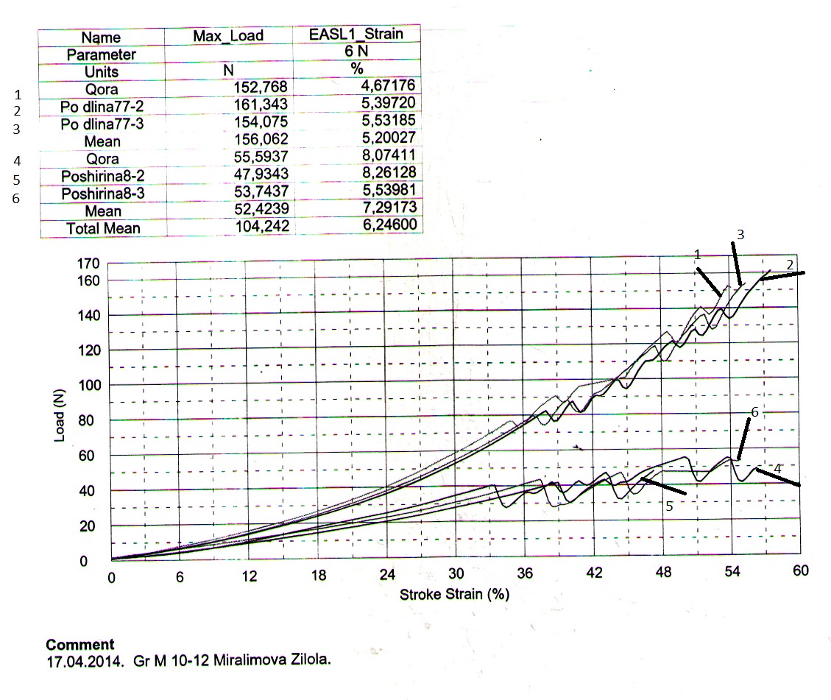
3.4 – расм

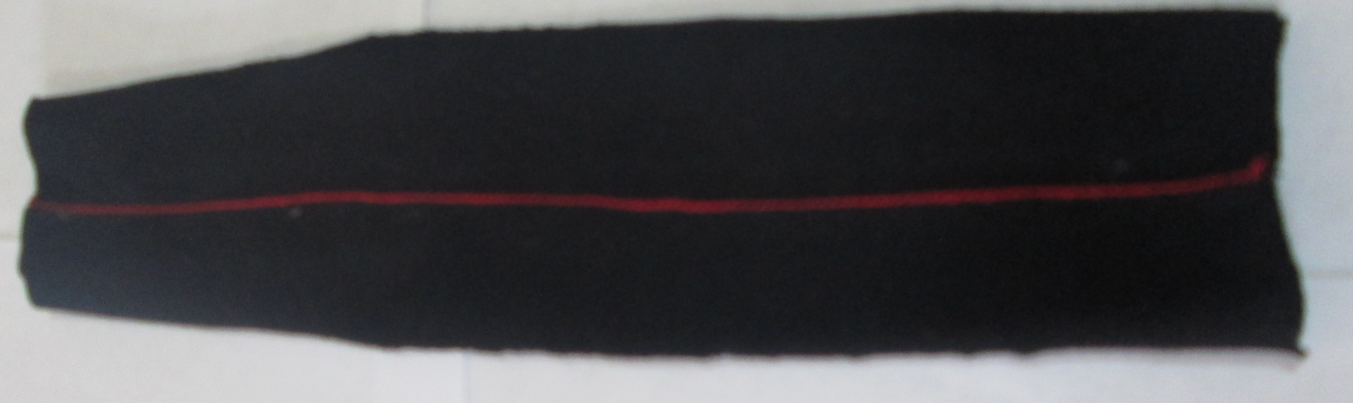
Газлама номи - Глад

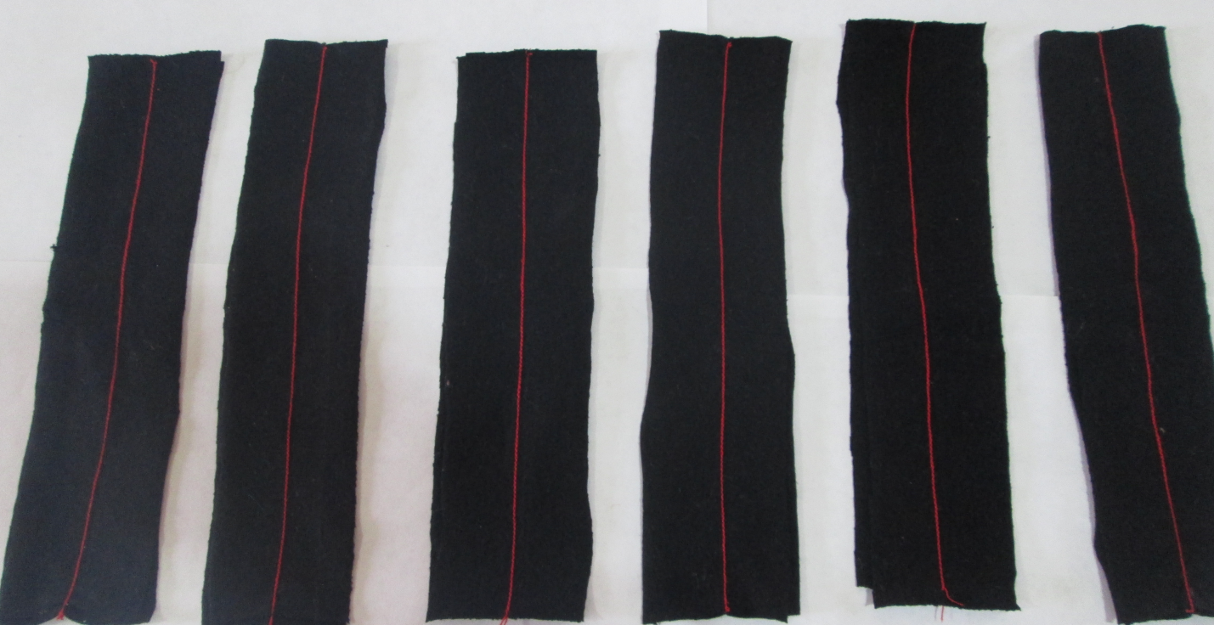

3 та бўйига | 3 та энига
Глад газламаси икки ипли занжир чок узилиши текширилди
3.4 – расмда “Глад” русумли матоларини бичилган чокларини нусхаси ва чўзиш ускунасида тажрибада олинган, юкланиш –чўзилишнинг диаграмма келтирилган. Бунда трикотаж матосини бўйи бўйича чўзилганда 152-161, Z Н юкланиши чизиқли бўлмаган қонуниятда 54 % гача чўзилиши кўрсатилган (3.4 расм, 1,2,3-эгри чизиқлар),
Шунингдек ушбу чокли трикотаж матоси нусхаларини 3 хил такрорланишда олиб эни бўйича чўзилганда юкланиши 55 Н гача бўлиб чўзилиши 54% гача бўлди.

3.3. Мавжуд икки ипли занжирли чокни ишлатиб тикилган трикотаж матоларини синов натижалари

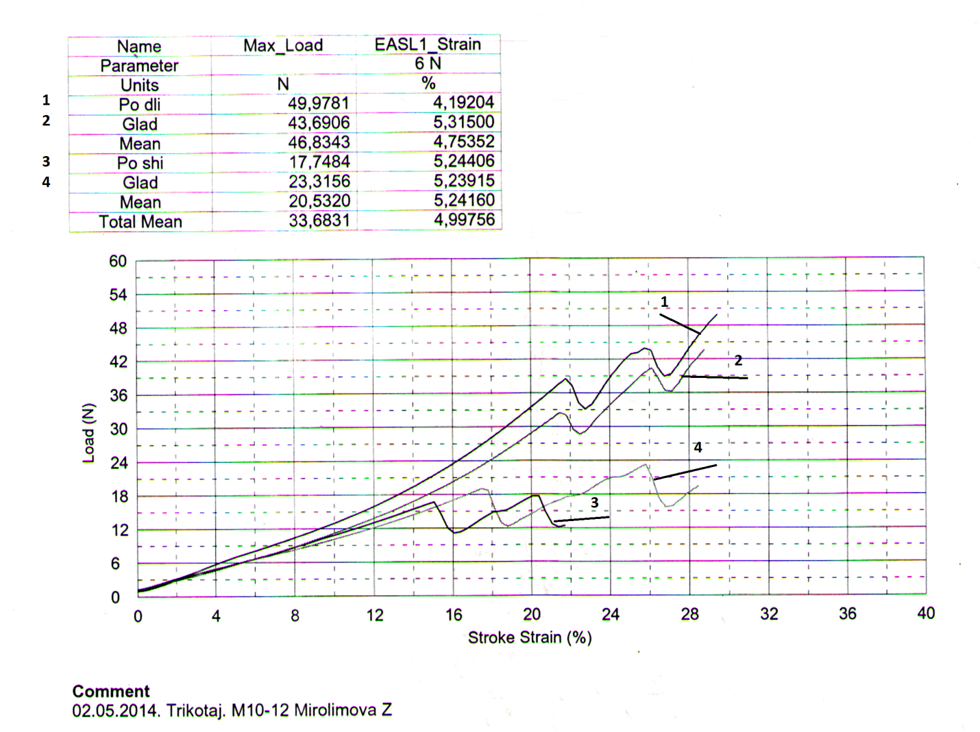
3.5– расм
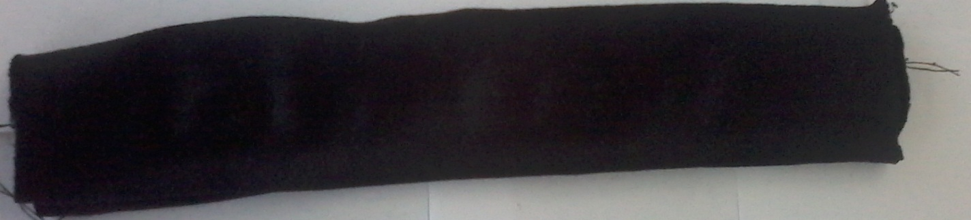
Газлама номи - Глад

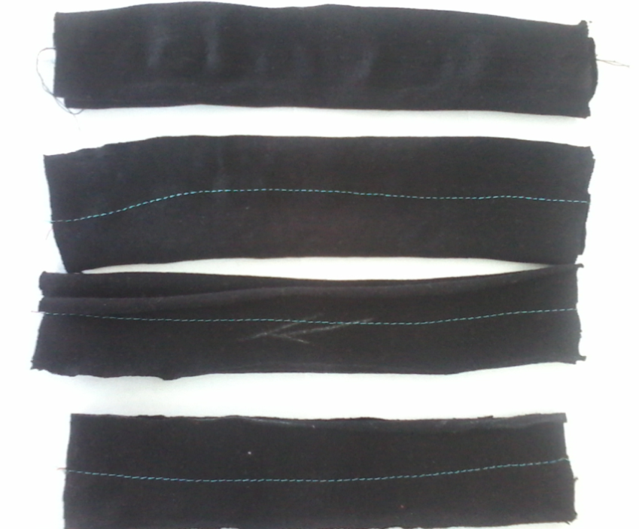

2 та энига | 2 та бўйига
Глад газламасида мавжуд икки ипли занжир чок узилиши текширилди .

3.5 – расмда “Глад” русумли матоларини бичилган чокларини нусхаси ва чўзиш ускунасида тажрибада олинган, юкланиш –чўзилишнинг диаграмма келтирилган. Бунда трикотаж матосини бўйи бўйича чўзилганда 43-49, Z Н юкланиши чизиқли бўлмаган қонуниятда 29 % гача чўзилиши кўрсатилган (3.10 расм 1,2-эгри чизиқлар),
Шунингдек ушбу чокли трикотаж матоси нусхаларини 2 хил такрорланишда олиб эни бўйича чўзилганда юкланиши 23 Н гача бўлиб чўзилиши 28% гача бўлди.

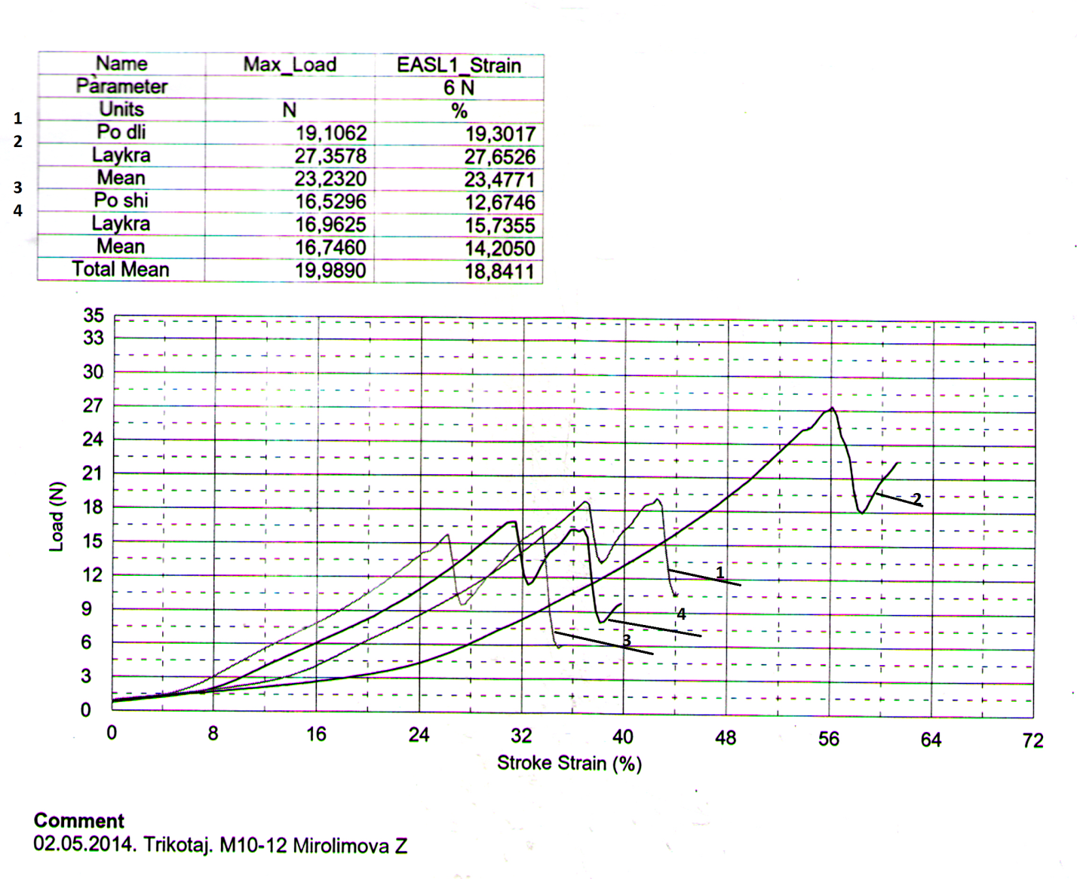
3.6 расм
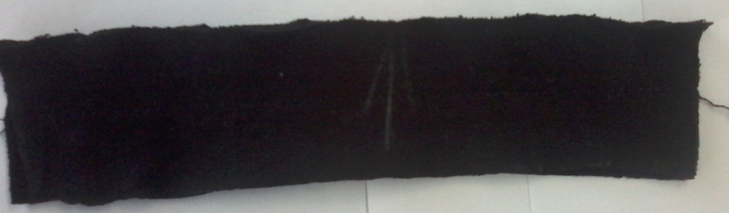
Газлама номи - Лайкра

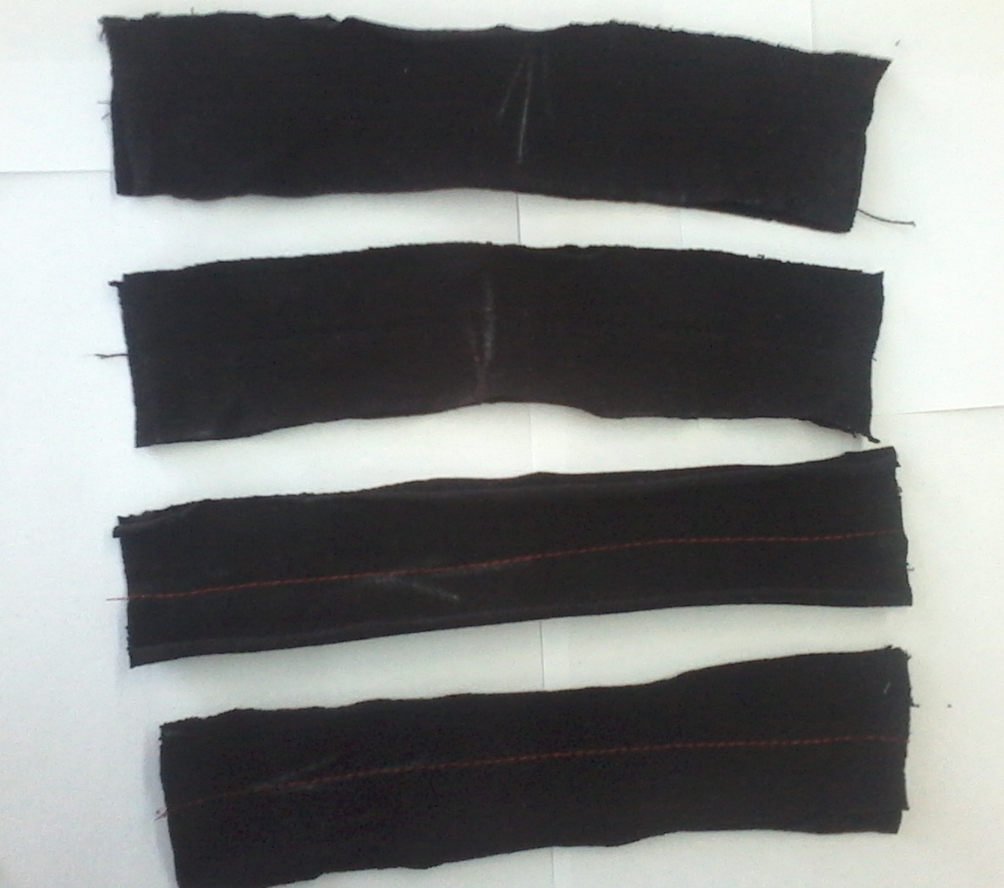
2 та энига | 2 та бўйига
Лайкра газламасида мавжуд икки ипли занжир чок узилиши текширилди.
3.6– расмда “Лайкра” русумли матоларини бичилган чокларини нусхаси ва чўзиш ускунасида тажрибада олинган, юкланиш –чўзилишнинг диаграмма келтирилган. Бунда трикотаж матосини бўйи бўйича чўзилганда 19-27, Z Н юкланиши чизиқли бўлмаган қонуниятда 61 % гача чўзилиши кўрсатилган (3.12-расм, 1,2-эгри чизиқлар),
Шунингдек ушбу чокли трикотаж матоси нусхаларини 2 хил такрорланишда олиб эни бўйича чўзилганда юкланиши 16 Н гача бўлиб чўзилиши 40% гача бўлди.

3.4. Олинган тажрибавий натижаларни қиёсий таққослаш.

Трикотаж газламаларида икки ипли занжир чок узилиш куч миқдори.
Газлама номи | ўртача бўйига ип узулиши | ўртача энига ип узулиши | ўртача умумий ип узулиши
Пике-писме | 289.655 | 50.309 | 169.982
Двуластик | 668.239 | 53.4937 | 360.866
Глад | 156.062 | 52.4239 | 104.242
Футер | 269.994 | 604.281 | 437.137
Интерлок | 138.716 | 139.947 | 139.331
Лайкра | 56.8968 | 57.4656 | 57.039

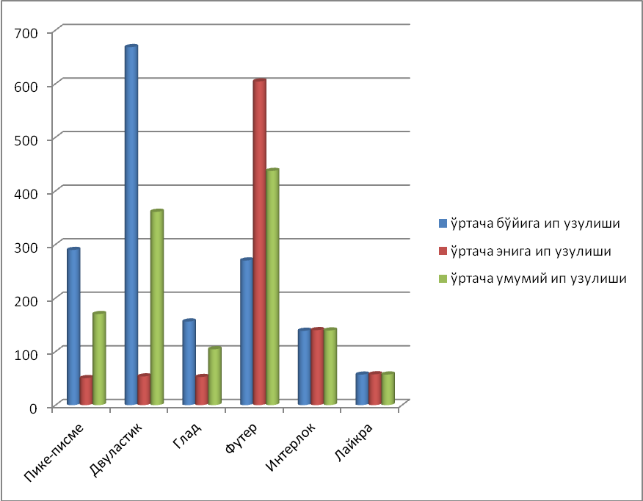

Трикотаж газламаларида 6 N куч миқдорида икки ипли занжир чок узилишининг миқдори.
Газлама номи | ўртача бўйига ип узулиши | ўртача энига ип узулиши | ўртача умумий ип узулиши
Пике-писме | 4.50416 | 8.86792 | 6.68604
Двуластик | 1.08496 | 9.12284 | 5.1039
Глад | 5.20027 | 7.29173 | 6.246
Футер | 3.87718 | 4.06915 | 3.97316
Интерлок | 10.0622 | 5.84026 | 7.95125
Лайкра | 10.7324 | 10.229 | 10.6065

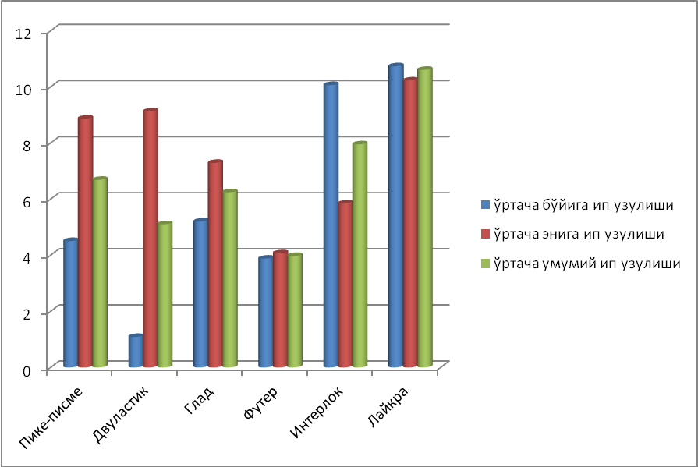

Трикотаж газламаларида мавжуд икки ипли занжир чок узилиш куч миқдори
Газлама номи | ўртача бўйига ип узулиши | ўртача энига ип узулилши | ўртача умумий ип узулиши
Пике-писме | 55.8468 | 22.4148 | 39.1308
Двуластик | 134.299 | 20.3 | 77.2998
Глад | 46.8343 | 20.532 | 33.6831
Интерлок | 50.5523 | 58.7828 | 54.6675
Лайкра | 23.232 | 16.746 | 19.989

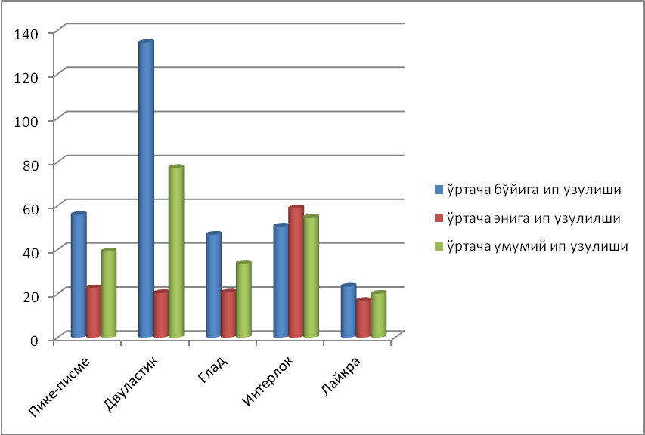

Трикотаж газламаларида 6 N куч миқдорида мавжуд икки ипли занжир узилишининг миқдори.
Газлама номи | ўртача бўйига ип узулиши | ўртача энига ип узулиши | ўртача умумий ип узулиши
Пике-писме | 3.25356 | 9.71929 | 6.48642
Двуластик | 1.47317 | 8.29249 | 4.88283
Глад | 4.75352 | 5.2416 | 4.99756
Интерлок | 7.07727 | 4.12616 | 5.60172
Лайкра | 23.4771 | 14.205 | 18.8411

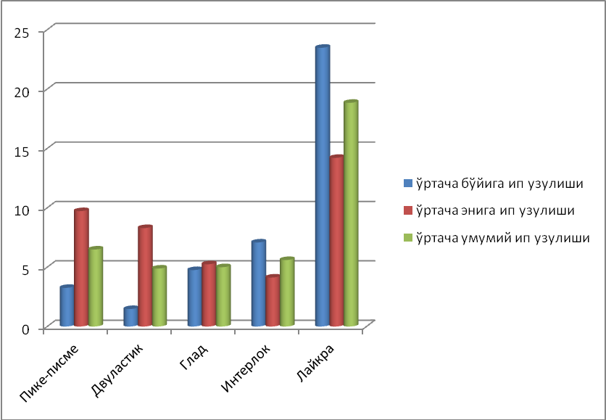

Газлама номи | Мавжуд икки ипли занжир чокда ип узилиши | Икки ипли занжир чокда ип узилиши
Пике-писме | 39.1308 | 169.982
Двуластик | 77.2998 | 360.866
Глад | 33.6831 | 104.242
Интерлок | 54.6675 | 139.331
Лайкра | 19.989 | 57.039

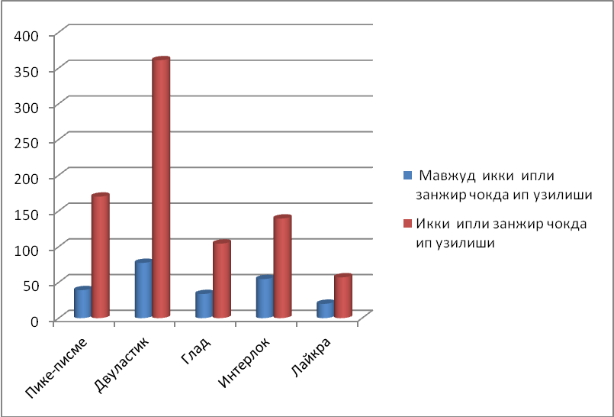

Тажриба изланишларига асосан таъкидлаш мумкинки, пике-писме трикотаж матоларини мавжуд икки ипли занжирли баҳя билан тикилганга нисбатан биз тавсия қилган чок билан тикилганда чўзилиши бўйича 1,9 баробар, энига эса 1,7 баробар кўпроқ бўлади. Бу асосан биз тавсия қилган баҳяда ҳосил бўлган заҳира ип ҳисобига бўлади.
”Двуластик” трикотаж матосини икки ипли занжирли чок билан тикилганда мос равишда бўйи бўйича 2,12 марта ва эни бўйича 2,1 марта кўпроқ тавсия этилган вариантда бўлади.
Худди шунингдек барча вариантлардаги трикотаж матолари учун мавжуд икки ипли чокка нисбатан тавсия қилинган чок билан тикилганда ўртача эни ва бўйига чўзилганда чўзилиш 2 баробар кўпроқ бўлди.

3.5. Трикотаж матосидан ўсмир қизлар спорт комплектига ишлов бериш технологияси
Трикотаж буюмларни тайерлаш учун трикотаж матосидан бичилган деталларни моккили чокдан кўра кўпроқ чўзилиш хусусиятига эга чоклар билан тикилади. Асосан занжирли чоклар қўлланилади. Трикотаж иплари орасини очиб берадиган учлари айланасимон махсус игна ишлатилади.
Трикотаж матосидан тайёрланган кийимлар асосан чокларда титила бошлайди. Шунинг учун трикотаж полотнолардан буюмларни тайерлаганда, ипни титмасдан тикиш услубига эътибор қаратилади.
Енг чоклари, бўйин ва ўмизларда эни 1см ли кромка қолдириб, уни четидан 0.1см да чок тикилади, кромканинг иккинчи чеккасини кесилган жойлари билан бирга кўкланади.
Трикотаж буюмлар этаги икки игнали машинада букиб тикилади. Ўнг томондан икки қатор чок, тескари томонида эса йўрмаланган бўлади. Деталлар қирқимларини буралишдан сақлаш учун, уларни контури бўйлаб қиррасидан 0.5см ўтиб чоклаш мумкин. Буюм деталларини учта игнали тикиб йўрмаш машинасида ҳам тикиш мумкин. Агар трикотаж детал чеккаси чўзилганда полотно қирқимлари титилмаса, кесилган қирқимларини йўрмаламаса ҳам бўлади. Трикотаж буюмлар кам қиздирилган дазмол билан петляли устунчалар йўналиши бўйлаб дазмолланади. Дазмол матодан юқорига кўтарилган ҳолда сурилади.
Трикотаж матосидан кийим тайёрлашда танланадиган асбоб ускуналар муҳим ахамиятга эга. Хозирги кунда унумдорлиги юқори бўлган асбоб ускуналардан максимал фойдаланиш, ҳамда кам операцияли технологияларни қўллаш трикотаж матоларидан тайёрланадиган буюмларнинг ассортиментини ва уларга бўлган эҳтиёжни янада ошишига олиб келади. ийимнинг сифати кўп жиҳатдан тикиш усулига боғлиқ бўлади. Шунинг учун ҳам юқори сифатли трикотаж кийимларини ишлаб чиқариш ва замонавий машина ва мосламалардан унумли фойдаланиш имконини беради. Ўсмир қизлар спорт костюмини ишлаб чиқишда “Джуки” фирмасининг MO-816 тикиб йўрмалаш машинасидан ва “ZARIF” тикув машинасидан фойдаланилди. Куртканинг елка, ён қирқимларини, ҳамда шим ён, қадам қирқимларини MO-816 махсус машинасида, куртка қоплама чўнтак мағизини, молния тасмаси чокини, қоплама чўнтакни олд бўлакка бостириб тикиш, шим ён чўнтак мағизини бостириб тикишда “ZARIF” тикув машиналарида ишлов берилди.
Комлектни тикишда қўлланиладиган чок турлари, асбоб ускуналар тавсифи, технологик ишлов бериш тартиблари жадвал кўринишида келтирилди.
3.5. 1 - жадвал. Буюм тикишда қўлланиладиган чок тури.
Т/р | Чок тури | Конструкцияси | Қўллаш  жараёни | Бахяқатор тури | Асбоб ускуна, мослама номи ва белгиси
1 | 2 | 3 | 4 | 5 | 6
1 | Бириктир  ма чок |  | Ёқа қирқим-ларини, манжет, шим белбоғ қир-қимларини | Икки ипли занжирсимон чок | “ZARIF” тикув машинаси
2 | Бостирма чок |  | Борт ва адип чокларини, қоплама чўнтак мағизини, шим ён чўнтак мағизини бостириб тикиш | Икки ипли занжирсимон чок | “ZARIF” тикув машинаси
3 | Ағдарма чок | 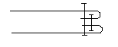 | Борт ва адип чокларини | Икки ипли занжирсимон чок | “ZARIF” тикув машинаси
4 | Тикиб йўрмаш | 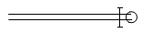 | Буюм қирқимларини тикиб юрмалаш | Уч ипли занжирсимон чок | MO-816 “Джуки” (Yaponiya)

3.5. 2 – жадвал . Қотирма қўйиш, намлаб иситиб ишлов бериш операциялари ва тартиби.
T/р | Операция  номи | Қўллаш жараёни | Ишлов бериш параметрлари |  |  | Асбоб ускуна
T/р | Операция  номи | Қўллаш жараёни | Харорат,  ⁰S | Босим,  mPa | Операция давомийлиги, s | Асбоб ускуна
1 | 2 | 3 | 4 | 5 | 6 | 7
1 | Ётқизиб  дазмоллаш | Куртка ён, елка, шим қадам ва ён чокларини | 130⁰-150⁰ | 0.2-0.35 | 8-16 | UTP-2EP
2 | Зийларини дазмоллаш | Куртка бортини, шим ён чўнтак зийларини | 130⁰-150⁰ | 0.2-0.35 | 8-16 | UTP-2EP
3 | Тайёр буюмларни дазмоллаш | Куртка ва шим | 130⁰-150⁰ | 0.2-0.35 | 60 | UTP-2EP

3.5.3 –жадвал . Тикув машиналарини технологик ташифи.
T/р | Ускуна номи | Марка и/ч заводи | Машинанинг айланиш тезлиги (об/дақ) | Ип чалиш тури | Баҳя узунли ги(мм) | Гост 2224982- бўйича игна номери | Ип номери | Тикиладиган материал қалинлиги | Қўшимча маълумотлар
1 | 2 | 3 | 4 | 5 | 6 | 7 | 8 | 9 | 10
1 | Бир игна  ли универсал машина | “ZARIF” тикув машинаси | 5000 | Икки ипли занжирсимон | 5mm | 90;  DP x 5 | 50 | 7 mm | Чокни мустаҳ  камлай  диган мослама мавжуд
2 | Махсус тикиб йўрма  лаш | MO-816 “Djuki” Yaponiya | 8500 | Уч ипли занжир  симон | 4 mm | 80;  DC x 27 | 50 | 5mm | Автоматик равишда ип узилиш мосламаси мавжуд

3.5.4 – жадвал. Намлаб иситиб ишлов бериш машина ва ускуналари.
T/р | Ускуна номи | Ускуна белгиси и/ч заводи | Ёстиқлар орасида максимал босим, MPa | Юқори ёстиқларни  қиздириш ҳарорати C | Цикл давомийлиги, s | Асбоб-ускуна ўлчамлари (узунаси, эни) mm
1 | 2 | 3 | 4 | 5 | 6 | 7
1 | Дазмол столи | UTP-2EP | - | 100⁰-240⁰ | - | Стол (1200x600)

Одатда трикотаж матосидан буюмларни тайёрлашни бошлашдан олдин барча операциялар трикотаж полотноси қийқимларида текширилади, чунки трикотаж полотнолари ювилгандан сўнг анча миқдорда киришиш, тикишда эса иплари игна билан узилиш каби камчиликларга эга. Бундан ташқари, трикотаж полотноларида бўёқларни ҳаво ва ёруғлик таъсирига, одамнинг терлашига ва ювишга чидамлилиги ҳам текширилади.
Куртка ва шимдан иборат ўсмир қизлар спорт комплектига ишлов беришда куртка ён, елка, шим қадам, ён қирқимларини бирйўла тикиб йўрмаланади. Куртка тўғри силуэтли, қоплама чўнтакли бўлиб, белбоғ, манжет ва ёқаси эластик махсус тўқилган газламадан (ребана) ишлов берилган. Шим иккита ён чўнтакли ва белбоғдан иборат.
3.4.4–жадвалда трикотаж газламасидан ўсмир қизлар куртка ва шимига ишлов бериш кетма кетлиги келтирилган.

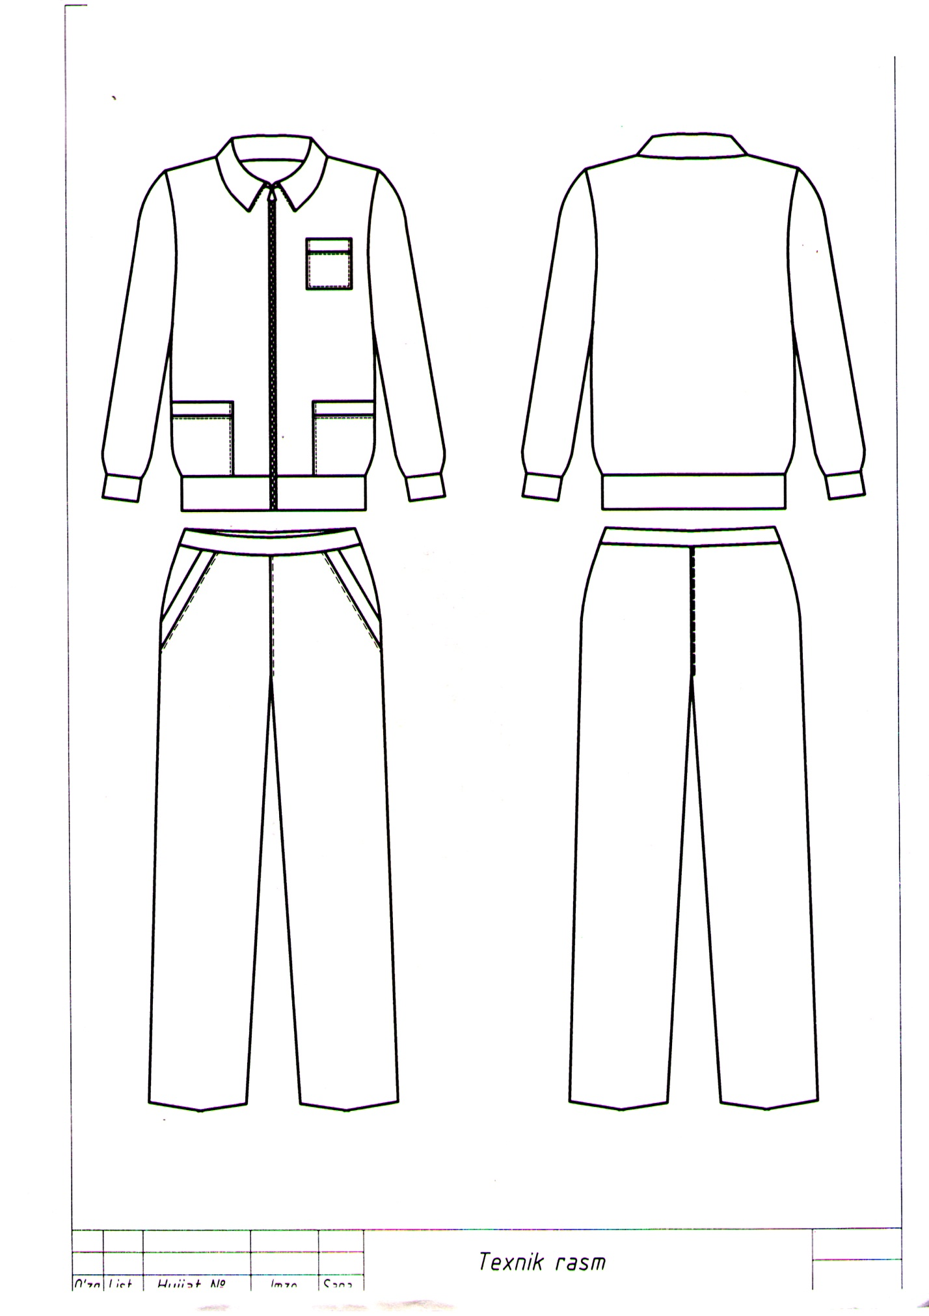
Трикотаж матосидан ўсмир қизлар комплектини тикиш технологик
кетма-кетлиги
Т/р | Операция номи | Ихти-соси | Раз-ряд | Сарф вақти | Асбоб-ускуна
Куртка
1 | Олд бўлакда қоплама чўнтак ўрнини белгилаш | Қ | 2 | 22 | Андоза
2 | Қоплама чўнтак очиқ қирқимига мағизни тикиб йўрмаш | М/М | 3 | 28 | МО-816
3 | Қоплама чўнтак юқори қирқимини бостириб тикиш | М | 3 | 34 | ZARIF” тикув машинаси
4 | Қоплама чўнтак ён томонларни букиб дазмоллаш | Д | 3 | 30 | UTP-2EP
5 | Қоплама чўнтакни олд бўлакга бостириб тикиш | М | 3 | 50 | “ZARIF” тикув машинаси
6 | Олд ва орт бўлак елка қирқимларини тикиб-йўрмалаш | М/М | 3 | 26 | МО-816
7 | Адип ички қирқимини йўрмаш | М/М | 2 | 34 | МО-2500
8 | Адип ва молния тасмасини олд бўлакка бириктириб тикиш | М | 3 | 68 | “ZARIF” тикув машинаси
9 | Ёка умизига ёқани икки буклаб тикиб йўрмалаш | М/М | 3 | 42 | МО-816
10 | Енгни очиқ енг ўмизига ўтқазиш | М/М | 3 | 62 | МО-816
11 | Енг қирқимларини ва куртка ён қирқимларни тикиб-йўрмаш | М/М | 3 | 72 | МО-816
12 | Манжет ён қирқимларини бириктириб тикиш | М/М | 2 | 10 | “ZARIF” тикув машинаси
13 | Манжетларни икки буклаб енг учига тикиб-йўрмаш | М/М | 3 | 44 | МО-816
14 | Бел манжетини ён қирқимларини тикиш | М/М | 2 | 10 | “ZARIF” тикув машинаси
15 | Манжетни (ребана) икки буклаб буюм этагига тикиб-йўрмаш | М/М | 3 | 62 | МО-816
16 | Ёка умизини ва бортни бостириб тикиш | М | 3 | 92 | “ZARIF” тикув машинаси
17 | Буюмни дазмоллаш | Д | 4 | 100 | UTP-2EP
18 | Буюмни иплардан тозалаш | Қ | 1 | 30 | Стол
Шим
19 | Ён чунтакка кантни тикиб йўрмаш | М/М | 3 | 50 | МО-816
20 | Ён чўнтак мағизини бостириб тикиш | М | 3 | 43 | “ZARIF” тикув машинаси
21 | Чунтак халтани тикиб-йурмалаш | М/М | 3 | 45 | МО-816
22 | Ён чокларни тикиб-йурмалаш | М | 3 | 50 | МО-816
23 | Шим қадам қирқимларини тикиб-йўрмаш | М/М | 3 | 52 | МО-816
24 | Шим ўрта қирқимларини тикиб-йўрмаш | М/М | 3 | 40 | МО-816
25 | Эластик тасмадан белбоғ ён киркимларини бириктириб тикиш | М | 2 | 10 | “ZARIF” тикув машинаси
26 | Белбогга резинка куйиб тикиш | М | 3 | 68 | “ZARIF” тикув машинаси
27 | Бел қирқимига эластик тасмали белбоғни тикиб-йўрмаш | М/М | 3 | 50 | МО-816
28 | Шим почасини букиб тикиш | М/М | 3 | 54 | MF-7723  “Джуки”
29 | Шимни дазмоллаш | Д | 4 | 80 | UTP-2EP
30 | Йўл варақаси бўйича костюмни комплектлаш. | Қ | 3 | 35 | -
31 | Буюмга савдо белгисини осиш. | Қ | 2 | 35 | -
32 | Буюмни ип ва доғлардан тозалаш. | Қ | 2 | 15 | -
33 | Костюмни тахлаш | Қ | 2 | 50 | -
34 | Костюмни пакетка солиш | Қ | 2 | 20 | -
35 | Тайёр буюмни омборга топшириш | Қ | 3 | 30 | -

3.6 Бўлим бўйича хулосалар
1. ”Пике-писме”, ”Двуластик”, ”Глад”, ”Футер”, ”Интерлок” , ”Лайкра” трикотаж тўқимали газламаларни мавжуд ва тавсия қилинган икки ипли занжирли баҳялар билан тикилган намуналарини АG-1 ускунасида чўзилиш-узилиш синовларини ўтказилди. Натижалар қиёсий таҳлил қилинди.
2. Олти турдаги трикотаж матоларини тавсия қилинган икки ипли баҳялар қўллаб чоклар бўйлама деформацияланиши, ҳамда узилишга мустаҳкамлиги мавжуд чокни қийматларига нисбатан, мустаҳкамлиги бўйламасига 1,2-1,3 марта, энига 1,3-1,4 марта катталиги, деформацияланиши эса, бўйламасига 1,1-1,25 марта , энига 1,2-1,3 марта кўплиги аниқланди.
3. Тажриба натижаларига алоҳида чўзилиш-узилиш графиклари ҳамда диаграммалари олинди.

4. Иқтисодий самарадорлик ҳисоби.
Ҳозирги шароитда тикувчилик корхоналарида маҳсулот ҳажмини ошириш билан бир пайтда унинг сифатини, турларини ошириш орқали истеъмолчи талабини қондириш – ишлаб чиқариш олдига қўйилган асосий вазифалардир. Бу вазифаларни бажаришда тикувчилик корхоналарини ташкилий – техникавий даражасини такомиллаштириш катта аҳамиятга эгадир, чунки бунда маҳсулот ишлаб чиқаришда меҳнатсарфини 12-20% а камайтириш ишчиларни меҳант унумдорлигини 14 фоизга ошириш ва ишлаб чиқариш майдонларидан фойдаланишини 5-10 фоизга яхшилаш имконияти бўлади.
Бозор иқтисодиёти шароитида маҳсулот ишлаб чиқариш талаб ва таклиф асосида амалга оширилади. Аммо корхонанинг иқтисодий самарадорилиги ишлаб чиқарилган маҳсулотни нархига, таннархига, нарх ва таннарх ўртасидаги фарқга, хом-ашёдан унумли фойдаланиш, чиқиндиларни камайтириш, маҳсулотни ишлаб чиқаришда қўлланилган техника-технология даражасига боғлиқ бўлади.
Корхонада материал ва меҳнат ресурсларидан фойдаланишни таҳлил этиш орқали ишлаб чиқариш жараёнида улардан фойдаланишда ортиқча сарф-харажатларга йўл қўйилган бўлса, маҳсулот ҳажми қанчага хам яратилганлиги ёки моддий ресурслардан самарали фойдалани натижасида қанча қўшимча маҳсулот барпо этилганлигини аниқлаш бўлиб ҳисобланади. Уларни қуйидаги усуллардан фойдаланган ҳолда ҳисоблаш мумкин:
-корхоанада ишлаб чиқариладиган маҳсулот бирлиги учун белгиланган харажат меъёри материал ресурсларига кетган ҳақиқий харажат билан таққослаш усули орқали;
-эришган иқтисод ёки ортиқча харажат ишлаб чиқарилган маҳсулотнинг умумий миқдорига кўпайтириш орқали;
-моддий ресурслардан фойдаланиш натижасида юзага келган ортиқча харажат режа бўйича кўзланган харажат меъёрига тақсимлаш орқали.
Бу магистрлик ишида трикотаж матодан спорт кийими ишлаб чиқаришда мавжуд занжир чокни янги деформацияланувчи занжирли чок билан алмаштириш натижасида маҳсулот сифатини яхшиланишини ишлаб чиқариш харажатларига таъсирини кўриб чиқамиз. Бунинг учун биринчи галда хом ашё ва асосий материал харажатлар қийматини аниқлаймиз.
1-жадвал
Спорт кийими учун хом ашё ва асосий материалларга харажатларни ҳисоблаш
т/р | Хом ашё ва асосий материаллар номи | Ўлчов бирлиги | Сарф нормаси | Ўлчов бирлиги баҳоси | 1 дона маҳсулот учун қиймати
1 | 2 | 3 | 4 | 5 | 6
1. | Устки мато | м | 1,7 | 15000 | 25500
2. | Безак мато | м | 0,5 | 1500 | 7500
3. | Молния | дона | 1 | 2800 | 2800
4. | Ип | ғалт. | 1 | 1400 | 1400
5. | Ёрлиқ | дона | 1 | 45 | 45
6. | Фирма белгиси | дона | 1 | 40 | 40
I | Жами асосий материаллар | М_{Х} |  |  | 37285
II | Сотилган қийқимлар | С_{К} | d=5% |  | 1650
III | Транспорт – тайёрлов харажатлари | Т_{ТХ} | а=2% |  | 745,7
 | 1.1-модда | Х_{1.1} | Х₁=М_{Х}-С_{К}+Т_{ТХ} |  | 36380,7
Хом ашё ва асосий материаллар ҳисоби асосида норматив усулга асосланган ҳолда таннарх таркибидаги моддий харажатлар қиймати ҳисобини қуйидаги жадвалда келтирилади: (2-жадвал).
II модда иш ҳақи харажатлари
I-Вариант
II-Варинат
Мавжуд икки ипли занжир чокни деформацияланувчи занжирли чокга алмаштиришда фойдаланилган машинани меҳнат унумдорлиги 15-20%га юқори. Шуни ҳисобига меҳант сарфини 0,16 соатга камайишига эришилади ва яъни моделни меҳнат сарфини ҳисоблаймиз:
Меҳнат сарфини камайиши ҳисобига иш ҳақини ўзгаришини ҳисоблаймиз:
2-жадвал
1-модда. Моддий харажатларни жамловчи жадвал
т/р | Харажатлар таркиби | Қиймати, сўм | Жамига нисбатан улуши %да
1 | 2 | 3 | 4
I | Бевосита харажатлар
1. | Хом ашё ва асосий материаллар | 36380,7 | 94,6
2. | Маҳсулотни ўраб жойлаштириш | 665,4 | 1,75
3. | Технология учун талаб этиладиган ёқилғи ва буғ | 859,32 | 2,26
II | Билвосита харажатлар
4. | Арзонбаҳоли ва тез емирилувчан инвентор харажатлари | 30,42 | 0,08
5. | Биноларни иситиш ва сақлаш билан боғлиқ материаллар | 45,62 | 0,12
6. | Ишлаб чиқариш биносини ва жиҳозларни сақлаш, жорий таъмирлаш учун материаллар | 41,82 | 0,11
7. | Умумий электроэнергия харажатлари | 434,12 | 1,08
 | Жами I модда | 38457,40 | 100

3-модда. Иш ҳақидан ягона ижтимоий тўлов

IV. Жиҳозлар бўйича амортизация ажратмалари
Мавжуд икки ипли занжирли чок машина маркаси Джуки 4200мин⁻¹ нархи 1400000 сўм.
Дефрмацияланувчи икки ипли занжирли чокни бажарувчи машина маркаси “Zarif” 5000 мин⁻¹ нархи 2750000
1.
2.
3-жадвал
Маҳсулотни режа калькуляцияси
т/р | Харажат моддалари | Эски модель |  | Янги модель |  | Ўзгариши (+)
т/р | Харажат моддалари | Қиймати, сўм | % | Қиймати, сўм | % | Абсол. | Нисбий улуши
1. | Моддий харажатлар | 38457,4 | 92,83 | 38457,4 | 93,92 | - | -1,09
2. | Иш ҳақи | 2179,84 | 5,26 | 1743,87 | 4,26 | -435,47 | -1,0
3. | Ягона ижтимоий тўлов | 544,96 | 1,31 | 435,96 | 1,06 | -109,0 | -0,25
4. | Амортизация ажратмалари | 117,15 | 0,28 | 184,06 | 0,45 | +66,91 | +0,17
5. | Бошқа харажатлар | 125,0 | 0,32 | 125,0 | 0,31 | - | -0,01
I | Маҳсулот таннархи | 41424,35 | 100 | 40946,29 | 100 | -478,06 | -
II | Маҳсулот рентабеллиги | 18% |  | 27,98% |  | - | +9,98
III | Фойда | 7456,38 |  | 11454,29 |  | +3997,91 | +53,6
IV | Маҳсулотни улгуржи нархи | 48880,73 |  | 52400,58 |  | +3519,85 | +7,2
V | ҚҚС | 8146,78 |  | 8733,43 |  | +586,65 | +7,2
VI | Шартномага асосланган нарх | 57027,52 |  | 61134,0 |  | +4106,48 | +7,4
Жадвалдан кўриниб турибдики, маҳсулот сифатини яхшилаш натижасида рентабеллик даражаси 9,98 фоизга ошган, маҳсулот бирлигини фойдаси 3997,91 сўмга ошган. Меҳнат унумдорлигини ўсиши маҳсулот ҳажмини 598 донага ортиши таъминлади.

Умумий хулосалар.
- Трикотаж матолардан кийим тайёрлаш учун занжирли бахяларини ҳосил қилиш технологияси ўрганилди. Кийим тайерлаш учун икки ипли занжирли баҳяни ҳосил қилишнинг схемаси ва янги технологияси таклиф этилди. Спорт кийимлари учун қўлланиладиган трикотаж матоларининг хусусиятлари, тўқилиш схемалари таҳлил қилинди.
- Мавжуд ва тавсия қилинган икки ипли занжирли баҳяларнинг устки ва остки ипларининг деформацияланишларини инобатга олган ҳолда ип сарфини аниқлаш формулалари олинди. Сонли ечимлар келтирилди. Ип сарфини баҳя узунлигига боғлиқ равишда ўзгариш қонунияти аниқланди.
- Тавсия қилинган икки ипли занжирли баҳянинг юқори ипини таранглигини аниқлаш ифодаси олинди, ип узатиш схемасига боғлиқлик қонуниятлари аниқланди. Боғланиш графиклари қурилди.
- ”Пике-писме”, ”Дувластик”, ”Глад”, ”Футер”, ”Интерлок” , ”Лайкра” трикотаж тўқимали газламаларни мавжуд ва тавсия қилинган икки ипли занжирли баҳялар билан тикилган намуналарини АG-1 ускунасида чўзилиш-узилиш синовларини ўтказилди. Натижалар қиёсий таҳлил қилинди.
- Олти турдаги трикотаж матоларини тавсия қилинган икки ипли баҳялар қўллаб чоклар бўйлама деформацияланиши, ҳамда узилишга мустаҳкамлиги мавжуд чокни қийматларига нисбатан, мустаҳкамлиги бўйламасига 1,2-1,3 марта, энига 1,3-1,4 марта катталиги, деформацияланиши эса, бўйламасига 1,1-1,25 марта , энига 1,2-1,3 марта кўплиги аниқланди.Тажриба натижаларига алоҳида чўзилиш-узилиш графиклари ҳамда диаграммалари олинди.

Фойдаланилган адабиётлар рўйхати
- Каримов И.А. «Жаҳон молиявий – иқтисодий инқирози, Ўзбекистон шароитида уни бартараф этишнинг йўллари ва чоралари» Тошкент :- «Узбекистан», 2009
- Мансурова Д.С. «Кинематический и динамический анализ четырехзвенных рычажных механизмов с упругими связями рабочих органов швейных машин двухниточного цепного стежка». Докторская диссертация, Бишкек, 2009, 365 стр.
- United States Patent №3811392 «Double chain stitching method and Devices for sewing machine»21.05.74, Inventor - Noboru Kasuga (Japan).
- Таджибаев З.Ш. «Разработка и обоснование параметров рабочих органов швейной машины двухниточного цепного стежка», Кандидатская диссертация, Ташкент, 2001 г., 225 с.
- Мансурова М.А., Муродов О., Таджибаев З. «Определение натяжений нижней нити двухниточного цепного стежка», Ж. «Проблемы текстиля», Ташкент, №3, 2009, с. 102-105.
- Кокеткин П.П., Одежда, технология-техника, процессы-качество, Справочник, М., МГУДТ, 2001, 560 с.
- Далидович А.С. «Основы теории вязания». –М.:Легкая индустрия, 1970.-432с.
- Tadzhibaev. Z.Sh. Double-thread chain-stitch sewing machine // United States Patent № 6,095,069, date 01.08.2000.
- Таджибаев З., Ибрагимова М.Б., Мансурова М.А. Новый способ получения двухниточного цепного стежка с затяжкой петли верхней нити не до конца. Международная НПК «Безопасность продуктов и товаров народного потребления» Алматы-2008, с. 210-213
- Мансурова М.А. и др. Повышение эластичности двухниточной цепной строчки. Международная НПК «Современные технологии и оборудование текстильной промышленности», Текстиль-2006, Масква,2006.
- Мигушов И.М. Механика текстильной нити и ткани. М.: Легкая индустрия, 1980, 160 стр.
- Мукимов М.М. «Кулирный плюшевый трикотаж»-М.:Легкая индустрия, 1991.
- Dimensionsstable Hashenware-und Spannugsbeld zwisehen, Maktwinshe, Spueraume J.H. Heid “Text-und Prax int”. 1985, 40. №4 Выработка формаустойчивого трикотажного полотна.
- Флерова Л.Н., Сурикова Г.И. «Материаловедение трикотажа». Изд. М.: Легкая индустрия, 1972.-55с.
- Джураев А., Таджибаев З., Мансурова Д.С., Мансурова М.А. Разработка новой швейной машины двухниточного цепного стежка. Вестник ВУЗов, , №3 Ташкент, 2000
- Мансурова М.А. и др. Машинный эксперимент кинематики плоского 4-х звенного механизма толкателя нижней нити. Тезисы докладов науч. конф. «Математическое моделирование и вычислительный эксперимент» Тошкент, 2002
- Таджибаев З. и др., «Швейная машина двухниточного цепного стежка», Патент Республики Узбекистан №2808, Бюллетень №3,1995 г.
- Комиссаров А.И. и др. Авторское свидетельство №907103, «Способ получения двухниточной цепной строчки», МТИЛП, Приоритет 08.04.80 г.
- Таджибаев З., Ибрагимова М.Б., Мансурова М.А. Новый способ получения двухниточного цепного стежка с затяжкой петли верхней нити не до конца. Международная НПК «Безопасность продуктов и товаров народного потребления» Алматы-2008, с. 210-213
- Таджибаев З., Ибрагимова М.Б., Мансурова М.А. Новая технология получения двухниточного цепного стежка с затяжкой петли верхней нити за два цикла. Республиканская НПК «Совершенствование процесса проектирование и изготовления детской одежды» Ташкент-2009, с. 19-21
- Мансурова М.А. и др. Повышение эластичности двухниточной цепной строчки. Международная НПК «Современные технологии и оборудование текстильной промышленности», Текстиль-2006, Масква,2006.
- Мансурова М.А. Теоретические основы получения двухниточного цепного стежка для изготовления швейных изделий. Ташкент 2013.
- Мансурова М.А. Расчет расхода верхней нити нового высокоэластичного цепного стежка типа 401. Республиканская НПК «Актуальные проблемы инновационного развития хлопкоочистительной, текстильной, легкой, полиграфической промышленностей и подготовка кадров», Ташкент-2009.
- Мансурова М.А. Определение расхода верхней нити для двухниточных цепных стежков в швейных машинах // Тезисы докладов первого международного Джолдасбековского симпозиума, Алматы, 2011, с 91-92
- Мансурова М.А., Миралимова З.М., Сравнительные характеристики швов изделий из трикотажных материалов. Международная научно-техническая конференция«Современные наукоемкие технологии и перспективные материалы текстильной и легкой промышленности» «Прогресс-2013» // Иванова (Россия)27-29 май, 110-112 с
- Мансурова М.А. и др. Экспериментальные исследования по определению прочности и удлинения строчек в поперечном направлении. Материалы первый международной конференции. «Наука, техника технология» Бишкек 2007. с. 322-326.
- Мансурова М.А., Мансурова Д.С. Анализ качественных показателей высокоэластичной двухниточной цепной строчки // Тезисы РНПК молодых ученых и студентов «Участие молодых ученых в решении проблемных задач по совершенствованию техники и технологии хлопкоочестительной, текстильной, лёгкой и полиграфической промышленностей» Ташкент 2011г. с 58
- Мансурова М.А., Миралимова З.М., Методика расчета расхода нити с учетом её деформации в двухниточном цепном стежке «Фан, таълим ва ишлаб чиқариш интеграциялашуви шароитида инновацион технологияларнинг долзарб муаммолари» Республика илмий –амалий конференция. 29-30 ноябрь // Тошкент 2013, 247-250 б.
- Мансурова М.А. Расширение технологических возможностей швейных машин двухниточного цепного станка. Республиканская НПК. Тошкент, 2002й.

Фойдаланилган интернет сайтлари.
1. www live ,аster.ru/аrcadia
2. www Silkstudio.ru
3. Strana Masterov
4. alirando

И Л О В А

Илова 1
(Ипли чоклар ва баҳяларнинг схемалар тахлили)
Ипли чок ва баҳялар иплар сони, кўриниши, иплар тўқилиши бир – бири билан фарқланади. Чоклар классификацияси, трикотаж кийимлар тайёрлаш қўлланилиши
схема 1.1
Чоклар
Икки ипли мокли
Кеттел
Чети йўрмалаб тикилган
Текис
Занжирли (халқали)

Икки ипли
Бир ипли
Беш ипли
Тўрт ипли
Уч ипли
Икки ипли
тўққизипли -тўрт нинада машинада бажариладиган
Уч нинали машинада бажариладиган
Икки нинали машианда бажариладиган
Бир ипли яширин
Икки ипли халқа ўралган
Икки ипли
Бир ипли

Икки яширин ипи билан беш ипли
Бир яширин ипи билан беш ипли
Икки яширин ипи билан беш ипли
Бир яширин ип билан тўрт ипли
Уч ипли

Занжирли чок бир халқа бошқа халқага чиқади, ортиқча ип, катта чузилувчан чоклар етказиб беради. Занжирли чоклар материалнинг юзасига қараб (бир ипли, икки ипли текис ва хак.) ва кесилишига қараб (чети йўрамалаб тикилган, хак.) ажратилади.[14,16]
Асосан занжирли чоклар ип тўқилиши устки деталлар билан боғланади. Занжирли ва мокли чокларнинг фарқи мокли чокларда тўқилиши ички деталлар билан боғлиқ. Мокли чоклар нина ва мок ипларидан хосил қилинади.
Чоклар ва баҳялар
Занжирли баҳялар бир, икки ва кўп ипли бўлади. Занжирли баҳяларда кийимларда усти тарафида пунктирчизиқ холатида бўлади, тескари тарафида(ич томонида) қатор халқалар холатида бўлади. Трикотаж кийимларида кўп занжирли чоклар яширин иплари билан бўлади. Яширин ипи бўлмаса, кийимнинг устки томонида икки, уч ва кўп қатор бўлади.
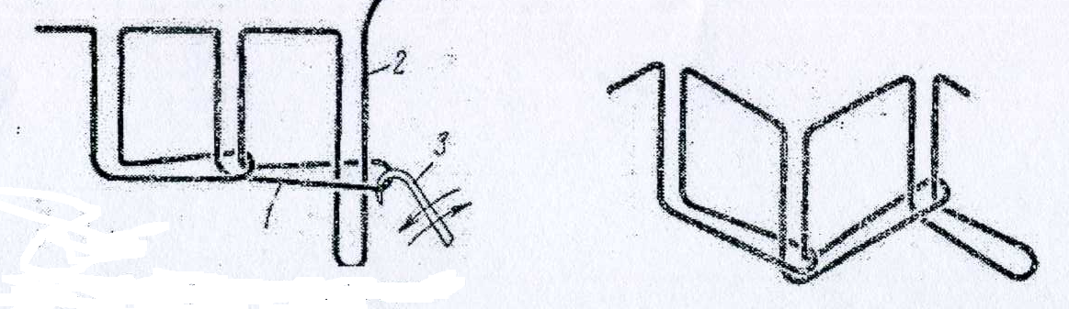
1.1. расм . Бир ипли занжир чок. 1.2.расм. Зигзагли бир ипли занжир чок.

Бир ипли занжирли чоклар (1.1. расм) халқа тўқилиши нина ипи билан бўлади. Бир ипли занжирли чок кетма-кетлиги материал силжиши ҳалқа узунлиги белгилайди.
Бунда олдинда кетадиган ушланиб қолади йўлда игнани харакатини илмоқ бурунчаси билан 3. Игна ҳалқага киргандан кейин 1, илмоқ ҳалқани тушириб ташлайди ва игна материалдан ўтиб, илмоқни тортиб олади 1 ва уни материалга тортиб олади.
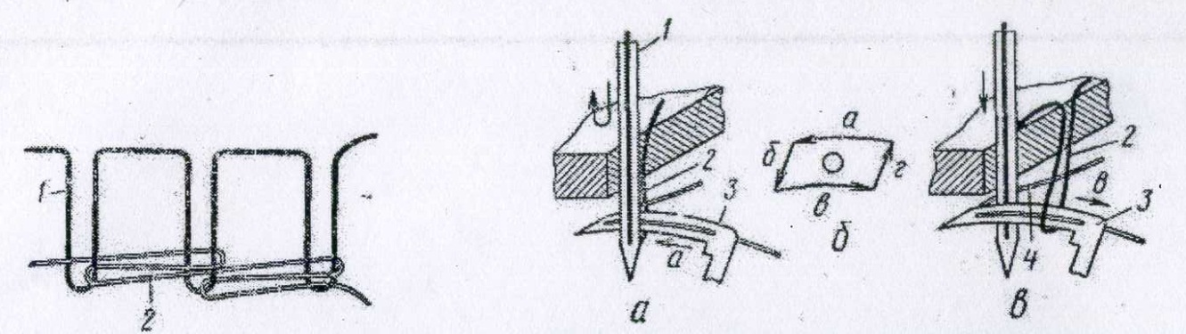
1.3. расм Икки ипли занжир чок 1.4.расм Икки ипли занжир чок хосил қилиш жараёни

Бир ипли занжирли чоклар билан чизиқли, зигзагли чоклар ташкил топади. Зигзагли чок (1.2 расм) игна тикиш машинасида , оддий юришдан ташқари тепага ва пастга, чок кўндалангига бурилиши мумкин ёки материални чок чизиғига нисбатан силтиши мумкин.
Бир ипли занжирли чоклар вақтинчалик ва безак чоклар учун қўлланилади. Зигзагли чок материални кўндаланг харакатланиш натижасида ҳосил бўлади, тугмалар тикишда, қотиргичлар ва петля хосил қилишда ишлатилади.
Икки ипли занжирли чок (1.3. расм) ҳалқалардан ташкил топган игна ипидан ва илмоқлагич ипи 2 ҳалқаларидан, бирин-кетин бир-бирига киради. Икки ипли занжирли чок шундай ҳосил бўлади . [18,20].
1.4,а расмда игна 1 игна ипидан 2 , материалга ўтказганлиги , энг пастги холатига етгунча, материалдан чиқишга харакатлана бошлади. Бунда уни (томонидан) игнани кичик паз томонидан ипдан ҳалқа қўйигич хосил бўлади, унга илмоқлагич 3 киради , стрелка бўйлаб харакатланади. Бу вақтда илмоқли игна игна орқасидан жойлашди. Илмоқли 3, ҳалқани игна ипидан 2 олиб , уни ўзида ушаб қолади, игна эса бу вақтда материалдан чиқиб кетади. Игна материалдан чиқгач , илмоқ стрелка 6 йўналиш бўйича (1.4 б расмлар) ва игна олди томонга харакатланиб, чок узунлигига қараб силжийди.
Нина иккинчи марта материални тешганда ўз ипидан янги халқа хосил қилинади. Тешилган жойдан нинадаги халқа 4 илгичга 3 ўтади. Нина ипи 2 осилиб турган халқа нина орқали материалга ўтади. Нина халқани илгичга ўтказганда, охирги йўналиш в нина ипи 2 халқаси 4 илгичга ўтади. Бунда илгич ўз халқасини тортади , нина пастга тушади, нина ипидан 2 халқани тортади. Кейин илгич г йўналиш г бўйича харакатланади.(1.4,б расм). Нина ипидан халқани илгич орқали илиб олади. Материалдан нина чиқиб характланганда охирги чок таранглиги юзага келади.

Тавсия этилган икки ипли занжирли чокни ишлатиб трикотаж матоларини синов натижалари
Илова 2
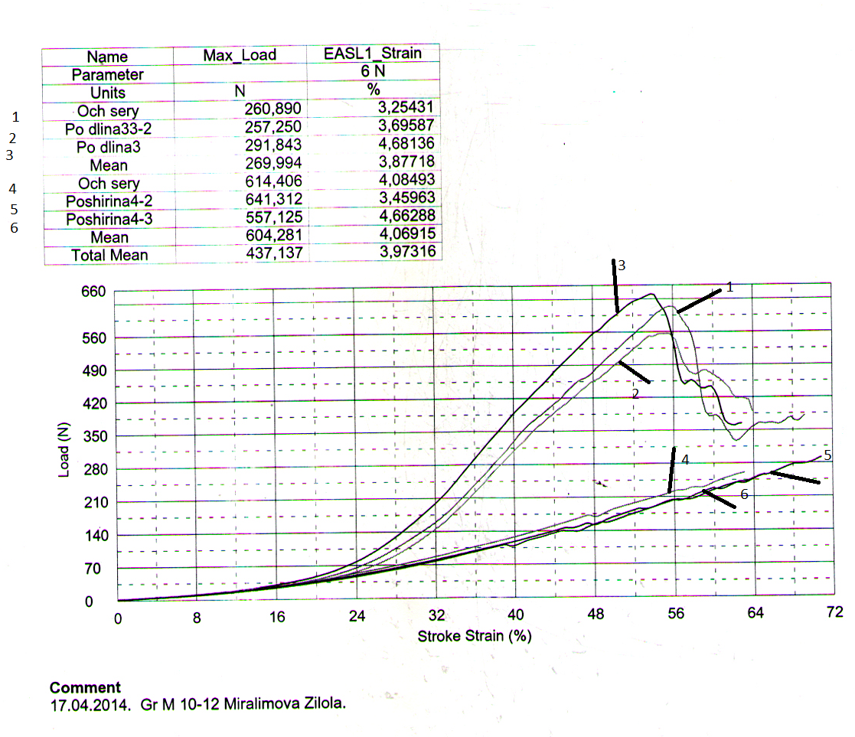

и.2.1 – расм
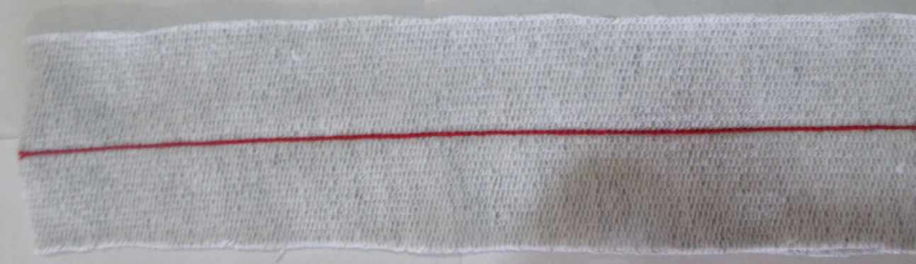
Газлама номи - Футер

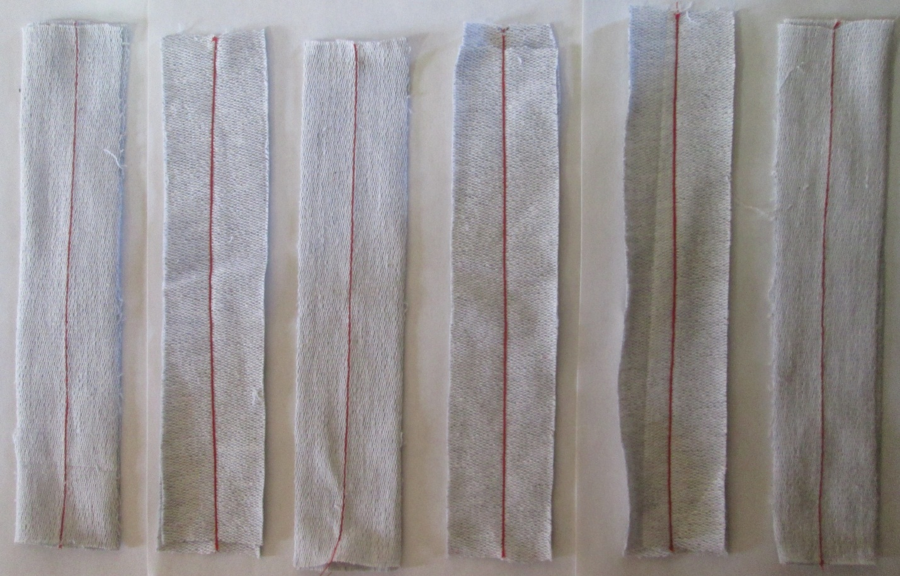

3 та бўйига | 3 та энига
Футер газламаси икки ипли занжир чок узилиши текширилди

и.2.1 – расмда “Футер” русумли матоларини бичилган чокларини нусхаси ва чўзиш ускунасида тажрибада олинган, юкланиш –чўзилишнинг диаграмма келтирилган. Бунда трикотаж матосини бўйи бўйича чўзилганда 257-291, Z Н юкланиши чизиқли бўлмаган қонуниятда 64 % гача чўзилиши кўрсатилган (и.2.1 расм, 1,2,3-эгри чизиқлар),
Шунингдек ушбу чокли трикотаж матоси нусхаларини 3 хил такрорланишда олиб эни бўйича чўзилганда юкланиши 641 Н гача бўлиб чўзилиши 64% гача бўлди.

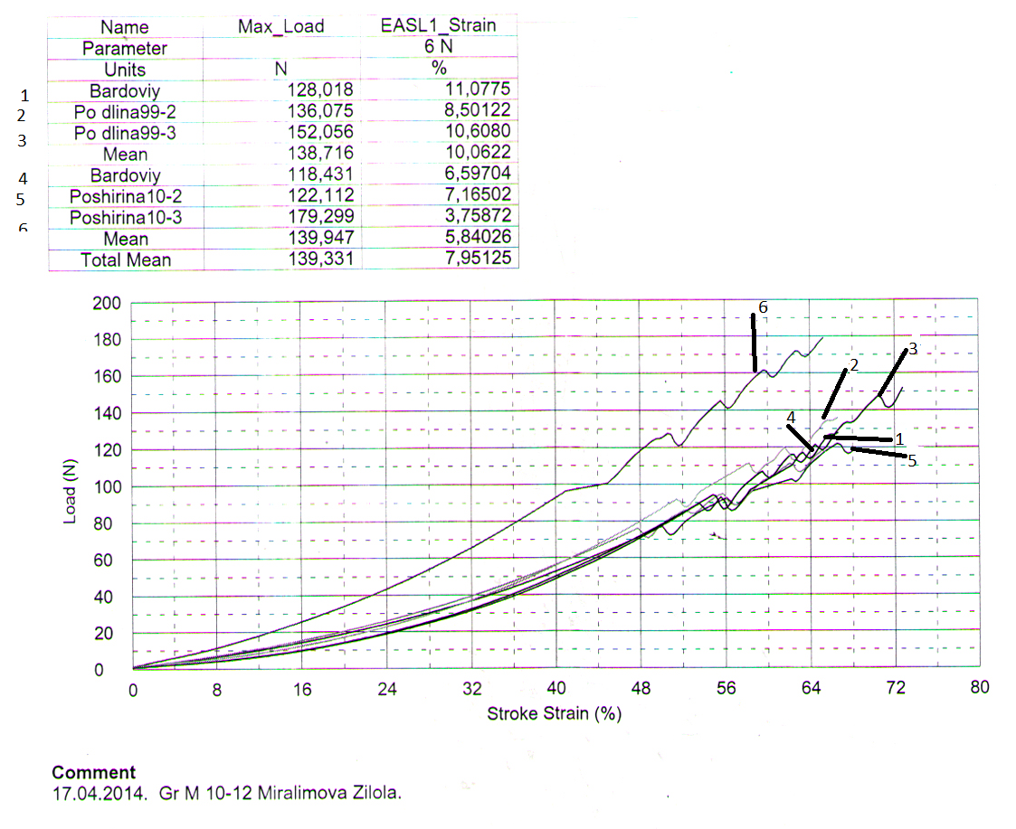
и.2.2 – расм
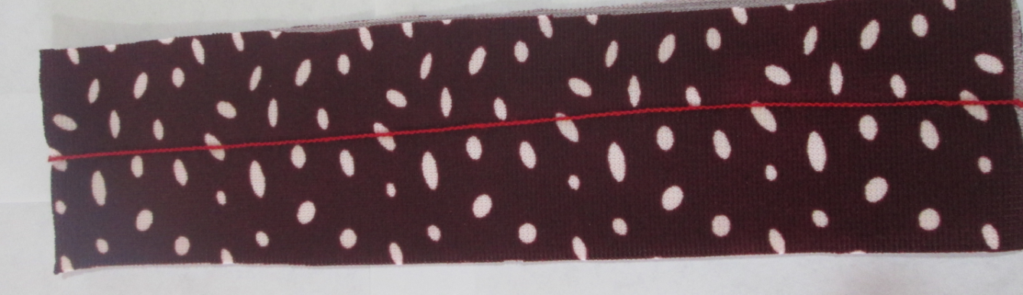

Газлама номи - Интерлок

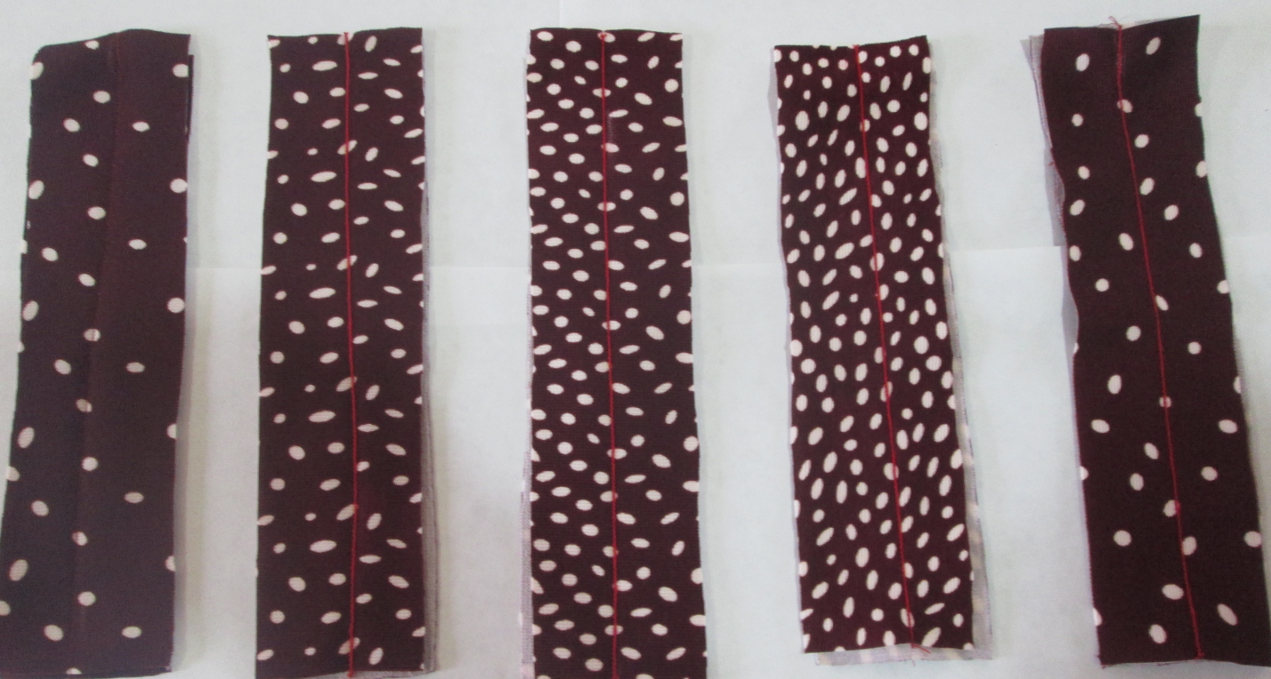

3 та бўйига | 3 та энига
Интерлок газламаси икки ипли занжир чок узилиши текширилди
и.2.2 - расмда “Интерлок” русумли матоларини бичилган чокларини нусхаси ва чўзиш ускунасида тажрибада олинган, юкланиш –чўзилишнинг диаграмма келтирилган. Бунда трикотаж матосини бўйи бўйича чўзилганда 128-152, Z Н юкланиши чизиқли бўлмаган қонуниятда 72 % гача чўзилиши кўрсатилган (и.2.2 расм, 1,2,3-эгри чизиқлар),
Шунингдек ушбу чокли трикотаж матоси нусхаларини 3 хил такрорланишда олиб эни бўйича чўзилганда юкланиши 179 Н гача бўлиб чўзилиши 64% гача бўлди.

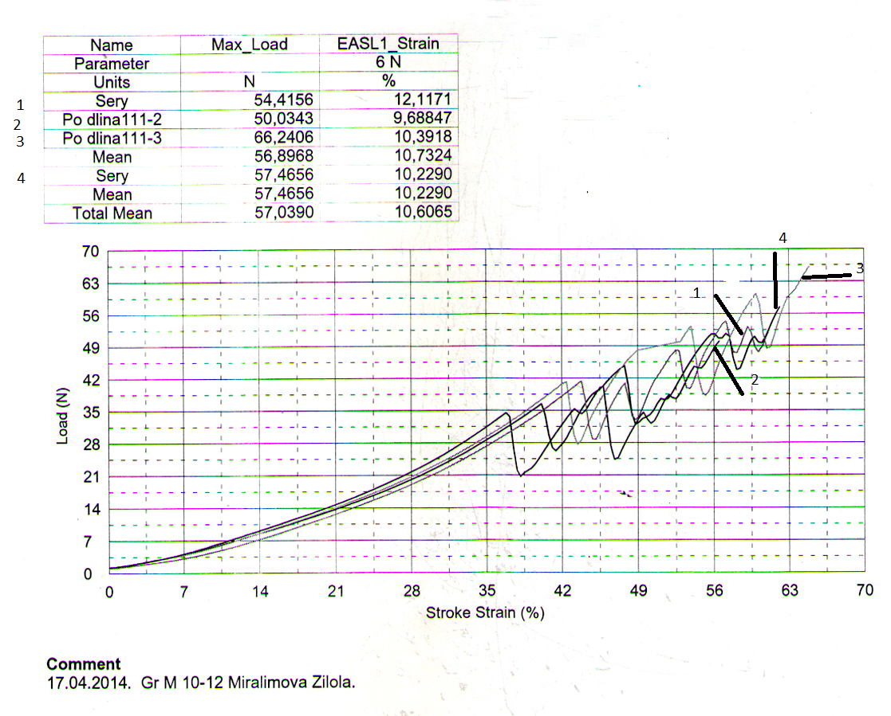
и.2.3 – расм

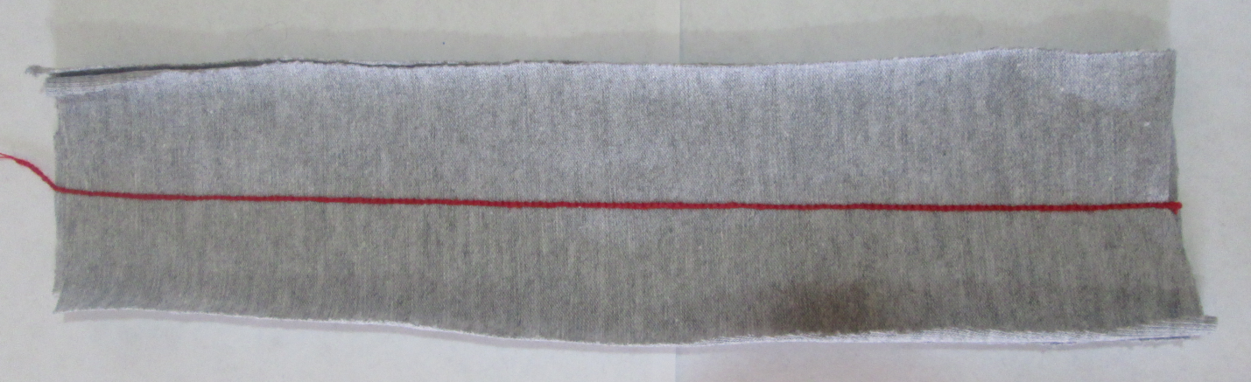
Газлама номи - Лайкра

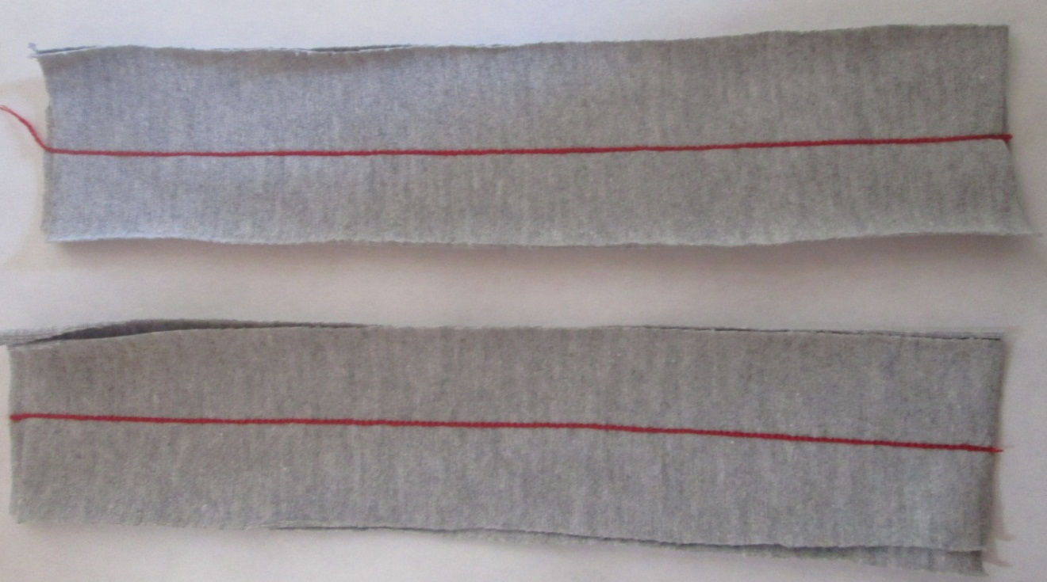
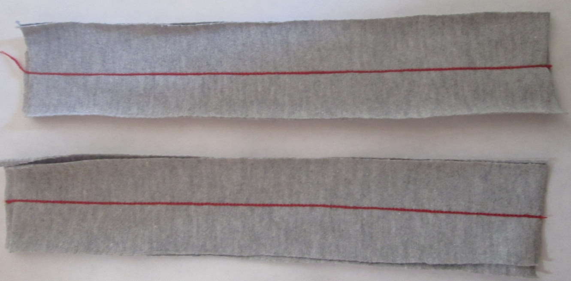
3 та бўйига | 1та энига
Лайкра газламаси икки ипли занжир чок узилиши текширилди
и.2.3 – расмда “ Лайкра” русумли матоларини бичилган чокларини нусхаси ва чўзиш ускунасида тажрибада олинган, юкланиш –чўзилишнинг диаграмма келтирилган. Бунда трикотаж матосини бўйи бўйича чўзилганда 50-66, Z Н юкланиши чизиқли бўлмаган қонуниятда 63 % гача чўзилиши кўрсатилган (и.2.3 расм, 1,2,3-эгри чизиқлар), Шунингдек ушбу чокли трикотаж матоси нусхаларини 3 хил такрорланишда олиб эни бўйича чўзилганда юкланиши 57 Н гача бўлиб чўзилиши 60% гача бўлди.
Мавжуд икки ипли занжирли чокни ишлатиб тикилган трикотаж матоларини синов натижалари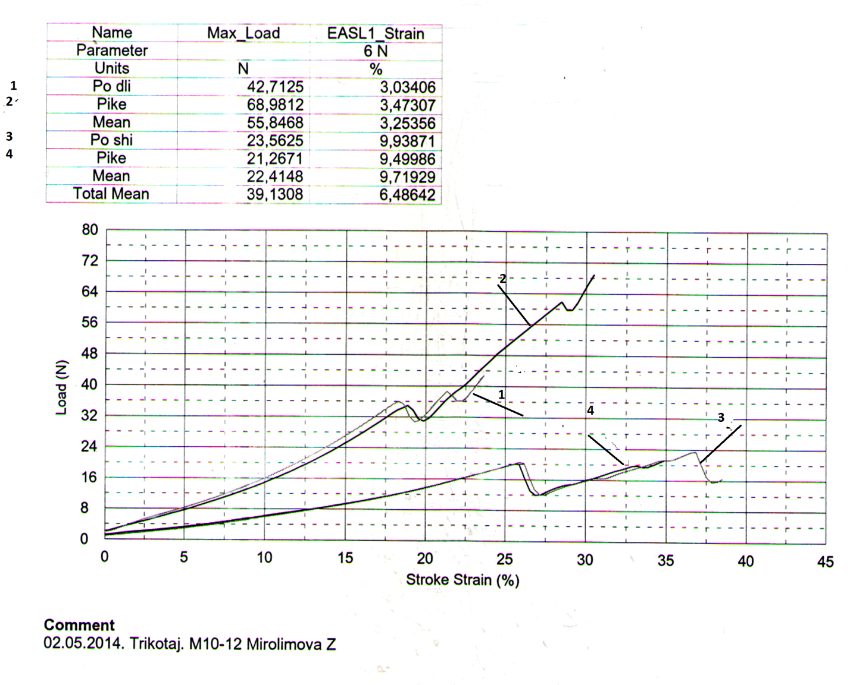 и.2.4 – расм
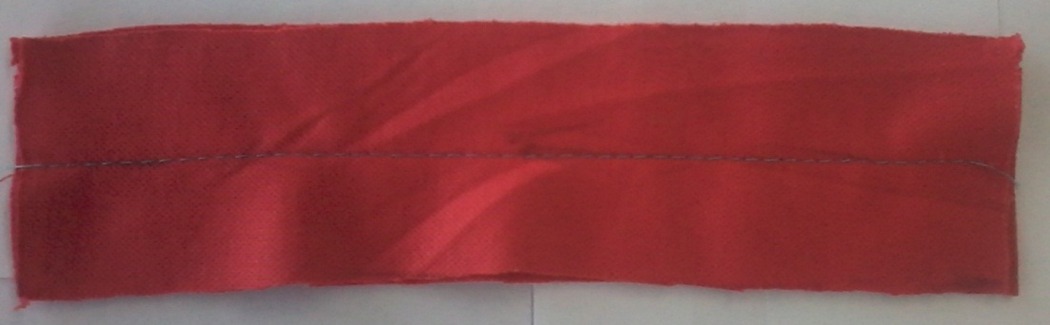
Газлама номи - Пике-писме

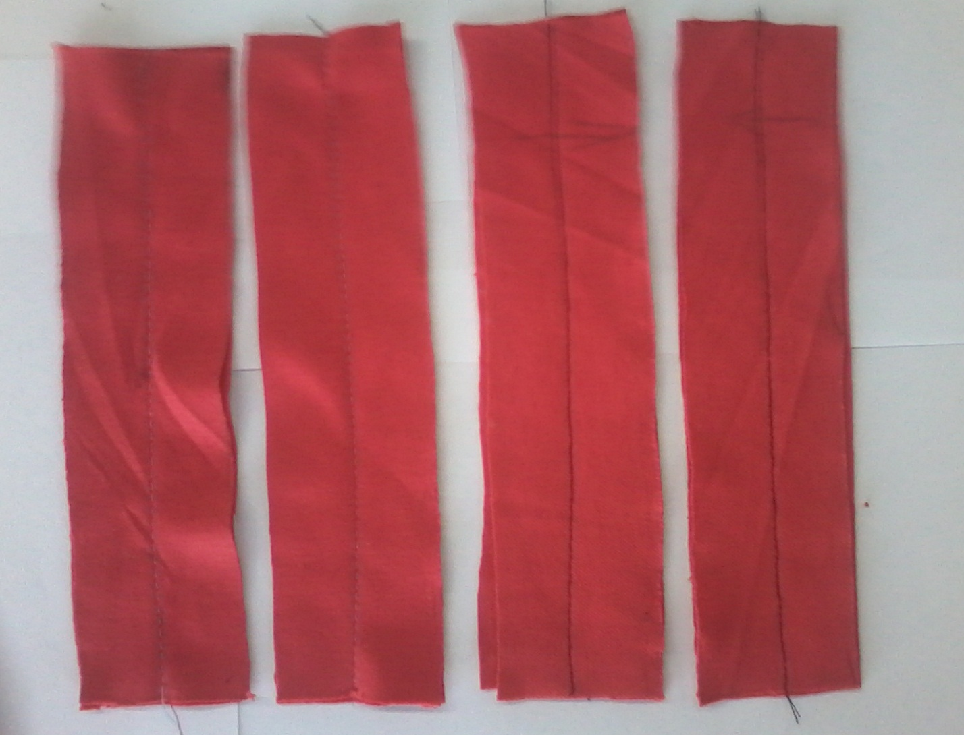

2 та бўйига | 2 та энига
Пике-писме газламаси мавжуд икки ипли занжир чок узилиши текширилди

и.2.4 – расмда “Пике-писме” русумли матоларини бичилган чокларини нусхаси ва чўзиш ускунасида тажрибада олинган, юкланиш –чўзилишнинг диаграмма келтирилган. Бунда трикотаж матосини бўйи бўйича чўзилганда 42-68, Z Н юкланиши чизиқли бўлмаган қонуниятда 30 % гача чўзилиши кўрсатилган (И.4 расм, 1,2 -эгри чизиқлар),
Шунингдек ушбу чокли трикотаж матоси нусхаларини 2 хил такрорланишда олиб эни бўйича чўзилганда юкланиши 23 Н гача бўлиб чўзилиши 37% гача бўлди.

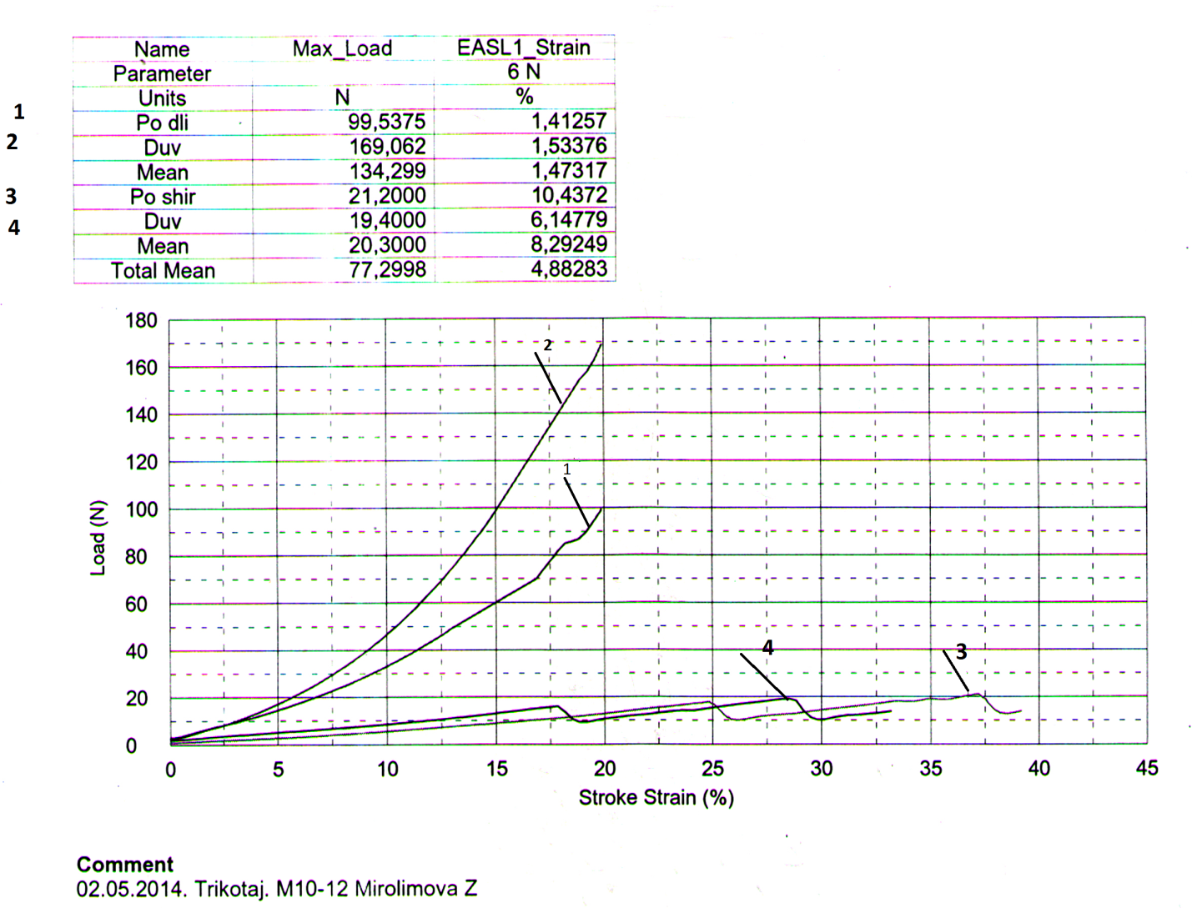
и.2.5 – расм
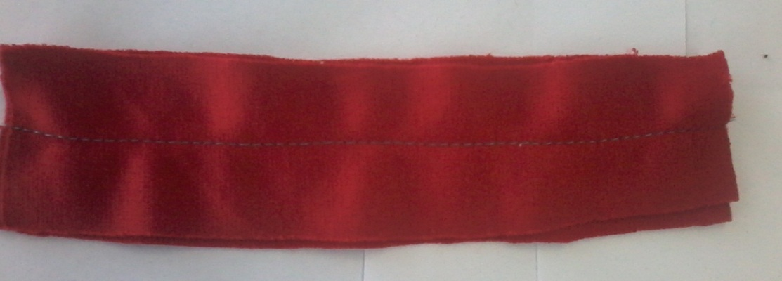
Газлама номи - Двуластик

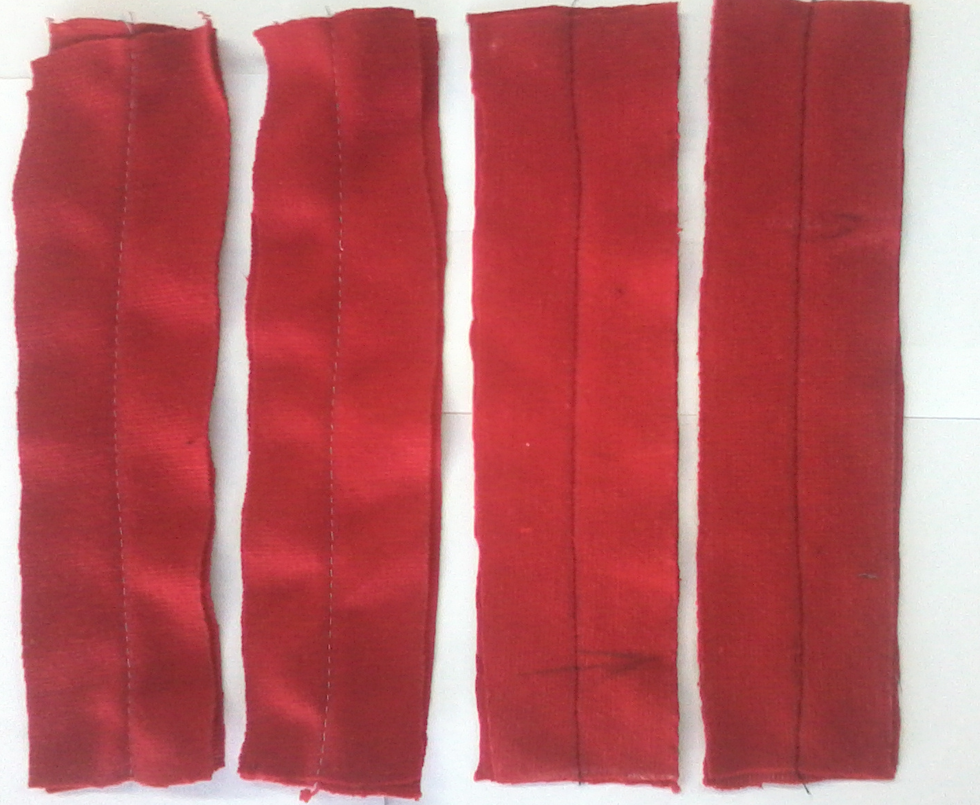

2 та бўйига | 2 та энига
Двуластик газламасида мавжуд икки ипли занжир чок узилиши текширилди.

и.2.5 – расмда “Двуластик” русумли матоларини бичилган чокларини нусхаси ва чўзиш ускунасида тажрибада олинган, юкланиш –чўзилишнинг диаграмма келтирилган. Бунда трикотаж матосини бўйи бўйича чўзилганда 99-169, Z Н юкланиши чизиқли бўлмаган қонуниятда 20 % гача чўзилиши кўрсатилган (И.5расм, 1,2 - эгри чизиқлар),
Шунингдек ушбу чокли трикотаж матоси нусхаларини 2 хил такрорланишда олиб эни бўйича чўзилганда юкланиши 21 Н гача бўлиб чўзилиши 38% гача бўлди.

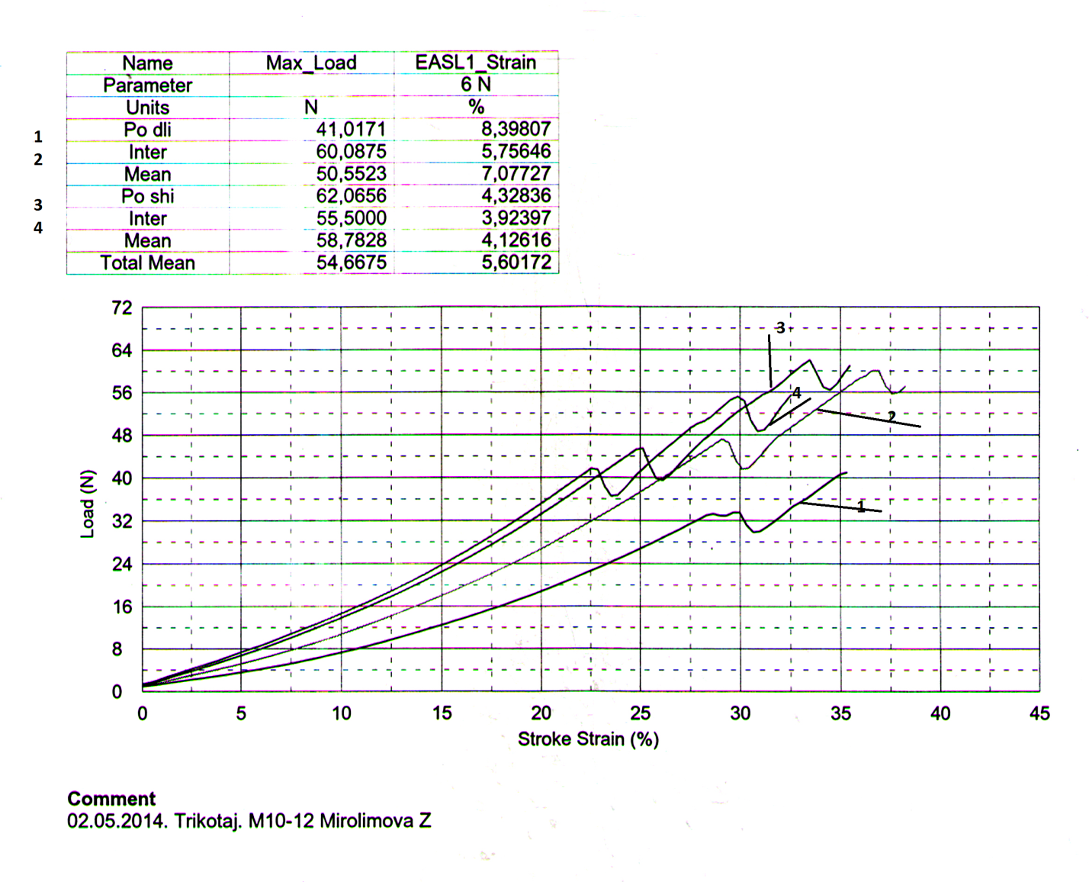
и.2.6 – расм

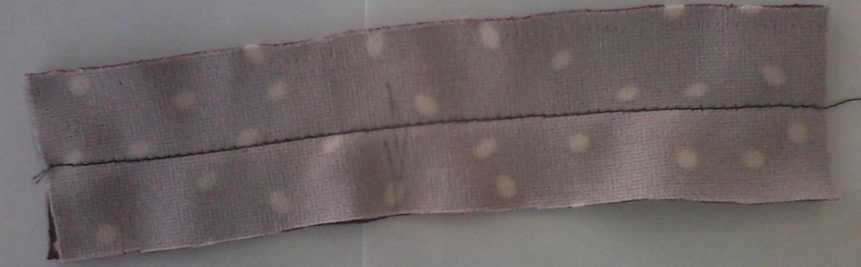
Газлама номи - Интерлок

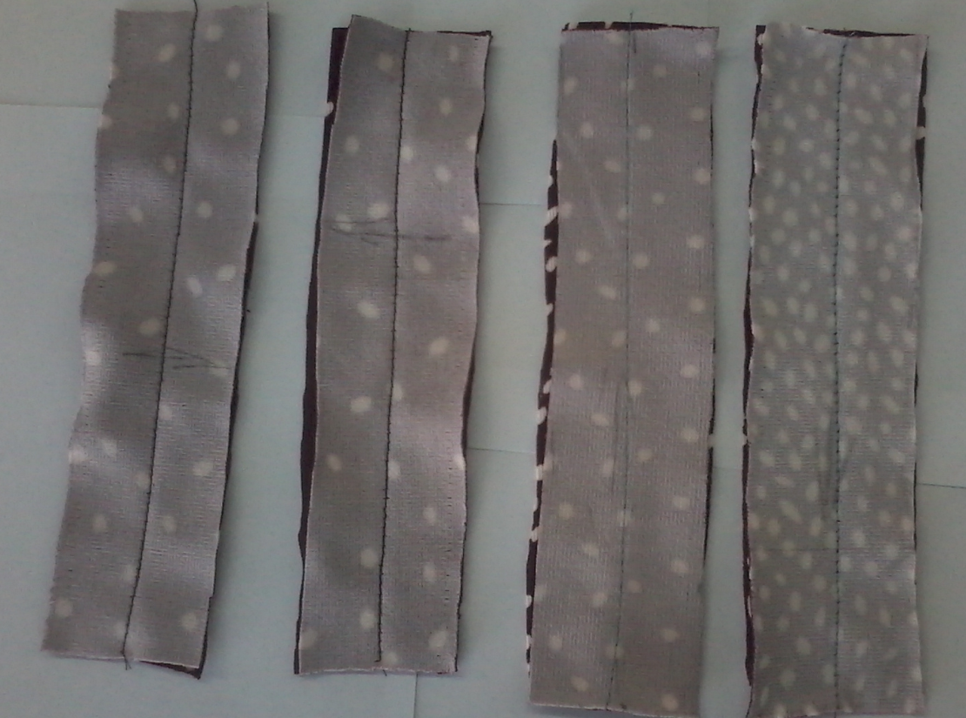

2 та энига | 2 та бўйига
Интерлок газламасида мавжуд икки ипли чок узилиши текширилди.
и.2.6 – расмда “Интерлок” русумли матоларини бичилган чокларини нусхаси ва чўзиш ускунасида тажрибада олинган, юкланиш –чўзилишнинг диаграмма келтирилган. Бунда трикотаж матосини бўйи бўйича чўзилганда 41-60, Z Н юкланиши чизиқли бўлмаган қонуниятда 37 % гача чўзилиши кўрсатилган (и.2.6 расм, 1,2-эгри чизиқлар),
Шунингдек ушбу чокли трикотаж матоси нусхаларини 2 хил такрорланишда олиб эни бўйича чўзилганда юкланиши 62 Н гача бўлиб чўзилиши 35% гача бўлди.

